

**永荣工程项目管理软件**

**蓝图设计报告_V1.4**

**©仅供永荣内部使用**

目录

1.业务蓝图整体设计 8

1.1.项目背景 8

1.2.需求分析 8

1.3.整体思路及方法 9

1.4.存在问题及建议 10

2.业务流程及功能设计 12

2.1.预算管理 12

2.1.1.现状整理 12

2.1.2.分析建议 12

2.1.3.年度项目资金计划上报 13

2.1.4.年度项目资金计划变更 16

2.1.5.月度资金计划上报 17

2.1.6.月度资金计划变更 17

2.1.7.项目资金支付控制 18

2.1.8.资金预算分析 18

2.2.前期管理 20

2.2.1.现状整理 20

2.2.2.分析建议 21

2.2.3.项目前期评审 21

2.2.4.可行性研究 21

2.2.5.项目立项申请 22

2.2.6.项目管理规划 23

2.2.7.合规性评价管理 24

2.3.进度管理 25

2.3.1.现状整理 25

2.3.2.分析建议 27

2.3.3.指导思想 28

2.3.4.设计思路 28

2.3.5.多级计划体系建立 29

2.3.6.计划编制与审核发布 32

2.3.7.任务分配与下达 32

2.3.8.进度检测体系 33

2.3.9.进度反馈 37

2.3.10.计划调整 38

2.3.11.进度分析 39

2.3.12.进度预警 40

2.4.费用管理 41

2.4.1.现状整理 41

2.4.2.分析建议 41

2.4.3.费用控制目标 42

2.4.4.费用控制过程 49

2.4.7.其他费用管理 57

2.4.8.费用分析和报告 58

2.5.设计管理 59

2.5.1.现状整理 59

2.5.2.分析建议 60

2.5.3.设计策划 61

2.5.4.设计交底管理 61

2.5.5.设计技术招标 63

2.5.6.设计变更 64

2.5.7.图纸会审 66

2.5.8.设计实施过程的文档管理 68

2.5.9.设计图纸管理 69

2.6.采购管理 69

2.6.1.现状整理 69

2.6.2.分析建议 69

2.6.3.工程物资采购 70

2.6.4.施工分包、工程服务采购 87

2.6.5.采购催交及检验管理 92

2.6.6.材料库管理 94

2.6.7.供应商管理 96

2.7.合同管理 99

2.7.1.现状整理 99

2.7.2.分析建议 100

2.7.3.合同范本管理 100

2.7.4.合同评审 101

2.7.5.合同签订 102

2.7.6.合同执行 103

2.7.7.合同变更 105

2.7.8.支付申请 106

2.7.9.工程计量 106

2.7.10.进度款申请 107

2.7.11.合同奖罚 107

2.7.12.合同的争议与索赔 108

2.7.13.合同结算 109

2.7.14.合同评价 110

2.7.15.合同分析报表 110

2.7.16.乙供材认价管理 111

2.8.物资管理 113

2.8.1.现状整理 113

2.8.2.分析建议 114

2.8.3.物资到货检验 114

2.8.4.物资入库 115

2.8.5.不合格项处理 116

2.8.6.领料申请 117

2.8.7.物资出库 118

2.8.8.物资调拨 119

2.8.9.退库 119

2.8.10.物资保管 120

2.8.11.仓库HSE管理 121

2.9.质量管理 121

2.9.1.现状整理 121

2.9.2.分析建议 122

2.9.3.质量计划管理 122

2.9.4.质量控制管理 123

2.9.5.质量事故管理 125

2.9.6.项目设计质量管理 126

2.9.7.项目采购质量管理 129

2.9.8.项目施工质量管理 131

2.9.9.项目开车质量管理 133

2.9.10.项目质量会议管理 133

2.10.HSE管理 135

2.10.1.现状整理 135

2.10.2.分析建议 135

2.10.3.HSE计划管理 135

2.10.4.HSE控制管理 136

2.10.5.HSE奖罚管理 138

2.10.6.现场文明施工管理 139

2.10.7.HSE会议管理 139

2.10.8.承包商人员信息管理 141

2.10.9.承包商人员入场培训记录管理 141

2.10.10.承包商人员特殊工种证件登记 141

2.10.11.承包商资质登记 142

2.10.12.特种设备符合性确认 142

2.10.13.安全保证金记录 143

2.10.14.工伤意外保险记录 143

2.10.14.安全文明措施费 144

2.11.后评价管理 144

2.11.1.现状整理 144

2.11.2.分析建议 145

2.11.3.项目部自评 145

2.11.4.公司评价 145

2.12.文档管理 146

2.12.1.现状整理 146

2.12.2.分析建议 146

2.12.3.项目文档的管理 147

2.12.4.工程质量文档管理 148

2.12.5.知识库管理 149

2.13.人工时定额管理 150

2.13.1.现状整理 150

2.13.2.分析建议 150

2.13.3.人工时类型定义 150

2.13.4.人工时计划 150

2.13.5.人工时填报 151

2.13.6.人工时统计 151

2.14.造价库数据管理 152

2.14.1.现状整理 152

2.14.2.分析建议 152

2.14.3.历史物料价格库 152

2.14.4.历史工程量价格库 153

2.14.5.历史概算查询 153

2.15.综合管理 154

2.15.1.现状整理 154

2.15.2.分析建议 154

2.15.3.项目公告 154

2.15.4.项目周报月报 155

2.15.5.项目通讯录 155

2.15.6.工程大事记 155

2.16.手机APP 156

2.16.1.现状整理 156

2.16.2.分析建议 156

2.16.3.流程审批 156

2.16.4.简单功能录入 157

2.17.施工管理 157

2.17.1.现状整理 157

2.17.2.分析建议 157

2.17.3.项目开工管理 158

2.17.2.施工技术管理 158

2.17.4.现场作业许可证管理 159

2.17.5.施工临时用地用电用水管理 160

2.17.6.单体试车管理 160

2.17.7.施工交接管理 161

2.17.8.启动前安全检查 161

2.17.9.联动试车管理 162

2.17.10.属地移交管理 162

2.17.11.现场签证管理 163

2.18.竣工验收管理 165

2.18.1.现状整理 165

2.18.2.分析建议 165

2.18.3.项目竣工与验收 165

2.18.4.项目移交管理 166

2.18.5.项目完工报告管理 167

3.诊断中心&指挥中心 168

4.系统集成设计 171

4.1.架构原则及系统定位 171

4.2.集成场景设计 171

4.2.1.项目预算管理 171

4.3.2.NC财务接口 172

5.项目整体流程模拟（大项目） 174

5.1.项目整体流程图 174

# 1.业务蓝图整体设计

## 1.1.项目背景

目前永荣公司正处于快速发展与转型阶段，许多项目都具有工期紧张、异地施工、技术复杂、规模大、交叉施工等特点。工程项目管理“三管三控一协调”执行不到位，主要靠人员责任心来监管，各计划进度、合同付款、材料计划准确度等没有一个现代化的信息管理平台。如何有效的配置原料和人力资源、控制生产和施工过程，是工程项目管理亟须解决的问题。

工程项目管理软件的引入是对信息的管理，可以有效地掌握工程项目上的有效信息，全面分析这些信息的特点，从而快速准确的对信息进行管理，并为公司后续项目提供全面的数据。

通过普华工程项目管理软件的实施，打造能够全面支撑工程项目管理业务的信息平台，并应用到九江大项目上。

## 1.2.需求分析

通过本次调研访谈，梳理公司工程项目全过程管理现状，明确对工程项目管理信息平台的需求和期望，并就项目进度管理、费用管理、质量管理、安全管理等重点管控要素的设计思路进行探讨和分析，为工程项目管理信息平台功能设计和项目管理手册编制奠定基础，确保工程项目管理信息平台成功上线，和工程项目管理手册高质量地完成并应用。实现平台建设以下几方面的目标：

1.实现工程项目管理标准化

本项目期望通过自上而下的设计，将公司不同工程项目管理中共性的管理内容提炼出来，建立一套统一的工程项目管理手册，指导公司工程项目管理的业务开展。

2.加强业务的合规性管控

本项目期望通过整体设计，利用平台完善在招投标、变更签证、合同支付等方面的管理，加强公司对工程项目业务的合规性管控。

3.推动业务的精细化管理

本次项目期望借助平台功能的实施，在WBS/CBS主数据、标准化进度模板、质量控制模板、安全管控模板，物资编码库等方面，实现更加精细化的管理。

4.实现信息融合共享

本次项目期望应用系统功能，实现项目建设状态信息在公司和项目部之间的共享；实现项目计划、现场工作任务完工信息在施工方、监理方和项目部之间的信息共享和业务流转。

## 1.3.整体思路及方法

河南永荣工程项目管理软件将是在统一框架体系下的项目业务处理系统，坚持以计划为龙头、以合同为中心、以投资控制为目的，涵盖质量、HSE、资源管理、文档管理及事务管理的功能。

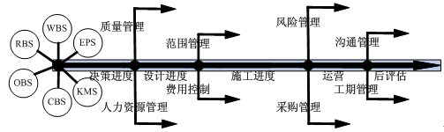

系统集成以计划为龙头，统筹协调各项业务。工程投资、合同支付、质量、HSE等随着工程计划变化动态调整。工程投资和工程合同与计划关联实现动态投资控制和合同执行控制，并以费用工作表为中心集中管理概预算、投资计划、合同、支付、变更，并提供时时对比分析报表，支持决策。所有各项业务（投资管理/合同管理/物资管理/质量管理/HSE管理/工程变更管理/施工管理等）数据集成到WBS的各层次。所有业务表单和文件能够与计划进度工序关联，在统一流程体系下进行有源和有序沟通管理。

## 1.4.存在问题及建议

此次调研通过访谈，查阅资料等形式，获取了平台建设所需数据，梳理了现有相关管理制度，汇集了各方的意见与建议，形成了各业务部门调研报告的文档，为平台建设与功能实现以及工程项目管理手册的编制提供了有力的支持。

1.标准化水平居中：目前，公司对于工程管控点已制定了详细的、个性化的管理办法及要求，但很多项目管控没有完全按公司管理规定执行，导致各项目的管控方法不尽相同。例如：费用管控没有完整的管理办法，对于项目投资没有管控目标和实际控制。

2.精细化水平有待提升：部分管控节点制定了详细的管控要求，但管理手段及管理系统仍然有待进一步提升，例如：目前对于项目进度管理，基于WBS架构，针对项目1-4级进度计划的编制、审批、检测、更新及统计分析有明确的管理要求； 目前要求各项目提交项目周网络进度统计表，但对其中的关键节点有些是事后检查，管控结果无法达到预期；

3.融合协同水平有待改进：组织结构和职能岗位设置不适合项目管理要求，现领导责任制和各部门管理边界不够明确。与项目参建方、监理人和设计人等的互动协作等尚有不足，例如：现在公司项目管理的大部分职责全由控制组完成，一人多职，职能不清。

4.分析预警及实时监控能力较差，例如：目前项目进度计划是以网络计划图的形式编制，没有反馈和更新的功能，只有通过控制组人工检查关键节点进度，很难获得项目进度异常的信息，往往等到重要里程碑节点无法满足时才被通知。概算的执行情况在项目执行中很难了解到，往往是项目结束决算才发现超概严重。

5.持续优化能力处于初步探索阶段，尚未建立系统化的动态持续优化体系。持续优化管理包括完整的竣工资料管理、材料库、价格库、编码库、工程项目造价库和知识经验库等。永荣公司目前还处在初级阶段。

在短期内，通过本次工程项目管理平台建设工作，整体能力期望达到中等偏上水平，其中标准化、精细化及与融合协同方面可提升空间最大。对于进度管理、费用管理两个重点业务要有革命性的提升。

# 2.业务流程及功能设计

## 2.1.预算管理

### 2.1.1.现状整理



技术中心的项目预算管理，主要分为年度资金计划的上报和汇总，月度资金计划的上报，月度付款申请的控制，资金计划和实际完成的对比这几个功能。针对的是整个技术中心下属的所有大小项目和项目管理费用的统计和分析。

与NC系统接口方案，见《**4.3.1.项目预算管理**》。

### 2.1.2.分析建议

经过技术中心与财务部的沟通交流，确认了项目预算管理与NC系统的接口方案，明确了以下几点：

1、预算分为两类：⑴以单个工程项目为整体报预算（含项目组的管理费）、⑵部门管理费用在NC中实现。

2、核算应包含之前缺乏的内容：⑴土地费用⑵人员工资⑶资本利息⑷外部审计费。

3、每月施工单位的付款申请要设置详细流程，工程部提取其付款申请并审核。

4、确定与财务流程的6个接口：项目年度预算上报、项目月度计划上报（项目部）、项目月度计划上报（采购中心、备）、项目付款申请、项目实际付款信息、年度预算变更、月度预算变更。

### 2.1.3.年度项目资金计划上报

◆业务说明



由项目部组织上报年度计划（项目费用和管理费用），项目经理审批，确认年度计划信息，推送公司财务部。

年度资金计划的分解建议通过标准的WBS工作分解结构结合项目概算来进行，具体操作步骤如下：

1.在系统中增加当前项目信息，维护项目基本信息。

2.对项目的PBS进行分解定义。建议将项目如下图分解：第一级为总控计划，将项目的里程碑点和所有关键节点定义在总控计划中。二级分解为设计计划、采购计划、施工计划、开车计划。

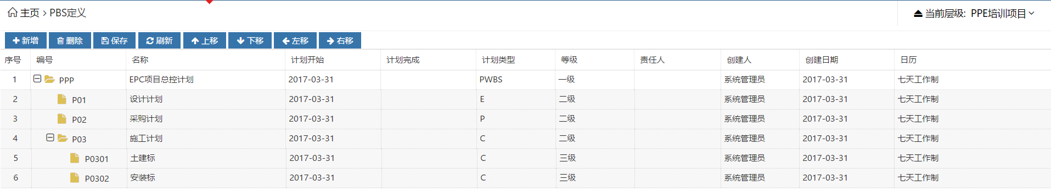

3.编制总控计划，将项目里程碑点和关键节点都定义在总控计划中，如下图：

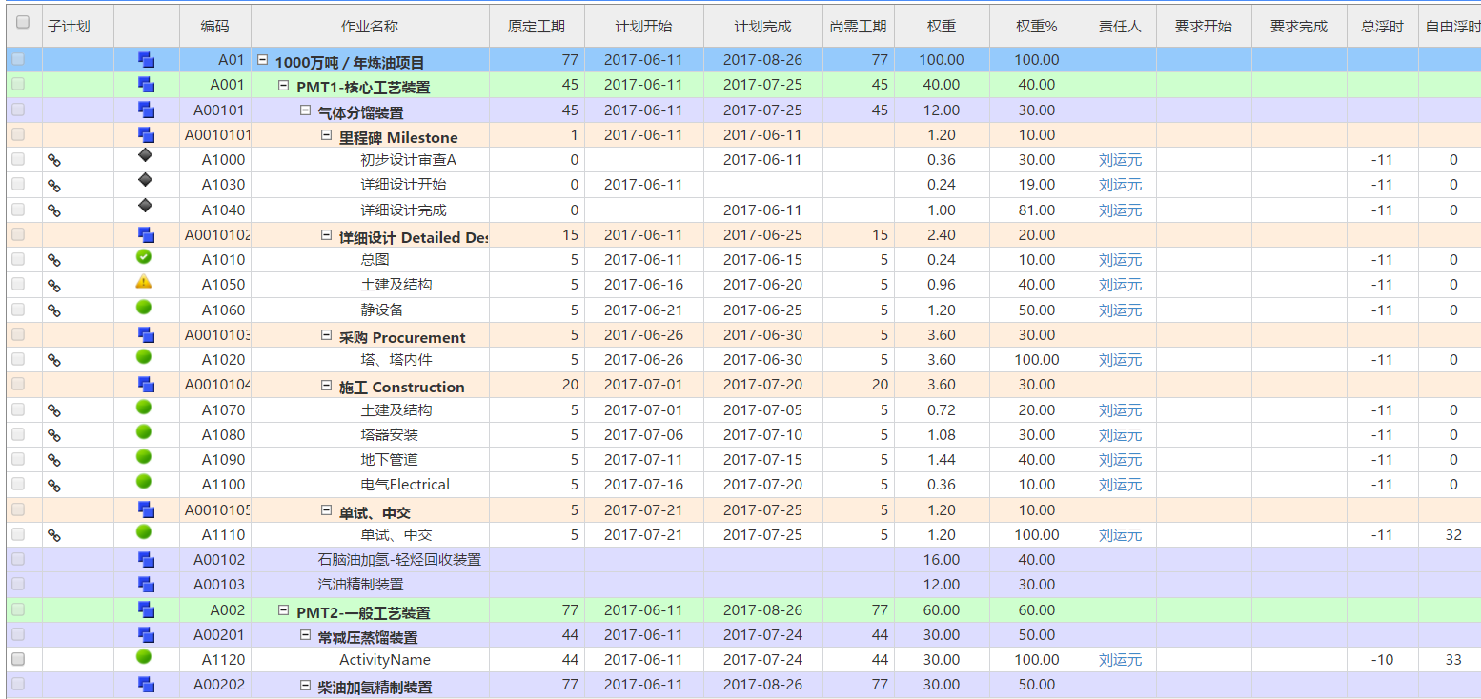

4.在项目进度资源库中定义所有项目资源信息。

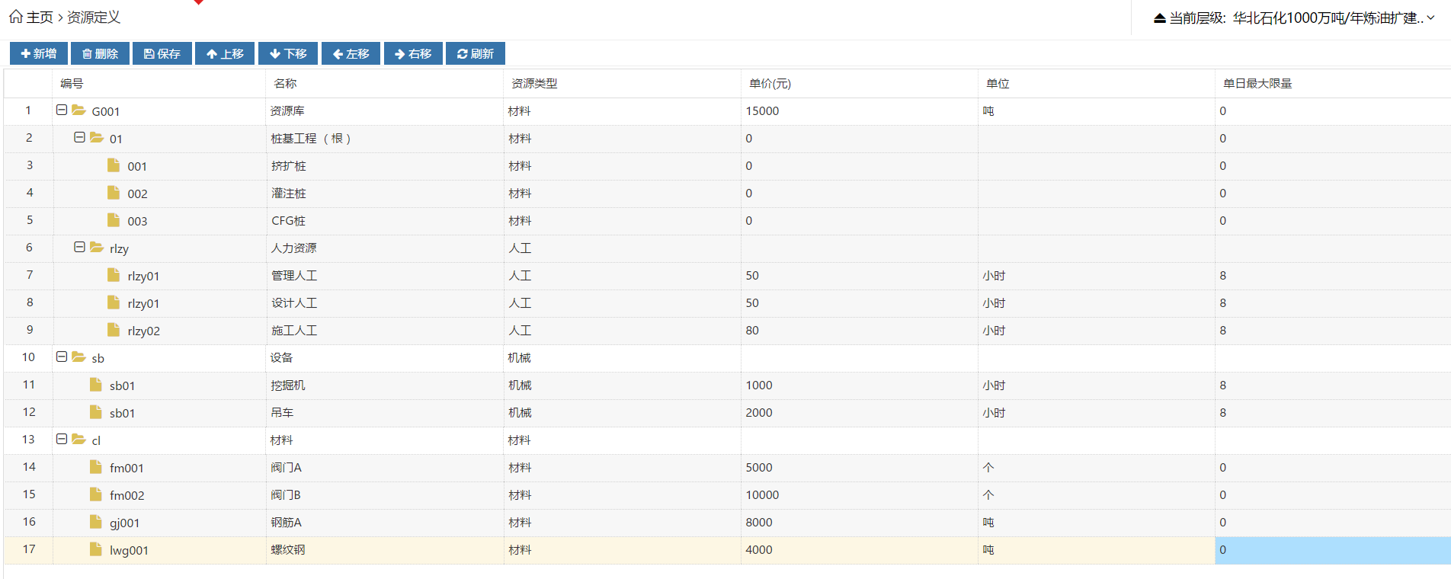

5.根据项目概算，把概算金额分解为具体的资源，并对应到项目总控计划中。

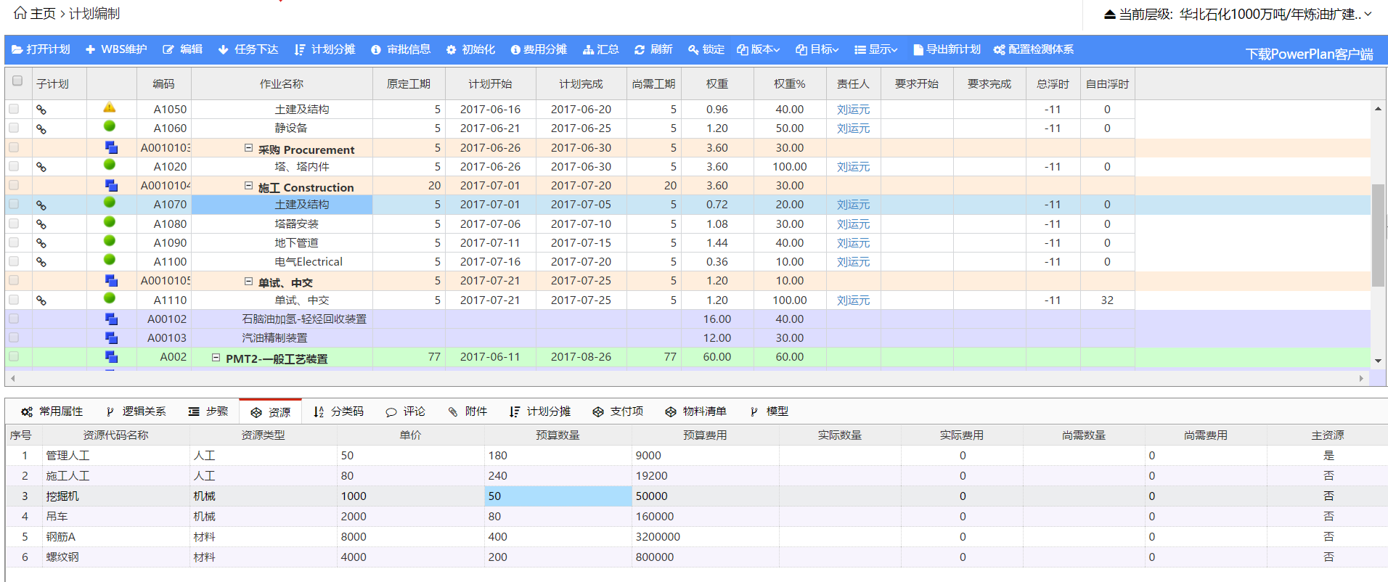

如上图，在“土建及结构”这个作业中，定义了管理人工180小时，施工人工240小时，挖掘机50小时，钢筋400吨等资源信息。这样就把项目概算分解到了对应的进度计划中。

6.所有的概算金额都分解完成后，通过进度模块的资源类报表就可以生成项目的资金计划了，见下图：

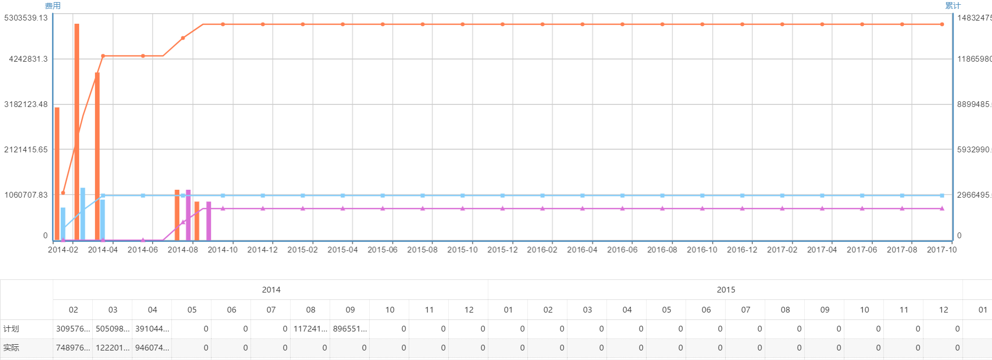

系统自动生成资源汇总图，按项目进度计划自动分解到月份中。将图中的汇总表格信息按年度摘录出来就是该项目当年的资金计划。

7.最后将摘录出来的年度资金计划填报入“年度计划上报”功能，就完成了某项目的年度资金计划的分解和上报工作。

◆功能设计

| **序号** | **功能点说明** | **审批流程** | **备注说明** |
| --- | --- | --- | --- |
| 1 | 年度计划上报：各项目部上报本项目的管理费和项目预算。管理费费用类别必须从系统中选择，项目名称必须统一。 | 各项目部上报-费控管理员审批 |  |
| 2 | 年度计划汇总：等各项目部上报完成后，费控管理员自动汇总，生成《技术中心年度目标预算报表》，打印后交领导审批。批准后，将最终数据修改入《技术中心年度目标预算报表》，存档。 |  |  |

### 2.1.4.年度项目资金计划变更

◆业务说明

如果年中修订年度计划，则直接录入修订的结果，在数据中标注为最新版本，作为对比的依据。

◆功能设计

| **序号** | **功能点说明** | **审批流程** | **备注说明** |
| --- | --- | --- | --- |
| 1 | 月度计划变更：包含增减项目、项目金额调整，批准后推送 | 各项目部上报-项目经理审批 |  |

### 2.1.5.月度资金计划上报

◆业务说明

月底各项目部上报下月的资金计划，在年度计划的条目下，上报月度分解计划。

◆功能设计

| **序号** | **功能点说明** | **审批流程** | **备注说明** |
| --- | --- | --- | --- |
| 1 | 月度计划上报：上报时可引用年度计划的模板，填报月度计划金额。 | 各项目部上报-费控管理员审批 |  |

### 2.1.6.月度资金计划变更

◆业务说明

月度资金计划需要调整时使用。

◆功能设计

| **序号** | **功能点说明** | **审批流程** | **备注说明** |
| --- | --- | --- | --- |
| 1 | 月度计划变更：包含增减项目、项目金额调整，批准后推送 | 各项目部上报-项目经理审批 |  |

### 2.1.7.项目资金支付控制

◆业务说明

管理资金支付申请和项目资金支付申请，都需要费控管理员审核，费控管理员参考月度计划和年度计划来调控资金支付。

◆功能设计

| **序号** | **功能点说明** | **审批流程** | **备注说明** |
| --- | --- | --- | --- |
| 1 | 资金支付申请：需要付款时，申请人填报付款申请，选择付款的类别（年度计划中的条目）。 | 申请人填报-费控管理员审核-财务审批 |  |
| 2 | 实际完成：从财务系统读取 |  |  |

### 2.1.8.资金预算分析

◆业务说明

通过年度计划分解，月度计划上报，实际完成金额汇总，进行3方对比分析。

◆功能设计

| **序号** | **功能点说明** | **审批流程** | **备注说明** |
| --- | --- | --- | --- |
| 1 | 实际支付情况差异分析：年度计划-当月计划-实际完成对比报告 | 无 |  |

## 2.2.前期管理

### 2.2.1.现状整理

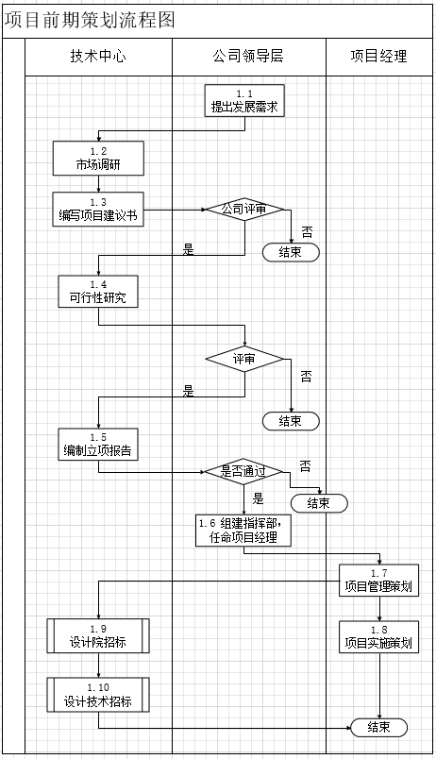

项目前期管理流程概览图

项目前期管理包含项目建议书评审、可行性研究、项目立项、设计院确定、项目管理策划。

### 2.2.2.分析建议

永荣公司项目前期管理的制度完善，流程清晰，《项目建议书》和《项目可行性研究报告》有标准模板。立项申请和管理规划内容没有模板，普华对于此情况提供了建议模板。

### 2.2.3.项目前期评审

◆业务说明

根据公司战略发展需要，技术中心进行技术调研，带领专业人员一起进行技术可行性分析，最终编制《项目建议书》。

公司领导层对《项目建议书》进行评审，评审的内容主要包括：技术、经济可行性，市场前景分析等。如果同意立项，则进入项目可行性研究阶段。

◆功能设计

| **序号** | **功能点说明** | **审批流程** | **备注说明** |
| --- | --- | --- | --- |
| 1 | 项目建议书的评审过程为线下完成。本功能记录评审结果，将《项目建议书》作为附件上传。 | 无 |  |

### 2.2.4.可行性研究

◆业务说明

技术中心聘请相关设计院编制《项目可行性研究报告》，公司领导层分析《项目可行性研究报告》的结论，讨论是否实施项目。

◆功能设计

| **序号** | **功能点说明** | **审批流程** | **备注说明** |
| --- | --- | --- | --- |
| 1 | 项目可行性研究的评审过程为线下完成。本功能记录评审结果，将《项目可行性研究报告》作为附件上传。 | 无 |  |

### 2.2.5.项目立项申请

◆业务说明

技术中心编制《项目立项报告》，公司评审，如果决定实施项目，任命项目经理，组建项目部，由项目经理负责项目的具体实施。

◆功能设计

| **序号** | **功能点说明** | **审批流程** | **备注说明** |
| --- | --- | --- | --- |
| 1 | 技术中心编制《项目立项报告》，附件上传，并将项目的主要信息及投资估算内容录入系统，包括：  （1）建设投资  分为：固定资产费用（工程费用、固定资产其他费用）、无形资产、其他资产、预备费  工程费用又分为：设备购置、安装工程费、建筑工程及其他  （2）建设期贷款利息  （3）流动资金 | 技术中心发起-技术总监审核-技术副总审核-总经理审批 |  |

### 2.2.6.项目管理规划

◆业务说明

在项目经理主持下，对项目管理模式、项目总体工期、投资概算进行策划，其中主要包括：

1.项目管理模式的选择。目前业主采用的项目管理模式主要包括EPC模式、平行发包模式和委托建设模式；

2.确定项目部组织机构及人力资源配置计划；

3.确定项目里程碑、总工期及投资概算；

4.确定采购及施工分包商招标方式。

◆功能设计

| **序号** | **功能点说明** | **审批流程** | **备注说明** |
| --- | --- | --- | --- |
| 1 | 项目管理部在PMS填写项目管理规划信息，将规划大纲中的重要内容，如项目管理模式及组织架构、招标策划、进度计划、质量控制点等作为单独页签进行结构化管理：   * 1. 项目管理模式及组织架构：选择项目管理模式后，自动获取该模式下的典型组织架构，建设单位在此基础上填写各岗位的人员名称、计划进入/退出项目日期、项目参与程度等信息。项目经理需从项目管理人员库中选择。   2. 招标策划：对设备/材料进行分交及组包、对施工内容进行标段划分、编制招标方式。   3. 进度计划：编制编制项目一级进度计划，即里程碑计划。   4. 质量策划：调用质量管理模块建立项目的QBS（划分单位工程、分部工程），设置质量控制点表。 | 项目经理发起-技术总监审核-技术副总审核 |  |

### 2.2.7.合规性评价管理

◆业务说明

在项目可研报告完成后，就可以进行合规性评价工作。把政府备案、安全环评、土地使用许可、政府批复、项目验收、竣工移交等合规性手续进行管理。

◆功能设计

| **序号** | **功能点说明** | **审批流程** | **备注说明** |
| --- | --- | --- | --- |
| 1 | 列出项目需要办理的所有相关手续，记录完成状态，并可以分别上传相关附件。 | 无 |  |

## 2.3.进度管理

### 2.3.1.现状整理

公司尚未统一制定标准化的项目进度模板和WBS结构；公司主要通过每月进度信息的收集和汇报掌控项目实际进度信息。对于项目各项工作任务的完工确认，以及与工程进度之间的关联关系，尚欠缺细化的管理，整体而言项目进度管理能力较为薄弱。

永荣公司是化工生产型企业，对于工程项目管理，特别是进度管理具有化工行业的鲜明特点。目前采用的形式是在首先把项目分解为多个工段，先确定每个工段的关键路径，确定作为关键路径的专业，由关键路径专业编制该工段的关键路径计划，其他专业在此基础上添加自己专业的计划，整合为项目进度网络计划图。

完成网络计划图编制后，作为上墙计划，指导项目的实施。在实施过程中由工程部控制组每周检查图中关键节点的完成情况，以周报形式提报给项目经理等主管审查。如果有严重滞后需要修改计划，则修改网络计划图，发布为新版计划。

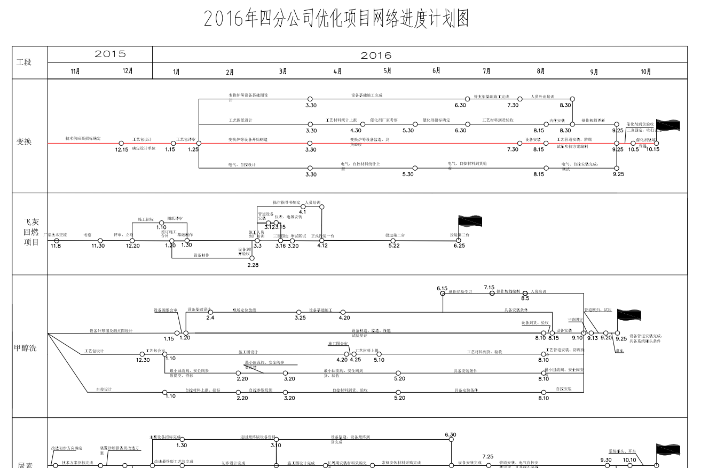

上图为2016年四分公司优化项目的网络进度计划图，图中将项目划分为【变换】，【飞灰回燃项目】，【甲醇洗】等几个工段。【变换】工段的关键路径是工艺专业，作为关键路径主线，基建、电气、自控作为辅助专业，添加自己专业的计划。每条计划上都包含本专业的关键节点（可能包含设计、采购、施工、安装等）。

这种进度计划的编制方法，虽然比较直观。但是有很多问题：

1.计划没有层次，没有总控计划，各专业的关键节点间没有逻辑关系，各工段计划编制没法统一标准，对项目整体进度无法掌握。

2.没有按照标准体系划分WBS，每条计划上的关键节点类型复杂，设计、采购、到货、安装等都混在一起，只有该专业的负责人员才全面了解进度完成情况。

3.计划的编制不专业，起不到优化作业流程的作用。

4.计划执行没法反馈，计划是CAD画的图，没有反馈的功能，进度检测全靠控制组人员现场检查，非常费力。

5.计划调整困难，只能重新画一版网络计划图。

6.进度没有分析预警功能，关键节点延误的情况经常发生。

### 2.3.2.分析建议

目前公司进度管理体系，已经不适合公司的现状，应对大项目进度管理已经力不从心，无法真正起到进度管理的作用，急需改进。针对现有情况，建议如下：

1.组织专业培训，对项目计划管理员要进行深度培训，不仅是进度管理的理念，更要进行实操练习。

2.采用专业工具编制计划，本次软件实施就包含这部分。

3.实战演练，在九江大项目之前，找一个小项目实际操作一次。

### 2.3.3.指导思想

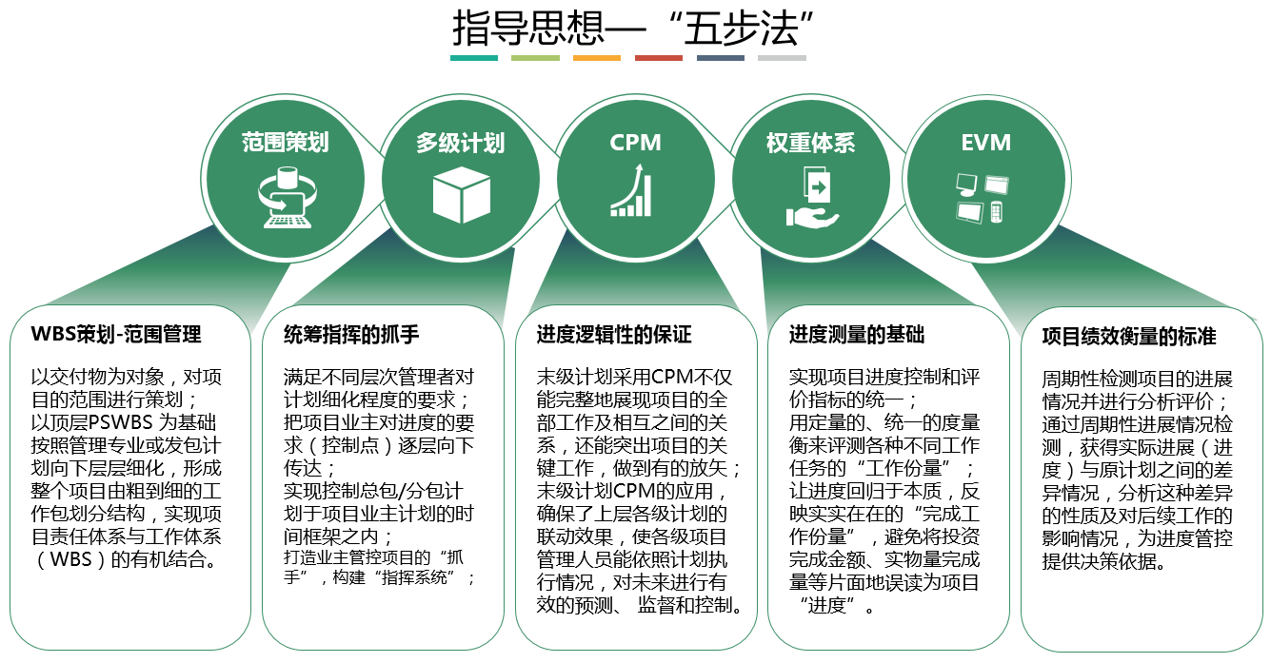

### 2.3.4.设计思路

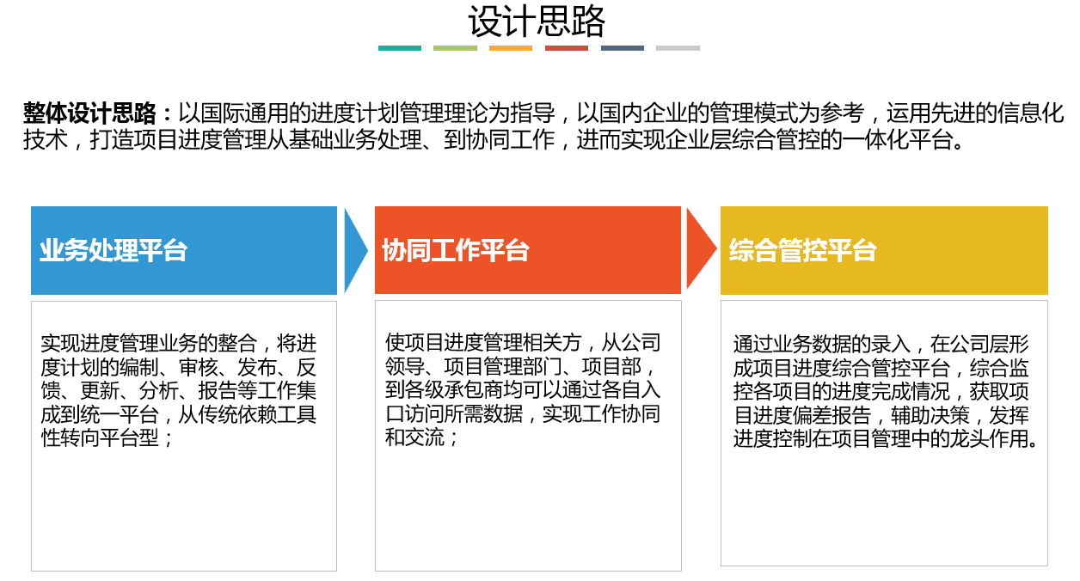



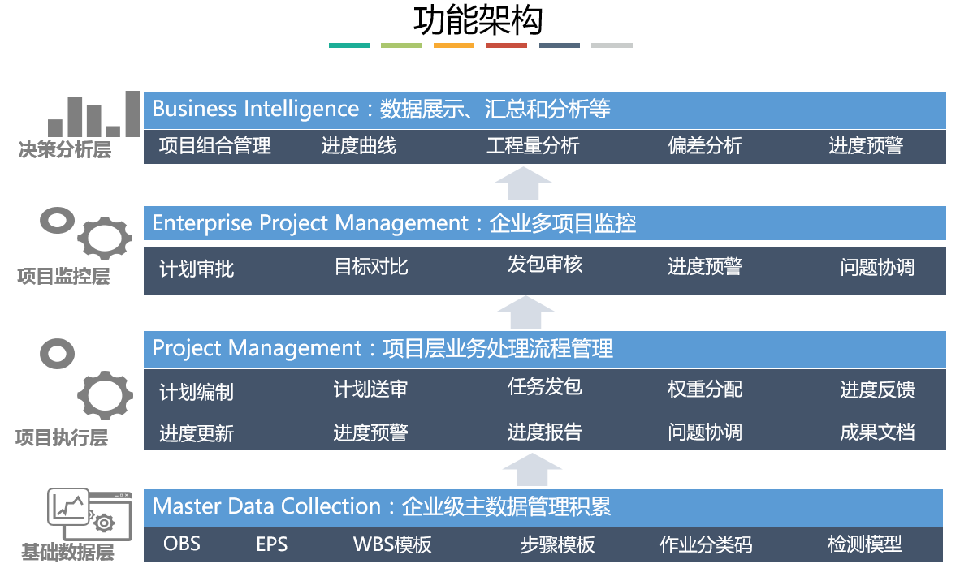

### 2.3.5.多级计划体系建立

化工建设项目可以分为4-5个级别的进度计划。不同级别的主体计划具有以下几个目的。下表是示例的不同层级计划的管理内容：

|  |  |  |
| --- | --- | --- |
| 级别 | 计划名称 | 内容 |
| 1级 | 项目总体统筹进度计划  （里程碑计划） | 项目主要单元工程里程碑点，比如设计完成、合同授标、详细设计开始、关键设备采购开始、土建工程开始、安装工程开始、中间交接、联动试车完成及具备投料条件等。同时反映出各主要装置/单元建设及开车的先后顺序和逻辑关系。 |
| 2级 | 项目总体进度计划 | 招投标、合同授标、详细设计、采购、施工开始、施工、中间交接、联动试车及具备投料条件等，及相互之间的逻辑关系及限制条件 |
| 3级 | 单元进度计划 | 合同里程碑点、业主长周期设备采购（材料请购单MR，签订单，现场交货等）、详细设计（分解到各主要专业，包括土建/钢结构、工艺、设备、管道、电气/电信、仪表等），采购、施工（分解到各专业和主要作业，包括土建/钢结构、设备、管道、电气/电信、仪表、防腐/保温等专业）、中间交接、联动试车及最终达到装置/单元投料或投用条件。 |
| 4级 | 详细设计、采购、施工和开车进度计划 | 三级进度计划由承包商根据业主1、2级进度计划及项目编码结构（WBS， OBS) 的要求进一步细化到各工序的详细作业计划。 |

#### 2.3.5.1.项目总体统筹进度计划

为更好的、有效的运作一个项目，在项目实施开始阶段，应编制“项目总体统筹进度计划”（以下简称1级计划）。1级计划是对整个项目执行过程的一个综合时间进度描述，应反映出项目的工艺生产装置、辅助生产装置、厂内公用工程、厂外工程的主要的里程碑点，如：基础设计完成、合同授标、详细设计开始、关键长周期设备采购开始、现场土建工程开始、现场安装工程开始、中间交接、联动试车完成及具备投料条件等。同时反映出各主要装置/单元建设及开车的先后顺序和逻辑关系。

#### 2.3.5.2.项目总体进度计划

“项目总体进度计划”（2级）是在项目总体统筹进度计划（1级）的基础上细化到各“装置/单元进度计划”，并反映出各装置/单元的以下主要活动内容、相互之间的逻辑关系及限制条件：设计招投标、设计合同授标、详细设计、采购、现场施工开始、施工、中间交接、联动试车及具备投料条件等。如有业主长周期设备采购，也应在一级计划中结合装置的施工周期给予反映。随着项目进展，达到编制“项目总体进度计划”（2级）条件时，2级计划应包含“项目总体统筹进度计划”（1级），在软件中通过分类码将1级计划与2级计划区别。

#### 2.3.5.3.单元进度计划

项目装置/单元进度计划（3级）是在项目总体进度计划（2级）的基础上进行分解并反映出工程各实施阶段的以下主要活动内容、相互之间的逻辑关系及限制条件：合同里程碑点、业主长周期设备采购（主要里程碑点有：材料请购单MR，签订单PO，现场交货DeliveryonSite等）、详细设计（分解到各主要专业，包括土建/钢结构、工艺、设备、管道、电气/电信、仪表等），采购（应分解到设备和大宗材料的采购，主要里程碑点同上）、施工（分解到各专业和主要作业，包括土建/钢结构、设备、管道、电气/电信、仪表、防腐/保温等专业及以下的主要作业）、中间交接、联动试车及最终达到装置/单元投料或投用条件。业主编制的3级进度计划随装置/单元的招标文件的准备需同步完成。

#### 2.3.5.4.详细设计、采购、施工和开车进度计划

4级及以下进度计划由承包商根据业主3级进度计划及项目编码结构（WBS， OBS) 的要求进一步细化到各工序的详细设计采购、施工和试车进度计划。承包商编制的详细设计采购施工和试车进度计划批准后，替代业主编制的项目装置/单元进度计划，并作为双方共同执行的依据。4级进度计划作为甲乙双方进度检测的基准。

### 2.3.6.计划编制与审核发布

◆业务说明

将项目总体进度计划和详细的设计、采购、施工、开车计划录入系统，利用系统工具进行进度的计算和优化。编制完成后，由计划编制人员将计划送审，审定后作为正式的执行计划。

◆功能设计

| **序号** | **功能点说明** | **审批流程** | **备注说明** |
| --- | --- | --- | --- |
| 1 | 计划编制：编制详细的计划 | 无 |  |
| 2 | 计划审核：将编制完成的计划送审 | 待定 |  |

### 2.3.7.任务分配与下达

◆业务说明

任务的分配与下达是与多级计划想配合的，不同层级的计划由不同人员负责，或者相同层级计划中不同的区域/专业分配给不同人负责。例如，项目经理负责总控计划，他将设计计划下发给设计部经理，将采购计划下发给采购部经理，施工计划下发给工程部经理。设计部经理先划分设计WBS，然后将某条WBS下发给某专业负责人进行计划编制。

任务可以无限层级，灵活下达。通过任务分配实现计划上行下达，上级制定任务时间节点，下级在这个要求下编制计划，实现层级管控。能够按照计划层级层层挖掘，追本溯源。

◆功能设计

| **序号** | **功能点说明** | **审批流程** | **备注说明** |
| --- | --- | --- | --- |
| 1 | 任务下发，设置上级计划的要求时间，下级按要求编制。 | 无 |  |

### 2.3.8.进度检测体系

◆业务说明

1.项目进度检测基础数据的确定

项目进度主要依据项目构成的权重、工作包的权重、作业步骤里程碑设定及其权重进行项目的进度绩效衡量。

1.1.项目权重比例的确定

项目构成的权重，一般按项目核算主体确定权重值，项目部可按装置为核算主体，确定项目构成的权重，构成内容包括设计、采购、施工、开车等。下列权重可以作为参考值：

|  |  |  |
| --- | --- | --- |
| 序号 | 项目构成 | 权重% |
| 1 | Engineering 设计 | 15% |
| 2 | Procurement 采购 | 30% |
| 3 | Construction 施工 | 40% |
| 4 | Commissioning 开车 | 15% |
| 合 计 | | 100% |

说明：

项目部也可以根据项目的特点和承接的范围，对项目的构成权重进行设定，权重的合计值一般为100%；

项目工作包的权重是在项目构成的权重下，依据WBS的构成按照百分制进行分解。

1.2.作业包里程碑设定

项目WBS构成中的工作包进度完成是一个过程，对其进度检测一般设定工作包里程碑作为检测的基准。设计、采购、施工、开车的工作包的里程碑根据工作内容的差异，分别设定。下列设定为推荐方式：

|  |  |  |  |
| --- | --- | --- | --- |
| 采购进度里程碑 | | | |
| 签订合同（30%） | 交运（70%） | 到货（95%） | 现场交检（100%） |
| 设计进度里程碑 | | | |
| 初版图纸（70%） | 业主审批（90%） | 出版蓝图（100%） | |
| 开车进度里程碑 | | | |
| 单台设备运转  （30%） | 系统运转  （90%） | 装置空车联动  （100%） | |

施工工作包里程碑检测按照现场实际工作完成量百分比计量。

2.项目进度检测基准

（1）设计进度检测基准按设计图纸数量和人工工日测量；

（2）采购进度检测基准按采购批次计划以资金的方式测量；

（3）施工进度检测基准按工程量来测量。

3.项目进度检测技术和方法

项目进度检测的方法主要是基于赢得值管理技术，按实际与计划进度的偏差分析方法来进行控制；

（1）项目进度的统计从工作包或工作项开始采集数据，并按时间累计；

（2）根据统计、计算，得出实际进度与计划进度的偏差，分析产生偏差的原因；

（3）项目赢得值叠加时，应注意把人工时转换为金额并注意检测时间的一致性；

（4）项目赢得值的叠加按规定的检测周期进行，以便按检测周期进行进度偏差分析和进度趋势预测；

4.项目进度检测的内容

4.1.设计进度检测

（1）检测内容。设计进度检测按设计图纸数量和人工工日来测量，所有设计图纸和工日均折算成1#图纸量和人工工日。

（2）工作包检测里程碑设置。设计进度里程碑一般包括：初版图纸、业主批准、出版蓝图；

（3）检测层级。WBS工作包5-6级；

4.2.采购进度检测

（1）检测内容。采购进度检测按设备金额来测量，所有设备按总价来计算；

（2）工作包检测里程碑设置。采购进度里程碑一般包括：订货、交运、到货、检验；

（3）检测层级。根据到货批次，按设备的类型、数量进行；

4.3.施工进度检测

（1）检测内容。施工进度检测按工程量来测量；

（2）里程碑设置。以实际完工数量进行检测；

（3）检测层级。WBS工作包5-6级；

4.4.开车进度检测

（1）检测内容。按开车阶段测量；

（2）里程碑设置。按开车阶段确定；

（3）检测层级。WBS工作包5-6级；

◆功能设计

| **序号** | **功能点说明** | **审批流程** | **备注说明** |
| --- | --- | --- | --- |
| 1 | 作业权重设置，录入每作业的权重值。 | 无 |  |

### 2.3.9.进度反馈

◆业务说明

在基准计划编制完成，并经过批准后，进展反馈操作就非常简单，只要对工作周期内的进度检测控制点进行盘点，输入实际数据。信息平台自动计算每一层 WBS 上完成的数据。

（1）设计进度控制点反馈

设计责任工程师填写设计控制点的实际完成时间，系统自动按权重，更新图纸的完成百分比，根据图纸的完成百分比，自动更新三级计划中设计作业的百分比。例如设计交付物里程碑状态：开始（5%）、内部审核（30%）、供批准（90%）、供施工（100%），若内部审核已实际完成，则图纸完成百分比为 30%。

（2）采购进度控制点反馈

采购责任工程师填写采购订单各步骤的实际完成时间，系统自动按权重，更新三级计划中采购作业的百分比。

（3）施工进度控制点反馈

责任单位的计划工程师填写施工步骤的实际开始、实际完成时间，系统自动按权重，更新三级计划中施工作业的百分比。若施工进度反馈不由施工步骤反馈，作业上有工程量，则手工录入本条作业实际开始、实际工程量，若已完成，填写实际完成时间，系统根据实际工程量与工程量总量的比率，计算本条作业的实际完成百分比。

信息平台根据作业层级的实际开始时间、实际完成百分比、实际完成时间，自动由下向上汇总，更新 WBS 直至项目的实际进展情况。

◆功能设计

| **序号** | **功能点说明** | **审批流程** | **备注说明** |
| --- | --- | --- | --- |
| 1 | 设计、采购、施工3级计划由各部门各专业人员每周填报完成进度完成情况。 | 各部门专业反馈-部门专业主管审批 |  |
| 2 | 每周由承包商填报本周进度完成情况，送审。 | 承包商反馈-监理审核-业主审批 |  |

### 2.3.10.计划调整

◆业务说明

1、项目进度变更是指项目实际进度偏离计划后调整进度计划，编制新的进度计划。项目进度变更控制是指对项目进度变更计划的编制和变更计划的控制。

2、在项目实施过程中出现进度偏差，通常是采取措施纠正进度偏差，采取跟踪甘特图的方式表达，而不是变更进度计划。采取措施的方法有增加投入资源、提高工作效率、加班加点等；

3、只有在下列情况下才允许变更项目进度计划（进度基准计划）：发生了项目范围的变化、进度延误非常严重（通常指进度偏差达10％以上），原计划已经不能作为基准计划；

4、项目进度的变更必须通过正式手续，形成文件，并经项目经理批准；

5、项目进度变更应根据引起变更的情况，重新编制新的各级进度计划，并发表到与进度变更有关的部门，作为后续工作进度控制的基础；

◆功能设计

| **序号** | **功能点说明** | **审批流程** | **备注说明** |
| --- | --- | --- | --- |
| 1 | 控制部提出计划变更申请，根据变更计划级别，通过不同的审批流程后，在系统中修改计划，将修改后的计划升版为最新计划。 | 待定 |  |

### 2.3.11.进度分析

◆业务说明

通过进度计划的编制和反馈，系统可以自动生成进度S曲线、赢得值曲线；生成各级计划总进度，并层层追溯下级计划进度；生成计划的各类视图监控，包括计划偏差分析、目标对比、计划概要图等。

◆功能设计

| **序号** | **功能点说明** | **审批流程** | **备注说明** |
| --- | --- | --- | --- |
| 1 | 项目进度概览 | 无 |  |
| 2 | 形象进度曲线 |  |  |
| 3 | 赢得值曲线 |  |  |
| 4 | 作业状态查询 |  |  |
| 5 | 目标对比分析 |  |  |
| 6 | 形象进度查询 |  |  |

### 2.3.12.进度预警

◆业务说明

通过进度计划周期反馈，跟踪作业动态，系统支持按周期进行各级进度预警，提前预知项目风险，通过手机、邮件提醒等方式按作业层级预警不同人员。

◆功能设计

| **序号** | **功能点说明** | **审批流程** | **备注说明** |
| --- | --- | --- | --- |
| 1 | 进度预警：自定义预警周期、预警条件，发出预警信息。 | 无 |  |

## 2.4.费用管理

### 2.4.1.现状整理

永荣公司尚未有成熟的项目费用的管理制度和流程，对项目的费用管控还属于比较初级的阶段，管控环节有缺失，管控目标不明确，管控的手段欠缺。

在项目前期准备阶段，概算的编制无固定格式，不同项目概算费用类别组成不同。在项目实施阶段，无法做到事前控制，曾经有项目出现超概的情况，费用失控。

### 2.4.2.分析建议

一个工程项目，特别是一个大型工程项目，固定资产投资额度很大，建设周期长达2-3年，甚至更长。致使可变因素增多，所涉及到的技术、材料、设备问题既多又杂，若用简单粗放的管理方法，去控制项目的投资，很难达到预期的目标成果。投资控制指依据合同和有关法规，运用协调的手段，使用费用估算、投资控制、合同管理与信息管理的方法，对工程质量、工程进度、工程造价实行全过程全方位的控制与管理。

对于项目投资的控制，一般分为主动控制和被动控制两种。主动控制，是指事前对控制目标的切块分解，划小划细，便于有效控制而进行的目标规划工作。同时也包括对风险的预测，识别、分析与处理，以及为实施控制工作而编制的技术、组织、合同措施等。被动控制是指依随项目过程所进行的跟踪控制。包括利用各种技术手段及时捕捉信息，迅速地分析处理信息，及时有效地控制与纠正失控状态，积极采取补救措施，将可能造成的损失减至最小。这就是通常所说的对实际值偏离计划值的纠偏工作。同时对目标值的修正、补充与完善也应归类于此。

### 2.4.3.费用控制目标

在大型化工项目工程建设管理过程中，投资控制作为项目管理4大控制点（投资控制、质量控制、进度控制和安全控制）的重要组成部分，贯穿于项目建设管理的前期决策、工程设计、招标采购、工程实施、竣工移交全过程。建设单位采取多项主动管理措施将项目建设投资费用控制在批准的投资限额范围之内，从而确保项目投资管理目标的实现。按照项目建设进程，全过程投资控制要求在工程建设的不同阶段应设置不同的工作重心。

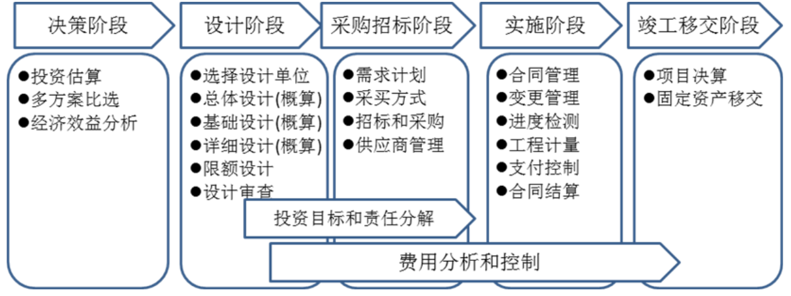

需要特别指出的是，上述各阶段投资控制的主要工作不是孤立开来，而是相互叠加。比如往往在基础设计阶段就需要安排长周期设备采购。

#### 2.4.3.1.投资估算

◆业务说明

项目投资决策阶段是控制项目规模和投资的关键环节，决定着项目建设的成败。在根据拟建项目的规模、用途等进行项目的前期准备工作时，应首先对拟建项目的各建设方案，从技术和经济两个方面进行综合评价，必须对项目建设的可行性、必要性以及建成后的效益进行全面地分析和论证，然后在优化方案的基础上，确定出高质量的投资估算。

投资估算是项目建设各阶段预控制项目总投资的依据。一定先要做好各个方案的成本比较工作，对项目的多个方案同时进行对比及投资效益分析，通过控制投资范围、编制项目建议书和可行性研究报告，初步估算出投资，再根据造价咨询机构对同类项目、同期成本的分析，做好投资估算的审查工作，经对其完整性、准确性进行公正的评价后，修订得出比较准确的投资估算。只有对各备选方案的投资估算和利润率作出准确分析，才能制定项目投资控制的目标，并为决策机构做出正确决策提供可靠的必要依据。

◆功能设计

| **序号** | **功能点说明** | **审批流程** | **备注说明** |
| --- | --- | --- | --- |
| 1 | 见《2.2.5.项目立项申请》，在此功能内录入估算信息 |  |  |

#### 2.4.3.2.项目概算

◆业务说明

在项目做出投资决策后，设计就成了控制项目投资的关键。一个工程将来能否达到既经济，又满足功能要求，能否取得最佳投资效益，这在项目工程设计阶段就已得到定型。设计阶段投资控制的目标是可行性研究报告的投资估算, 投资控制的重点是将项目进行具体的分解落实, 设计中做好设计方案的优化, 注重技术与经济的结合。

石化项目设计一般分为三个阶段，分别为总体设计（General Engineering Design，简称GED）、基础设计（Basic Engineering Design Estimate ，简称BED）、施工图设计（Detail Engineering Design Estimate ，简称DED）。（有些项目设计的三个阶段名称叫做初步设计、基础设计和施工图设计。）统计结果表明：在总体设计阶段，影响项目投资的可能性为75%～95%；在基础设计阶段，影响项目投资的可能性为35％～75％；在施工图设计阶段，影响项目投资的可能性则为20％～35％；而在施工阶段影响工程项目造价的程度仅为5%～10%。下图为常规项目不同时期对费用的曲线影响。

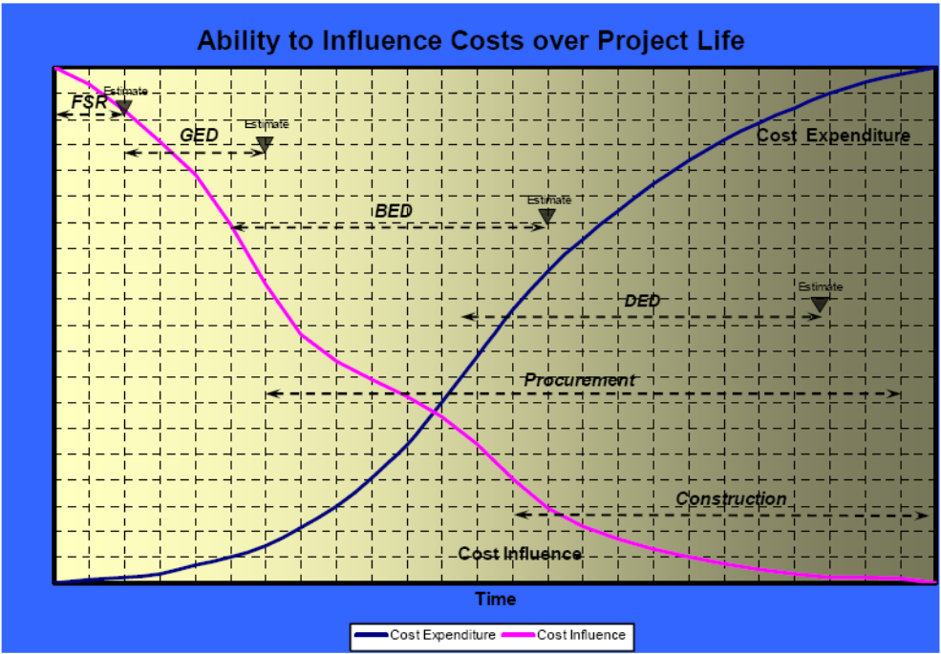

总体设计阶段：初步确定工艺流程，设备清单，初步设备平面布置图。总体设计概算的精度支持到20%。

基础设计阶段：精心选择技术及基本工艺，确定工艺流程,设备清单,初步材料表设备数据表、材料规格，确定初步的项目执行计划，委托长周期设备采购。基础设计概算的精度支持到10%。

施工图设计阶段：给出施工图设计规格书，定义项目范围、工程规定、基础设施，确定最终图纸、规范、报关键设备定单告、设备材料定单，详细的项目执行计划。施工图预算的精度支持到5%。

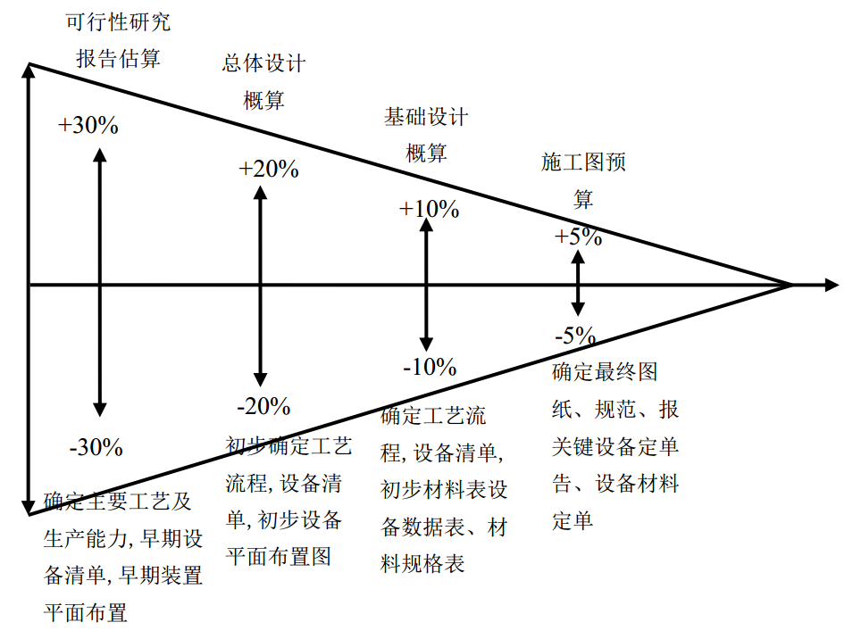

项目总体设计概算是在总体设计阶段预测和决策的，是基础设计造价控制目标。基础设计概算是以基础设计为基础预测和决策的，是施工图设计的造价控制目标。业主/业主代表往往按照“ 目标管理” 原理要求设计方进行限额设计。设计方分解落实到具体的设计专业或设计人员，以分解造价控制目标为责任限额设计。设计限额内的任务完成后，计算该部分设计的工程造价，与设计限额比较如发生超限额，及时纠正发生的偏差(在不影响使用功能的前提下)，进行再设计或修正设计。

◆功能设计

| **序号** | **功能点说明** | **审批流程** | **备注说明** |
| --- | --- | --- | --- |
| 1 | 录入项目概算信息，作为费用控制目标 | 待定 |  |

#### 2.4.3.3.项目控制预算

◆业务说明

投资目标（又称控制预算，或者称为费用控制基准）是根据基础设计概算（及调整）或施工图预算（及调整）设定整个项目团队及部门投资控制目标，并将目标落实到责任团队的过程。投资控制目标包括项目整体目标，又称为项目预算，和合同包目标，又称为合同包预算。控制预算作为项目费用控制基准，并按WBS将费用分解，建立分项和单元的费用控制基准并下达给设计部、采购部、施工部、商务部、区域项目组等。

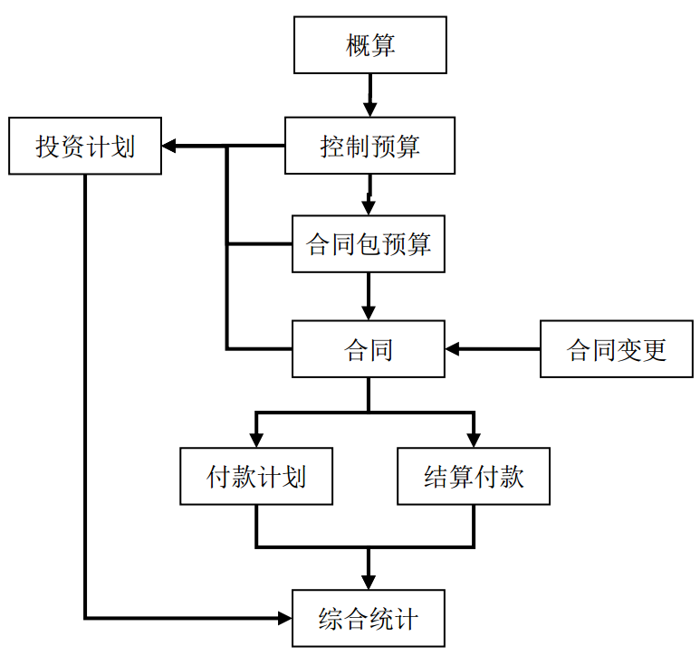

投资控制目标制定的方式

1.第一种方式是直接沿用总体设计概算、基础设计概算和施工图预算。即总体设计概算是基础设计的控制目标，基础设计概算是施工图设计的控制目标，施工图预算是合同招标/采购控制目标，合同是支付和结算控制的目标。

2.第二种方式是在总体或总体设计概算的基础上乘以某个百分比系数（比如 95%或90%）设定项目预算控制目标，在项目预算控制目标基础上乘以某个百分比系数（比如 95%或 90%）作为合同预算控制目标。合同预算控制目标指导招标和采购。

3.第三种方式是在基础设计概算的基础上减去预备费作为控制目标（又称为动用概算或控制概算），相当于直接用每一项的概算进行控制。由于这种方式设置简单和直观，目前采用最多的一种方式，采用这种方式信息平台处理也最简单。

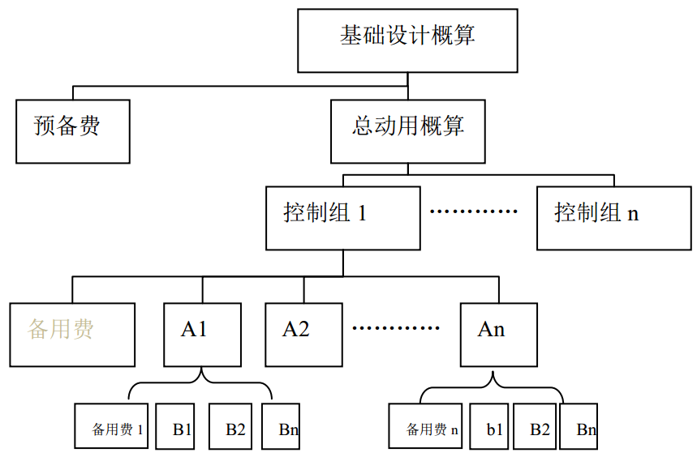

◆功能设计

| **序号** | **功能点说明** | **审批流程** | **备注说明** |
| --- | --- | --- | --- |
| 1 | 就目前调研情况，永荣公司项目没有设置控制预算，均以项目概算作为费用控制目标。 |  |  |

#### 2.4.3.4.施工图预算

◆业务说明

依照永荣公司项目的实际情况，施工图预算给出的时间太晚，无法作为费用控制的目标来执行，只能作为费用对比的数据。

◆功能设计

| **序号** | **功能点说明** | **审批流程** | **备注说明** |
| --- | --- | --- | --- |
| 1 | 施工图预算录入系统。 | 无 |  |

### 2.4.4.费用控制过程

#### 2.4.4.1.合同包切分

◆业务说明

招标策划和合同包预算是各部门提出需求计划，相关部门制定采购方式的环节，涵盖承包方式和范围的划分，合同包预算及管理，合同种类的选择，招标采购方式的确定等。需求计划是根据合同包预算、二级进度计划、物料清单及施工图等，各部门提出的工程招标、物资采购、服务采购的计划。需求计划包括采办名称、概述、预计数量、立项时间、到货时间\进场时间等。

合同包是根据合同工作范围对控制预算进行组合，形成合同包的控制预算,称为合同包预算。合同包中包含若干个预算项，在控制预算切分和组合时，不但可以选择预算项目，也要求能对选中预算项设置所占比例（即：控制预算切包组合时，原则上只进行内容组合，不对费用进行更改。如一个预算对多个包时，可以设定合同包所占预算比例）。

负责采购的部门确定的采办方式、计划招标时间、开标时间、合同签署时间、到货时

间\进场时间等。所有这些环节在信息平台中保存记录，并经过流程审批

◆功能设计

| **序号** | **功能点说明** | **审批流程** | **备注说明** |
| --- | --- | --- | --- |
| 1 | 招标策划策划功能：在此功能内对控制预算进行组合，手动分配合同包占控制预算的金额或比例 |  |  |

#### 2.4.4.2.合同管理

◆业务说明

合同是连接社会经济生活各环节的重要纽带，是经济活动借以实现的主要形式， 是工程建设质量控制、进度控制、费用控制的主要依据。由于建筑产品的单件性、建设周期长、施工生产和技术复杂、工程付款和质量认证具有阶段性、受外界自然条件影响大等特点，决定了建设工程类合同管理难点多，主要表现为合同履行时间长、合同内容条款多、合同涉及面广等。

合同管理是一种动态的过程管理，涉及的内容比较多，包括合同澄清和解释、动态跟踪、合同款支付、合同性文件处理、 变更处理、保险和保函的审核及延续、涉外合同的备案及审批、协助减免税的办理、法律政策的贯彻实施、保密工作、风险预警、商务文件收集归档和报告等

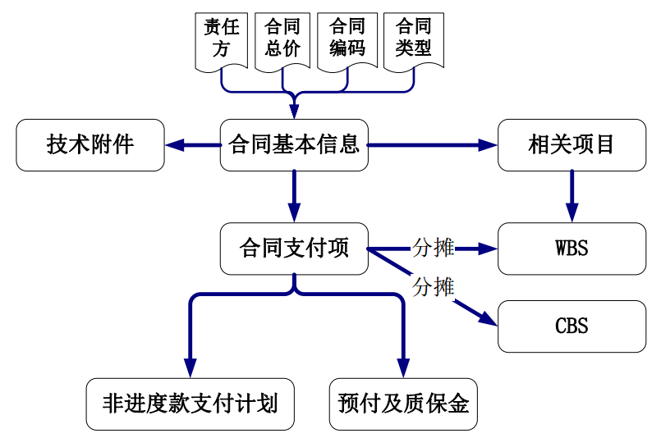

◆功能设计

| **序号** | **功能点说明** | **审批流程** | **备注说明** |
| --- | --- | --- | --- |
| 1 | 见《2.7.合同管理》模块。录入合同后，需要对合同费用进行分摊。合同分摊是将合同支付项清单分摊到相关项目的 WBS 及CBS，为投资控制模块中费用统计分析建立基础。 |  |  |

#### 2.4.4.3.工程进度款管理

◆业务说明

进度款是指在施工过程中，按逐月（或形象进度、或控制面等）完成的工程数量计算的各项费用总和。 合同承包单位根据每月完成工程情况，在信息平台上进行进度款的申请，相关监理单位和业主费控工程师进行进度款项的审核和批准流程控制。

◆功能设计

| **序号** | **功能点说明** | **审批流程** | **备注说明** |
| --- | --- | --- | --- |
| 1 | 见《2.7.10.进度款申请》 |  |  |

#### 2.4.4.4.工程变更

◆业务说明

工程变更见《2.17.7.现场签证管理》

◆功能设计

| **序号** | **功能点说明** | **审批流程** | **备注说明** |
| --- | --- | --- | --- |
| 1 | 见《2.17.7.现场签证管理》 |  |  |

#### 2.4.4.5.工程结算

◆业务说明

工程结算是指施工企业按照承包合同和已完工程量向建设单位（业主）办理工程价款清算的经济文件。工程建设周期长，耗用资金量大，为使建筑安装企业在施工中耗用的资金及时得到补偿，需要对工程价款进行中间结算（进度款结算）、年终结算，全部工程竣工验收后应进行竣工结算。

本文所指的合同结算指承包商按照合同规定的内容全部完成所承包的工程，经过验收质量合格，并符合合同要求之后，向业主单位进行的最终工程款结算。

合同执行完毕，承包商、监理及业主等多方，将对工程量清单进行量价的最终确认。需要汇总合同以往所有支付记录，变更记录生成合同结算记录单。多方确认最终的结算量价。对结算过程中产生的差异，做变更单。施工单位编制结算文件（包括日常进度单，所有联系单，竣工图等），项目部、 监理审核、业主确认，审计部审计。

◆功能设计

| **序号** | **功能点说明** | **审批流程** | **备注说明** |
| --- | --- | --- | --- |
| 1 | 见《2.7.13.合同结算》 |  |  |

#### 2.4.4.6.资金计划

◆业务说明

资金计划是对企业/项目资金进行有计划、有步骤的安排，确保资金能够根据项目实际进展合理准备，使资金安排既能保证工程项目的正常进行、又能避免准备过多的资金增加资金压力。总之，通过该功能的设定，可以有效的帮助建设单位有效、合理的管理建设资金的计划安排

资金计划编制依据包括：

● ●批准的项目基础设计概算或施工图预算

● ●批准并落实到部门的项目控制目标（项目预算或合同包预算） 

●确定的一级或二级网络进度计划和年度、季度、月度计划 

●已签订的合同（工程施工、设备材料供货），经招投标确定的项目划分和相应项目的工程量、投资额度

● ●与各设计单位、监理单位、承包商、供应商签订的合同

● ●各施工单位编报，经监理工程师审核的资金使用计划

在信息平台中资金计划一般参照控制目标和合同，以费用分解结构或项目/WBS 结构为口径，依照近细远粗的原则，采用季度滚动、细化到月、统计到年的方式进行。具体思路如下图。

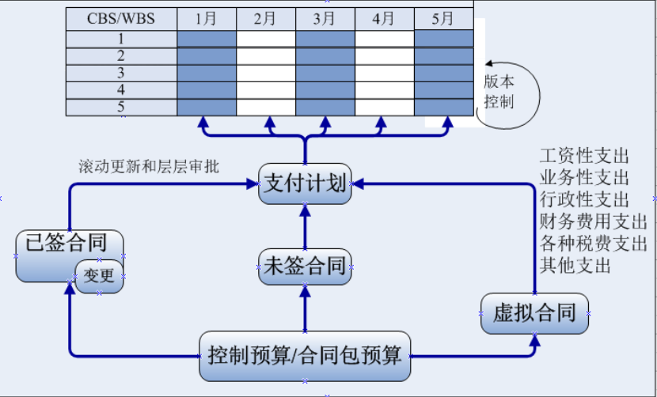

1.资金计划的依据是概算或者分摊到各部门的控制目标，其中分为三个部分：已经签订合同，拟签订尚未签订的合同，其他的支出（工资性支出、业务性支出、行政性支出、财务费用支出、各种税费支出、其他支出）。

2.对于已经签订合同部分，严格按照合同和变更，由承包商提出支付计划、监理审核、项目组、控制部、采购部、工程部等相关部门批准，形成支付计划，系统自动汇总和统计合同已经支付和未支付计划。

3.对于拟签订尚未签订合同，根据概算或控制目标（合同包预算）由相关部门提出支付计划。

4.对于工资性支出、业务性支出、行政性支出、财务费用支出、各种税费支出、其他支出由综合部、财务部等负责部门提出支付计划，在信息平台中以虚拟合同的方式进行管理。

5.在信息平台中，自动按照 WBS 和费用分解结构两个维度进行资金计划的统计，以及查询每个科目下包含的合同、未签订合同、虚拟合同的详细信息。示例的查询界面参见下图。

6.资金计划统计报表样例如下

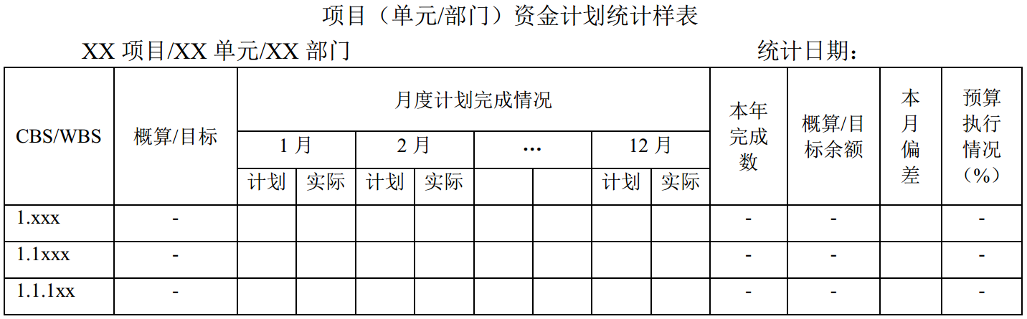

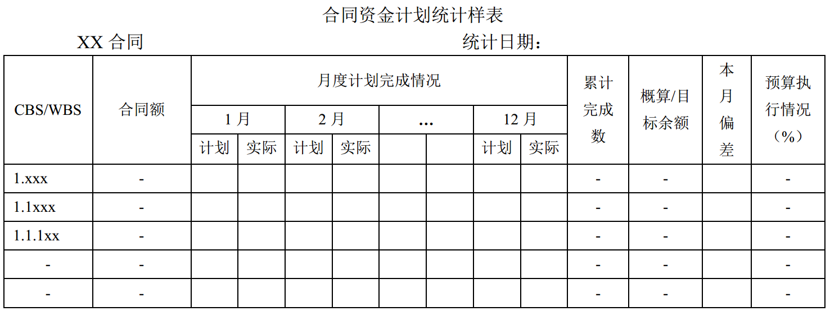

◆功能设计

| **序号** | **功能点说明** | **审批流程** | **备注说明** |
| --- | --- | --- | --- |
| 1 | 项目资金计划统计表 | 无 |  |
| 2 | 合同资金计划统计表 | 无 |  |

#### 2.4.4.7.概算调整

◆业务说明

经批准的设计概算是工程项目的最高限额，在工程建设过程中，未经规定的程序批准，一般不能突破这一限额。但在项目实际建设过程中，由于种种原因经常造成项目总投资超过概算总投资，这就需要做概算调整。

◆功能设计

| **序号** | **功能点说明** | **审批流程** | **备注说明** |
| --- | --- | --- | --- |
| 1 | 需要进行概算调整时，登记调整概算科目，调整金额等信息，审批，通过后调整原概算金额。 | 待定 |  |

### 2.4.7.其他费用管理

#### 2.4.7.1.其他费用申请

◆业务说明

发生在项目上的而不包含在项目概算科目里面的费用属于其他费用。这部分费用需要登记汇总，作为项目费用组成的一部分。

◆功能设计

| **序号** | **功能点说明** | **审批流程** | **备注说明** |
| --- | --- | --- | --- |
| 1 | 其他费用的动用，首先要提出申请，审批后才可以进行相关工作。 | 待定 |  |

#### 2.4.7.2.其他费用登记

◆业务说明

登记用于本项目的其他费用信息，例如差旅费，培训费等。

◆功能设计

| **序号** | **功能点说明** | **审批流程** | **备注说明** |
| --- | --- | --- | --- |
| 1 | 登记实际费用用途，金额等信息 | 无 |  |

### 2.4.8.费用分析和报告

◆业务说明

估算和概算管理、投资责任和目标管理、招标和采购策划、招标和采购管理、合同管理、竣工决算管理六个主要业务环节中关键投资控制点包括项目概算（包括总体设计概算、基础设计概算、施工图预算）、项目预算、合同预算、合同（包含支付、变更）、结算和决算。这些投资控制点反应了项目从开始到结束整个费用从发生到发展直至结束的整个演变过程。在信息平台中，除了决算外的投资控制点需要分摊到项目/WBS 体系和费用分解结构（费用科目）体系中。从项目/WBS 角度、费用分解结构两个角度对投资进行综合分析和控制。

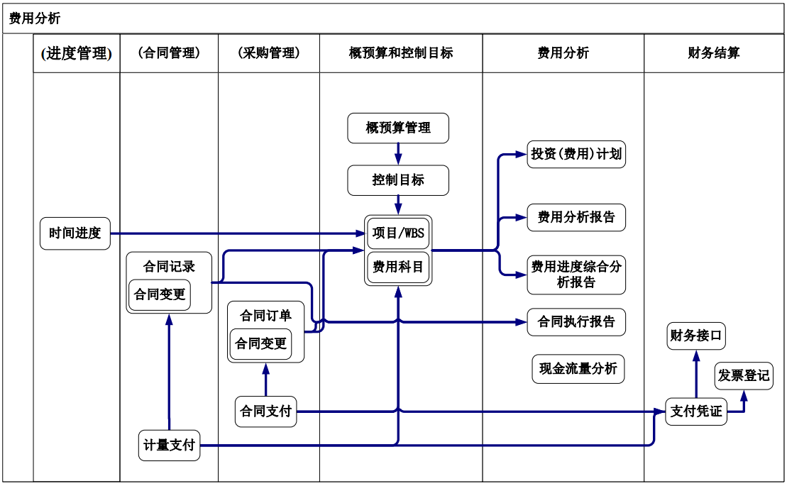

◆功能设计

| **序号** | **功能点说明** | **审批流程** | **备注说明** |
| --- | --- | --- | --- |
| 1 | “四算”分析报告：“四算”指从业主角度出发的概算、控制目标、合同和实际支付之间的对比和分析。系统以四算对比为依据，真正实现动态投资控制与分析。 |  |  |
| 2 | 项目赢得值分析：图表的形式展示项目的赢得值曲线 |  |  |
| 3 | 合同费用分析报告：合同相关汇总表 |  |  |
| 4 | 资金计划分析：每个月的资金计划表 |  |  |

## 2.5.设计管理

### 2.5.1.现状整理

永荣工程项目设计管理主要包含设计院招标、设计交底、施工图会审、设计变更、竣工图管理几部分，其中设计院招标部分参照采购招标业务流程。



### 2.5.2.分析建议

永荣工程项目的设计管理，在系统中主要以登记上传结果文件为主。

### 2.5.3.设计策划

◆业务说明

在项目管理管理规划阶段进行设计进度策划工作。

◆功能设计

| **序号** | **功能点说明** | **审批流程** | **备注说明** |
| --- | --- | --- | --- |
| 1 | 设计策划方案录入 | 待定 |  |

### 2.5.4.设计交底管理



#### 2.5.4.1.设计交底计划

◆业务说明

设计组根据设计进度要求，制定设计交底计划，明确每次设计交底的主要内容和时间。

◆功能设计

| **序号** | **功能点说明** | **审批流程** | **备注说明** |
| --- | --- | --- | --- |
| 1 | 上传设计交底计划文档。 | 待定 |  |

#### 2.5.4.2.设计交底提纲

◆业务说明

在设计交底前一周，设计组要求各专业人员编写本专业的设计交底提纲，由设计组整理汇总，报项目经理审核后，提交给设计院。

◆功能设计

| **序号** | **功能点说明** | **审批流程** | **备注说明** |
| --- | --- | --- | --- |
| 1 | 上传设计交底提纲附件。 | 专业编制-设计组长审核-项目经理审核 |  |

#### 2.5.4.3.设计交底讨论会

◆业务说明

由项目经理主持，设计组长组织，各专业负责人与设计单位或设计人员进行充分的技术交底，对应注意的设计事项进行特殊交待，对会议的结论要形成明确的会议纪要，并发至各相关方。

◆功能设计

| **序号** | **功能点说明** | **审批流程** | **备注说明** |
| --- | --- | --- | --- |
| 1 | 上传交底会会议纪要等文档。 | 无 |  |

### 2.5.5.设计技术招标

◆业务说明

1.确定招标方式

设计单位提供相关参数和技术表后，设计组根据技术要求，了解市场中技术供应商的情况，确定项目招标方式，报项目经理及公司领导批准。

1）邀请招标。市场中，技术供应商数量不多，产品差异性不大，可以采用此方式，邀请合格的供应商投标；

2）议标。市场中，该技术提供商处于垄断地位，可替代的产品很少，可以采用议标的方式，直接与其谈判；

3）公开招标。市场中，产品同质化强，竞争激烈，可以采用公开招标方式进行，择优选择。

2.编制招标文件

对邀请招标和议标的方式，设计组负责直接与技术供应商谈判，组织编制招标文件及标底（必要时外聘专业机构人员），公司审计部门负责审核标底；对公开招标方式，则遵循采购招标流程执行；

3.开标、评标、定标

邀请招标和议标方式，直接组织定标评审，由项目总工和项目经理审核,公司总经理批准确认即可；对公开招标方式，必须遵循采购招标流程；

4.合同谈判与签订

合同谈判主要由设计组负责，合同价额的谈判应邀请公司审计部门参与并进行标底审核；项目总工及项目经理审批，报公司总经理批准后，由设计组签订合同。

◆功能设计

| **序号** | **功能点说明** | **审批流程** | **备注说明** |
| --- | --- | --- | --- |
| 1 | 设计招标功能，见《**2.6.6.工程服务采购**》 | 无 |  |

### 2.5.6.设计变更

◆业务说明

◆功能设计

| **序号** | **功能点说明** | **审批流程** | **备注说明** |
| --- | --- | --- | --- |
| 1 | 提出单位应填写《设计变更申请表》，作为附件上传，进行变更审批流程。  如果设计费用的变更，则在批准后，由费控管理员进行设计费用变更操作。 | 设计院/专业组/施工分包商/开车部/项目负责人提出-设计组审核-费控组审核-项目总工审定-项目经理批准 | 批准后，进行费用变更业务 |

### 2.5.7.图纸会审



#### 2.5.7.1.施工图会审

◆业务说明

施工图初版图纸会审重点是所采用的技术方案是否符合总体工程方案的要求，是否能达到项目决策阶段的质量标准，是否符合预定的质量标准和要求；项目开工前，由设计组向施工分包商（包括土建、装饰、安装施工等）和监理单位发放施工图纸，组织施工图纸终板会审和技术交底，在动工前必须将施工方案及施工组织设计报项目经理批准后方可开工。图纸会审主要流程描述：

1）设计组各专业负责人应于图纸会审前三天以书面形式通知各参加人员，注明会审时间、地点及内容；

2）各部门及专业责任人收到图纸会审通知后要认真审阅，发现问题或有不解之处以书面形式提出，由设计组长协调设计院专业人员进行解答；专业负责人协调施工单位人员、生产使用单位人员召开协调会，进行图纸会审；专业图纸会审可以由专业负责人主持协调会；

3）设计组负责对提出的问题及时拿出处理意见并做好记录，参与人员签字确认后存档，同时整理成《图纸会审会议纪要》并反馈给设计单位；

◆功能设计

| **序号** | **功能点说明** | **审批流程** | **备注说明** |
| --- | --- | --- | --- |
| 1 | 登记上传《图纸会审会议纪要》 | 无 |  |

#### 2.5.7.2.设计图会审

◆业务说明

1.设备图纸初版会审指项目方案确定后，由工艺负责人提供各技术参数，经相关专业、生产使用单位共同讨论确定后，对设计单位初步设计方案进行评审；设备图纸设计完毕，在订货或制作前应当由设备专业负责人组织，项目总工、项目负责人、相关专业进行终板图纸会审；

2.设备图纸会审流程与施工图纸会审流程一致，设备专业负责人负责组织。

◆功能设计

| **序号** | **功能点说明** | **审批流程** | **备注说明** |
| --- | --- | --- | --- |
| 1 | 登记上传设计图审会议纪要 | 无 |  |

### 2.5.8.设计实施过程的文档管理

◆业务说明

各专业与用户联络应通过项目经理进行，项目开工前后各方来往信函、传真、电话、会议纪要等必须项目经理签字、编号并拷贝一份留在项目秘书处登记、保管（专业需要可复印留存）。项目传真应采用统一模板。

◆功能设计

| **序号** | **功能点说明** | **审批流程** | **备注说明** |
| --- | --- | --- | --- |
| 1 | 过程文档目录管理：制定设计文档的目录结构 | 无 |  |
| 2 | 过程文档登记上传。 | 无 |  |

### 2.5.9.设计图纸管理

◆业务说明

对设计院提交的设计图纸的进行管理。

◆功能设计

| **序号** | **功能点说明** | **审批流程** | **备注说明** |
| --- | --- | --- | --- |
| 1 | 设计图纸目录设置 | 无 |  |
| 2 | 设置图纸信息记录。 | 无 |  |

## 2.6.采购管理

### 2.6.1.现状整理

采购招投标管理方面，永荣控股集团非常重视，制定了完整的招投标管理制度，对招标内容、招标方式、招标程序、定标程序等进行了详细的说明。

以下采购业务参考2017-04-05生效的《招投标管理程序》编写。

### 2.6.2.分析建议

根据《2017-11-1采购仓储需求》的结论，项目上所有的采购业务都在普华工程项目管理软件内实现，与采购相关的部门/人员都登陆工程项目管理系统，进行采购的相关操作。合格供应商库、材料库等基础数据与NC同步。

### 2.6.3.工程物资采购

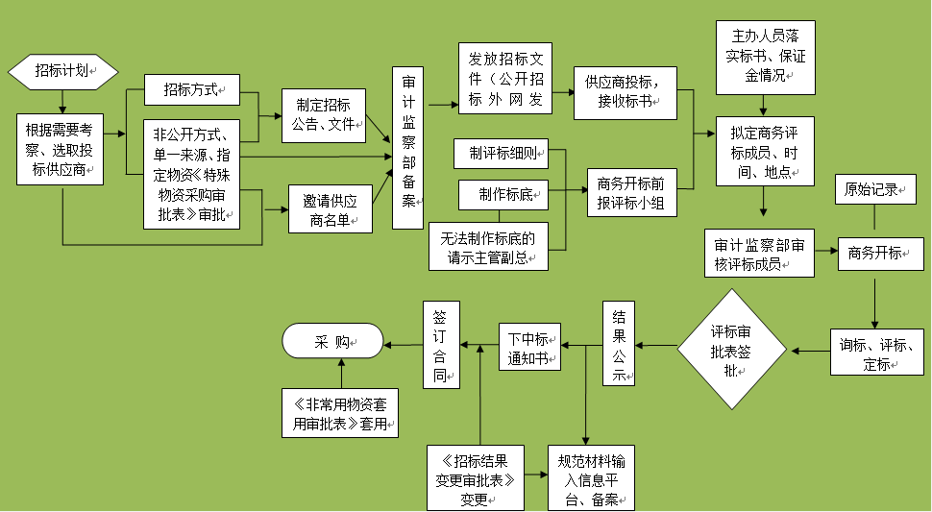

招标流程图

#### 2.6.3.1.招标范围

◆业务说明

符合下列范围之一的应进行招标：总价在30万元以上的物资。

   各部门不得将上述规定必须进行招标的事项化整为零，或者以其他任何方式规避招标。

对未达到以上标准不需招标的事项，按公司的《采购管理程序》执行。

#### 2.6.3.2.监督管理方式

◆业务说明

项目的计划物资由招标部门按规定和程序进行组织招标。

招标部门制定技术标与商务标相结合的评标细则，组织技术标评标，可以邀请各投标方进行全面技术答疑或技术考察，通过技术评定，将技术核定在同一平台上，彻底澄清各类问题，并在15天内评定出技术结果。技术标评定结果必须满足公司技术需求(选出技术合格供应商)，作为定标依据。对于技术标不能满足公司技术需求的，招标部门要向投标单位做详细澄清，并说明原因。

在技术标结果评出2日内，招标部门组织商务标开标，随机抽取技术专家和相关技术人员列席会议，根据商务标的询标结果和技术标的评标结果，评出拟中标意向，进行重点询价，选取性价比最优的供应商为拟中标方，招标部门向主管副总（分子公司向分子公司总经理）汇报开标情况，招标结果经参与人员签字确认后，按规定审批。

#### 2.6.3.3.招标方式

◆业务说明

招标方式分为公开招标、邀请招标、竞争性谈判、询价采购、单一来源、直接委托、电子商务。

**1.公开招标**

招标部门以发布招标公告的方式，邀请不特定的法人或者其他组织投标，招标公告和招标文件的公示期不得少于5日，须有5家以上(含5家)的有效投标允许开标。

**2.询价采购**

询价采购是指对几个供货商（通常至少三家）的[报价](https://baike.baidu.com/item/%E6%8A%A5%E4%BB%B7)进行比较以确保价格具有竞争性的一种采购方式。只允许[供应商](https://baike.baidu.com/item/%E4%BE%9B%E5%BA%94%E5%95%86)提供一个报价。每一供应商或[承包商](https://baike.baidu.com/item/%E6%89%BF%E5%8C%85%E5%95%86)只许提出一个[报价](https://baike.baidu.com/item/%E6%8A%A5%E4%BB%B7)，而且不许改变其报价。不得同某一供应商或承包商就其报价进行谈判

**3.公开竞标**

对无技术含量的废旧物资处理、房屋和建筑物的拆除，应由招标部门组织，员工代表、废旧物资所属部门、设备科或保管部门参加，可以采用暗标或“明标暗投、现场竞价、现场定标、高价中标”的公开竞标程序和确认方法，决定中标方。

**4.邀请招标**

在不具备公开招标的情况下可以采用邀请招标，应符合以下程序：招标部门通过组织考察，对市场进行深入地了解，从公司准入的供应商或考察合格的供应商中筛选投标的法人或者其他组织，以邀请的方式参加投标，招标公告和招标文件的公示时间不得少于3日，有3家以上(含3家)的有效投标才允许开标。以下情况可采用邀请招标：

a) 因多方面条件限制，只有不足5个潜在投标人可供选择的。

b) 对市场具有深入的了解，如果通过公开招标，投入成本较高、时间较长或对企业利益有影响的。

c) 对关键设备及内装置，技术含量较高的仪器仪表，标准要求较高的主设备辅助材料，炉窖砌筑工程等技术复杂或者性质特殊，不能确定详细规格或具体要求的。

**5.竞争性谈判**

因不可预见的急需或突发性事件，造成工期或供货期紧迫，或技术专业性强、工程现场条件等客观原因需要3天之内定标或不宜进行公开、邀请招标的，可以采用竞争性谈判，通用物资需5家以上(含5家)的有效投标单位投标。

**6.** **单一来源**

单一来源采购也称直接采购，是指达到了限额标准和公开招标数额标准，但所购商品的来源渠道单一，或属专利、首次制造、合同追加、原有采购项目的后续扩充和发生了不可预见紧急情况不能从其他供应商处采购等情况。该采购方式的最主要特点是没有竞争性。

符合公司规定的招标项目均应公开招标，禁止用各种方式规避公开招标。但有特殊情形需采用公开招标之外的邀请招标、竞争性谈判或模拟招标方式的，申请部门应填写<招标项目特殊方式审批表>，生产上的特殊采购方式由生产副总批准后按程序执行；技术中心的特殊物资采购方式由技术副总批准后按照程序执行（分子公司报分子公司主管副总）批准后方能采用。

#### 2.6.3.4.招标计划

◆业务说明

招标部门制定月度招标计划，同类物资、项目应汇总统一招标，招标计划内容包括：需招标的项目名称、规格型号、计量单位、数量、预计价格、使用单位、招标方式、招标人员、工程类招标项目备注等。

计划的编制要体现准确性、实用性、预见性、严肃性。对紧缺和生产周期长的产品，计划要提前编制并及时上报。

月度计划之外的招标事项，须办理追加计划。

各单位月度招标计划每月5日前经审批后报审计监察部，6日前审计监察部汇总、整理，集中在公司宣传栏内公示。月中追加计划经批准后报审计监察部备案。各招标部门参照招标计划，合并同类项目，由采购量较大的部门负责按计划组织招标事宜。

◆功能设计

| **序号** | **功能点说明** | **审批流程** | **备注说明** |
| --- | --- | --- | --- |
| 1 | 需求计划：由项目上的需求人员提出采购需求，内部审批。审批通过后，一般采购按每月5日、10日、15日几个固定日期推送到采购部。紧急采购可及时推送到采购部。 |  |  |
| 2 | 招标计划：采购部根据需求计划，将同类物资进行组合采购包，在系统中形成采购计划，安排采购人员进行招标业务。 |  |  |

#### 2.6.3.5.招标

◆业务说明

所有招标活动均需成立招标小组，招标小组是招标工作的执行机构。招标小组人数为五人以上(含五人)的单数，成员必须具有招标资质，技术专家和员工代表应从公司发布的技术专家库和员工代表库中随机抽取或外聘技术专家。招标资质由审计监察部组织培训和考试，考试通过的人员，经主管副总批准可取得招标资质；技术专家在取得招标资质后，经总工程师批准可取得技术专家资质。技术专家实行分类聘任制。

##### 2.6.3.5.1.招标小组

招标项目金额50万元以上技术与商务的项目，商务标小组成员应包括：审计监察部、招标部门、使用部门、与项目相关联的员工代表、技术标技术代表。主要原材料需质检、仓库管理部门人员参与。技术标与商务标重复人员不能超过总人数的1/3。

技术标小组成员应包括：主办部门、使用部门技术人员、公司级技术专家，涉及生产安全、环保项目的需生产管理中心安排人员参加，涉及公用工程的由公用工程管理部门参加。技术人员和技术专家不得少于总人数的2/3，使用部门的技术人员不得少于技术人员和技术专家总人数的1/2，技术人员和技术专家之外的其他人员不得多于总人数的1/3。部室、分厂、分公司、子公司的技术专家可以相互交叉参加。工程项目专项技术标成员：专业组组长（第一责任人）、专项负责人、公司级技术专家、使用部门第一责任人。生产项目技术标成员：使用单位车间主任（第一责任人）或副主任、工段长、设备科或生产科等管理部门科长、副科长、有发言权的科员（共3人）、公司级技术专家。

大额项目中商务、技术标不分离的，小组成员应包括：审计监察部招标部门、使用部门、与项目相关联的员工代表和技术人员，主要原材料需质检、仓库管理部门人员参与。

中额项目不涉及技术的，小组成员应包括：、招标部门负责人（由招标单位确定）、使用部门第一责任人、管理部门、有关联的员工代表。涉及技术的，小组成员应包括：招标部门负责人（由招标单位确定）、使用部门第一责任人、公司级技术专家、有关联的员工代表。涉及公用工程的由公用工程管理部门代替使用部门。

##### 2.6.3.5.2.招标策划

对技术标与商务标分离项目，招标前，招标部门要对标的物进行研究和分析，明确招标采购目的，充分了解物资性能、市场和供应商情况，拟定招标目的分析及具体的招标方案策划，报主管副总（分子公司报总经理）批准后，方可围绕方案组织招标活动。招标目的分析及招标方案策划内容包括：标的物分析、招标方式、供应商情况、标段划分、评标细则、定标原则、标底分析等，针对施工类、承包商类项目招标，策划内容附加公司安全管理相关要求。

##### 2.6.3.5.3.招标前期考察

需要招标的项目，根据项目的分类、金额等情况，招标前，由招标部门根据需要组织对项目涉及到的潜在供应商，以资质、业绩、服务范围和能力相同为原则进行评定或考察，确定投标人范围，请示主管副总审批后，作为本次招标的参与对象。经考察合格的供应商可作为公司的准入供应商，在评标时不得以资格和业绩不足作为否定其中标的理由。考察部门将信息录入信息库，作为公司供应商共享资源。供应商选取要适度，不能造成质量过剩。对供应商不在同一平台的，要求写出策划补充请示。

##### 2.6.3.5.4.招标前供应商选择

招标部门应充分利用公司供应商信息平台，做到资源共享，扩大投标单位范围。投标单位应在公司准入供应商中选取，不准选择公司已经取消资格的不诚信供应商，应依照直接生产厂商、代理商、经销商的顺序和A、B、C类供应商的顺序选择优质供应商。代理商参加而生产厂商未参加的，要充分了解厂家的销售渠道，尽可能让厂家直接参与，规避换货或恶意竞标，减少中间环节，降低采购成本。

开标前，招标部门对投标单位的资质通过官方网络查询，结合公司对供应商的评审情况，对资质、业绩、履约能力进行审核，确保符合要求。在审核代理商的同时，需要审核所代理的制造商的相关情况。

招标项目具备对供应商发布招标公告和招标文件前，招标部门需将招标材料报审计监察部审核备案，以备案时间作为本项目招标公示的起始时间。公开招标公告同时需在“心连心招标信息网”上公示。邀请投标(含老供应商及新准入供应商)需参照招标公告的内容，采取电话、邮件、传真等方式告知供应商参加投标事项，通知的方式、时间、回复的内容等需做好记录。

招标部门要根据招标项目情况严格编制招标文件，不得以不合理的条件限制或者排斥潜在投标人。招标部门负责直接将招标文件（新建项目招标除外）发给投标单位，也可以采取邮寄及电传方式发放，同时将《供应商管理手册》发给对方签字认可。招标部门应完整记录发放情况。招标文件对外发布后澄清超过两次的，必须经过项目负责人或单位负责人签批。

对于无法分项购买的整套设备，要求招标部门组织使用单位和专业部门，按照招标文件内容将易损件、电机、备品备件等分类，投标客户按照分类分项报价，根据实际情况注明制造商、重量等。

根据项目情况，招标部门可组织投标者现场察看，或组织会议解答投标者对于招标文件的疑问。

招标部门需根据招标项目制定标底(参考价)并密封，有历史价的要结合历史价制作，有分项的应制定分项标底价。拟中标价格与预算价或标底差异大的项目，由使用部门或采购部门对项目进行分析论证，经过主管副总批准方可定标。无法确定标底的，必须进行相关材料费用、成本的分析，并请示主管副总同意。

关键设备装置(分厂由分厂设备科、分子公司由分子公司生产部确认)招标前，如招标部门需要组织可行性考察和论证，需要协调技术人员参加的，请示总工程师协调。使用部门将考察结果逐级报总工程师批准，作为招标的依据。

对组织投标但未形成有效开标的情况，招标单位必须向各投标单位说明情况，对有异议的应合理解释并告知其投诉渠道，保证公平、公正。

招标部门负责对其资质、业绩、履约能力组织考察，不得以不合理的条件限制或排斥引入供应商参加投标。

◆功能设计

| **序号** | **功能点说明** | **审批流程** | **备注说明** |
| --- | --- | --- | --- |
| 1 | 招标策划：将招标小组名单，招标策划方案，前期考察记录，供应商名单等信息录入系统 |  |  |

#### 2.6.3.7.投标

◆业务说明

投标人是响应招标、参与投标竞争的法人或其他组织，与招标人存在利害关系可能影响招标公正性的法人、其他组织或者个人，不得参加投标。投标单位应当具备承担招标项目的能力，满足招标文件对投标单位的资格条件、技术能力、安全等方面的要求。投标人必须有法定代表人授权书，代理商所代理的客户不得是已经邀请的客户，否则将视为废标处理。

投标单位需按要求提供准确、真实、详细的企业资质、业绩（含安全业绩）、履约能力等方面的资料。涉及到施工、劳务承包项目的要应对安全标准与要求进行书面确认并反馈，否则不得参加投标活动。

投标单位应当按照招标文件以及法律、法规的要求编制投标文件，对招标文件提出的实质性要求和条件做出响应。

投标单位需按照招标文件中要求提交投标保证金，将密封的投标文件在规定时间段内提交审计监察部（分子公司自行组织范围内的招标项目可根据需要自行接收招标文件）。投标文件采用邮寄方式的，需在封面上注明“标书”字样。

投标保证金一般按不低于招标额的2%收取，最少不得低于2000元。公司设立投标保证金专用帐户，可以通过双方公司账户网上支付、POS机刷卡缴纳或现金缴纳。现金缴纳的由财务管理中心开具投标保证金收据，收据上应注明投标人信息、投标项目名称、保证金金额等。

投标单位须在招标文件规定的时间内，将投标保证金足额缴纳到公司指定账户，未能按要求缴纳的按废标处理（以公司收到时间为准）。在公司留有货款或工程款（质保金除外）的投标单位，如需以货款或工程款抵押作为投标保证金的（其中质保金不能作为投标保证金），由投标单位出具相关手续，公司业务部门签字盖章,货款或工程款已经在账的经财务部门确认。

各单位招标项目负责人开标前负责落实核准本单位招标项目的投标保证金缴纳情况。

招标部门在编写招标文件时，需明确投标保证金的缴纳截止时间、账户、金额、缴纳方式等必要信息，并向供应商解答有关投标保证金的相关问题。

投标保证金应在合同签订后5日内退还给未中标单位。投标保证金退还时由招标项目负责人核对，确认没有违反投标文件行为的，在投标保证金缴纳证明（银行电子回单、收据等）签字盖章确认，财务管理中心审核无误后，按要求办理投标保证金退还手续。

投标保证金退还的收款人或单位必须与缴纳时的名称等信息保持一致。

投标单位有以下情况，投标保证金将不再退还：

a) 投标单位未按投标文件执行的；

b) 中标者拒不签订合同或缴纳履约保证金的；

c) 招投标过程中有组织其他人投标围标、串标、恶意提高总报价或单项报价的；

投标截止时间前，投标单位可以对已提交的投标文件进行补充、修改或撤回，须由招标部门负责人签字和投标单位的法定代表人或其授权代表签字方可有效。

单位负责人为同一人或者存在控股、管理关系的不同单位，不得参加同一标段投标或者未划分标段的同一招标项目投标。

投标单位以联合体形式参与投标的，联合体各方不能再以自己名义单独或加入其他联合体参加同一项目的投标。

04料认，部门负责人、招标办审核，主管副总、总经理批准后执行。6.6投标单位发生合并、分立、破产等重大变化的，应当及时书面告知招标人。投标单位不再具备招标文件规定的资格条件或者其投标影响招标公正性的，其投标无效。

严格禁止投标人串通投标（围标、陪标、串标等行为），不得以他人名义投标，不准弄虚作假，不得有排挤其他投标人参与公平竞争的行为，不得损害招标人或者其他投标人的合法权益。

◆功能设计

| **序号** | **功能点说明** | **审批流程** | **备注说明** |
| --- | --- | --- | --- |
| 1 | 投标：投标单位需按要求提供企业资质、业绩（含安全业绩）、履约能力等方面的资料，记录投标保证金缴纳情况。 |  |  |

#### 2.6.3.8.开标

◆业务说明

准备开标前，招标部门按确定的招标方案，根据项目具体情况成立相应的招标小组实施招标工作。任何单位和个人不得以明示、暗示等方式指定或者变相指定人员。小组成员应符合下列条件：

a) 能够认真、公正、诚实、廉洁地履行职责。

b)具有足够的与招标项目相关的专业理论知识和实践经验。

c)具有综合的技术、经济等分析判断能力。

d)与投标人无任何利益和亲属关系。

招标项目负责人按招标文件规定的时间组织开标会议，至少提前四个小时通知相关人员，招标小组成员全员参加，并分别完整记录开标内容。涉及到的单位及人员应按通知要求按时参加。开标必须在在公司确定的招标室进行。

开标会议上，主办人员首先宣布开标纪律、评标细则，宣布投标者的名称及不合格投标者(资质、迟到、未到)等情况。凡被邀请的供应商未参加投标的，招标部门必须向招标小组成员说明原因。招标小组成员提出有疑义的问题，招标部门应予以说明落实。商务评标由员工代表审查投标文件和标底的密封情况，确认无误后，当众启封投标文件和标底。招标部门确认资质终审合格后，进行唱标，宣读所有投标单位的报价(包括替代方案的报价)。

有下列情形之一者，按废标处理。

a) 对招标文件实质性要求偏离过大或响应不力的投标。

b)交货期有保留、不确切、不肯定的投标。

c)未交投标保证金或金额不足，保函有效期不足的投标。

d)资格证明文件不满足招标文件要求的投标。

e)投标有效期不足的投标。

f) 投标文件不满足招标文件中主要技术指标或非主要技术指标超出允许偏离最大范围的投标。

g)违犯国家有关法律、法规的其他情形的投标。

对已到开标时间，但有效投标单位仍然达不到规定数量的，推迟开标时间，重新寻找投标单位后再开标。若通过寻找确实数量不够，招标部门应填写<招标项目特殊方式审批表>，说明详细情况，按程序审批后，方可采用其他招标方式。

◆功能设计

| **序号** | **功能点说明** | **审批流程** | **备注说明** |
| --- | --- | --- | --- |
| 1 | 开标：记录投标单位的报价及开标会议纪要等信息。 |  |  |

#### 2.6.3.8.询标、评标、定标

◆业务说明

技术评定中，评委应按照招标文件确定的标准和方法，对所有投标单位技术情况，采用同一标准进行评定，不能出现对某一投标单位降低技术标准评定的情况。文件出现偏差，不得将没有批准的标准和方法作为评标依据，招标单位应根据技术需要重新增加的评标条件，应和投标方逐一澄清和说明，要求补充相应材料作为投标文件。技术评标过程中，对投标文件中含义不明确、同类问题表述不一致、有明显文字和计算错误的内容，或者技术上提出有利于公司的建设性意见的，技术人员应做好相关测算和论证，将技术核定在同一平台上，要求投标方作必要的澄清、说明或补正，同每个投标方进行全面技术答疑，彻底澄清各类问题。澄清后仍不能满足的，招标部门要向投标单位说明情况。使用单位对技术标准前期应充分论证，因技术标准不清造成的二次开标，由使用部门写清情况及要求，报单位负责人审批后方可进行二次开标。

技术评标结论必须明确各投标单位是否满足我方技术要求，各评委必须达成一致意见，遇评委意见不一致时，先由各评委自行协商达成一致，不能达成一致意见的报总工程师确定。对采用公开招标或邀请招标方式的，经技术评定后，有效投标单位（人）不足3个的，使投标明显缺乏竞争的，主办单位应填写<招标项目特殊方式审批表>，按审批意见执行。

评标原则上可采用百分法、投票法、评议法或合理低标价法。

a)百分法。根据招标部门制定的评分标准，由招标小组成员对投标文件逐一进行评分，最后以总得分最高的投标人为中标单位。主要适用于各类基建和维护工程技术标的评标。

b)投票法。可由招标小组成员用投票表决的方式，不同意人数超过半数的作为废标，重新组织二次开标。

c)评议法。从质量、信誉、长远利益对各评审指标进行性价综合评比，价格不作为中标的主要因素，以最适用为原则，同时不能造成质量过剩，较优良者作为中标单位。

d)合理低标价法。一般适用于具有通用技术、性能标准或者招标人对其技术、性能没有特殊要求的项目，凡能满足招标文件要求的，以合理低标价作为中标的主要条件。公司指定品牌的物资应采用合理低价中标。

在询标过程中，应使用招标室专用电话，以招标小组集体名义进行，任何单独询标或离开开标室询标均视为无效。通过询标，确认唱标无误，澄清投标文件中的问题，询问投标方价格、交货期限、付款方式等是否调整，并要求投标人进行答复。对有分项报价询价时，要求投标单位提供分项调整价格。招标小组对有疑问或需澄清的事项可以逐个约见投标者，听取投标者对投标书的解释。对特殊复杂的设备，需要详细分析、测算并且需要向投标单位落实情况的，应向招标小组讲明情况，经小组同意后进行，分析、测算结果应及时告知招标小组成员。

招标小组应当依据评标细则，对有效的投标文件进行严格评审和比较，以投标方案的可行性、质量可靠性、技术先进性、报价合理性、交货期和售后服务等为依据进行综合评定。针对评定结果，选出排名靠前的单位进行重点询标或多轮谈价，拟定中标意向。因时间紧张、人员不足造成未考察或考察不全面，在开标结束后，可以对有中标意向的供应商增加重点补充考察。

在评标过程中，对关键设备及内装置，技术含量较高的仪器、仪表(招标部门确定)，标准要求较高的主设备辅助材料，炉窖砌筑工程和安装工程等评标时，凡发现有明显采用低价位投标的，招标小组必须落实其形成成本的每一项因素，测算其合理成本价，分析价格差异。经分析低价不合理的，招标小组成员沟通确认，招标部门形成分析报告，报主管副总批准，作为选用合理低价依据。不得随意去掉最低价。在评标过程中，凡出现技术、商务开标评定不彻底、开标内容不全等问题，进行二次开标的，严格执行原因分析形成报告，经单位负责人审批后报审计监察部备案。

评委在评审代理商的同时，必须严格评审其代理的制造商的综合情况(包括生产情况、经营规模、技术情况、在公司的业绩、同行业业绩等)，评审制造商的标准和要求应高于代理商。

招标小组就规格、质量、数量、价格及商务、技术其他方面的因素，依据评标细则和询标结果进行严格评判，每位评委都有权在评标记录上记录自己的意见。未按照评标细则和询标结果进行定标、未形成统一意见的，招标部门形成书面报告，向集团董事长汇报批准后，拟定评标审批表。

在满足招标文件要求的情况下，按照质量、价格、性能和服务逐级比较的原则，同时考虑质量适宜(禁止质量过剩)的合理价，经评委同意，方能定标。如果中标者是多人的，其总数宜控制在投标人的三分之一或以满足公司需求为主。

开标、询标、评标、定标过程，招标部门要作完整记录，应由参与开标全体人员签字认可。

对开标后没有问题的，要求3日内拟定评标审批表，进入审批程序（开标后15天内定标，竞争性谈判3天内定标）；在评标结果报送审批时，须按照规范的招标文件内容整理。生产或组织单位指定中标方的，须附有相关请示材料。

评标结果由所有参加开标人员签字确认(可以签署不同意见，但必须注明理由，可免除相应责任，不同意人数占到半数的不能决标)，经主管副总审批后执行。新建、技改、扩建项目物资、建安工程及行政后勤物资等招标结果需报经总经理审批后执行，分、子公司报分、子公司总经理审批。

招标部门应在评标结果批准次日在公司公开栏内公示，公开招标的中标结果同时需在“心连心招标信息网”上公示，时间不少于3个工作日，并将结果告知参与的各投标方(涉及公司秘密或经总经理批示不宜公开的除外)。公示结束后，招标部门应在3个工作日内向中标单位发出书面中标通知书，技术标商务分离项目7个工作日内签订合同，技术商务不分离的5日内签订合同。

招标公告、招标文件、开标记录、评标记录、中标方的投标文件和其补充及变更材料，招标部门需完整存档备查，存档期限为十年（项目建设存档时间应不低于项目结束后十年)。

针对在招标后出现技术参数、设计图纸等一些客观因素发生变化导致招标结果发生变更的，形成变更结论，经招标小组成员讨论达成一致意见后，变更审批结果按照原审批程序逐级审批后报审计监察部，作为原招标结果附件。

◆功能设计

| **序号** | **功能点说明** | **审批流程** | **备注说明** |
| --- | --- | --- | --- |
| 1 | 评标记录：根据评标计分办法，等级各个供应商的得分，并标记中标供应商。 |  |  |
| 2 | 定标：登记中标通知书信息。 |  |  |

#### 2.6.3.9.零星采购

◆业务说明

零星工程物资采购，不走招标流程，按采购单价分为3个审批流程。

|  |  |  |  |  |  |
| --- | --- | --- | --- | --- | --- |
| 流程类别 | 发起人 | 计划人 | 工程副经理 | 部门经理 | 主管副总 |
| 单价<5000元或5000≤总价<30000元 | 业务员 | 告之 | 批准 |  |  |
| 单价≥5000元且总价<30000元 | 业务员 | 告之 | 审核 | 批准 |  |
| 总价≥30000元 | 业务员 | 告之 | 审核 | 审核 | 批准 |

◆功能设计

| **序号** | **功能点说明** | **审批流程** | **备注说明** |
| --- | --- | --- | --- |
| 1 | 零星采购：按采购金额分别进行审批流程 | 见上图 |  |

### 2.6.4.工程物资招标

#### 2.6.4.1.招标方式的确定

◆业务说明

由招标负责人（如专业负责人）进行招标策划，明确招标的时间、范围及招标方式，提供供应商、施工分包商的短名单。

◆功能设计

| **序号** | **功能点说明** | **审批流程** | **备注说明** |
| --- | --- | --- | --- |
| 1 | 招标策划：将招标时间、范围、招标方式、供应商名单等信息录入系统进行报审。 | 待定 |  |

#### 2.6.4.2编制采购及分包招标文件

◆业务说明

1.采购部向招标负责人提交《设备、材料采购请购单》，招标负责人进行招标策划或编制招标计划。

2.招标负责人负责编制采购及分包招标的商务文件、接收投标文件、组织相关部门采购和分包合同谈判、按合同管理员提供的合同模板起草合同文稿。

3.合同标的的确定由招标负责人主导，相关人员参与确定。

4.招标负责人负责招标工作的组织。在组织招标过程中，以《招标澄清、修改及补充通知》的书面形式对招标书中的问题进行答复、澄清、修改及补充。

5.公开招标项目招标文件的发布、评标办法、评分标准、评标工作的组织以及中标/落标通知书的签发可以委托给代理机构。

◆功能设计

| **序号** | **功能点说明** | **审批流程** | **备注说明** |
| --- | --- | --- | --- |
| 1 | 如需询价，在组织招标功能内添加供应商名单，给供应商发送邮件，收到报价后进行比价。 | 无 |  |

#### 2.6.4.4.开标、评标、定标

◆业务说明

1.招标负责人拟定评标办法，报项目经理批准后，按公司采购管理办法组织招标会；

2.评委按照招标文件所确定的评标办法和评分标准，对投标单位报送的投标文件进行评分，根据综合评分确定中标单位的排名，综合评分排名第一的为预中标单位。

◆功能设计

| **序号** | **功能点说明** | **审批流程** | **备注说明** |
| --- | --- | --- | --- |
| 1 | 开标记录：记录开标日期、开标地点、各供应商的报价，保证金状态等信息。 | 无 |  |
| 2 | 评标记录：根据评标计分办法，等级各个供应商的得分，并标记中标供应商。 |  |  |
| 3 | 中标通知书：登记中标通知书信息。 |  |  |

#### 2.6.4.5.合同谈判与签订

◆业务说明

1.依据招标评审的结果，招标负责人将预中标单位报公司批准后，向预中标单位发放中标通知书。

2.根据评标结果，工程管理部组织相关人员与中标单位进行商务部分和技术部分的合同谈判。

3.合同签订后，原则上不得再进行合同变更。采购合同中技术规格需要调整的，应由设计组出面组织协调，并在规定的时间内完成，以免影响项目总体进度。

◆功能设计

| **序号** | **功能点说明** | **审批流程** | **备注说明** |
| --- | --- | --- | --- |
| 1 | 合同签订：生成采购合同，自动获取采购的物资明细。 |  |  |

### 2.6.6.材料库管理

统一的材料编码库是公司比较重视的功能，要求达到材料编码全公司统一，材料属性完整清晰，常用材料控制可以自动进行单位转换。

物料的领发、验收，请购、盘点、储存等工作极为频繁，而借着统一的物料编码，使各部门提高效率，各种物料资料传递迅速、意见沟通更加容易。物料编码之功能如下：物料的领发、验收、请购、盘点、储存、记录等一切物料之活动均有物料编码可以查核，因此物料数据更加正确。至于一物多名，一名多物或物名错乱之现象不致于发生。

#### 2.6.6.1.材料分类维护

◆业务说明

按中石化的物资分类，导入系统。后续由专人进行分类的维护工作。

◆功能设计

| **序号** | **功能点说明** | **审批流程** | **备注说明** |
| --- | --- | --- | --- |
| 1 | 按树形结构维护材料分类 | 无 |  |

#### 2.6.6.2.材料项维护

◆业务说明

按材料分类进行材料项的维护，要满足永荣控股集团对应材料各种属性的定义要求。

◆功能设计

| **序号** | **功能点说明** | **审批流程** | **备注说明** |
| --- | --- | --- | --- |
| 1 | 按分类进行材料的新增修改删除 | 无 |  |

### 2.6.7.供应商管理

#### 2.6.7.1.新供应商准入流程

◆业务说明

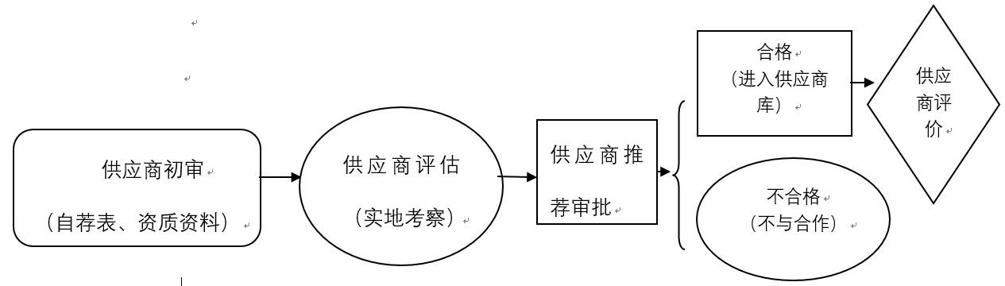

◆功能设计

| **序号** | **功能点说明** | **审批流程** | **备注说明** |
| --- | --- | --- | --- |
| 1 | 供应商初审：供应商提交自荐表和资质资料。 | 无 |  |
| 2 | 供应商推荐审批：将供应商提供的自荐表和资质资料，实地考察报告进行审批。审批通过后自动进入合格供应商库。不合格则进入不合格库。 | 待定 |  |

#### 2.6.7.2.供应商评价及分级

◆业务说明

公司采用日常评价和年度评价相结合的办法，每年年底前完成对供应商的综合评价。评价内容：安全文明施工、供货质量、供货及时性、合同工期履行、供应价格、售后服务、付款方式优惠等；最终评出A级（优秀供应商）、B级（良好供应商）、C级（一般供应商）、不合格供应商四个等级。

◆功能设计

| **序号** | **功能点说明** | **审批流程** | **备注说明** |
| --- | --- | --- | --- |
| 1 | 日常评价：合同签订人在采购、分包合同全部履行后，组织相关部门和人员共同进行供应商、施工分包商履约情况评价。 | 待定 |  |
| 2 | 年度评价：每年年底前完成对供应商的综合评价，对供应商进行评级，其中不合格的，自动转入不合格供应商库。 | 待定 |  |

#### 2.6.7.3.违规情况处理

◆业务说明

在采购或合同履约过程中，供应商有下列行为之一的，应随时取消其供货资格，终止业务关系，列为黑名单供应商。

① 供应商在履行合同中有以次充好、偷工减料及其它弄虚作假行为的。因供应商原因（产品质量，供货、服务不及时），对公司生产、经营造成严重影响或损失的。

② 凡在施工过程中发生安全伤亡事故、较大环保或质量事故的，与集团发生过法律纠纷的。

③ 发生不规范市场竞争行为，有行贿行为、虚假报价、拒询、串标、陪标、恶意报价、诋毁损害其他供应商名誉等行为的。

④ 因到货不及时或自身原因导致材质不符影响工作进度的。

⑤ 采取其他不规范手段，造成供货价格比市场合理价偏高。

⑥ 质量投诉或不履行合同约定累计两次的。中标后无正当理由不签订合同的，擅自变更或终止合同的。

⑦ 提供虚假材料、隐瞒真实情况，骗取供应商入围资格或谋取公司业务的。

◆功能设计

| **序号** | **功能点说明** | **审批流程** | **备注说明** |
| --- | --- | --- | --- |
| 1 | 违规处理：记录供应商违规情况，并将其转入不合格供应商库。 | 待定 |  |

## 2.7.合同管理

### 2.7.1.现状整理

1.项目合同的签订，必须由公司法人代表项目经理负责项目部签署各类合同的审核和全面管理工作；

2.合同管理的原则是谁签字谁负责，项目经理参与重大合同的评审。采购部负责起草设备类合同文本；工程管理部负责起草设计合同、专有技术合同、施工类合同、监理类合同文本；

3.合同签订人负责合同文本的初审，组织合同签订及合同执行情况的监督、检查以及合同变更、合同的违约和索赔管理；

4.控制组负责合同的备案、各类合同执行情况的监督和检查，工作；

5.控制组费控主管指导费用管控员负责本项目各类合同台帐信息的整理、填报工作；工程管理部经理负责对合同台帐的管理情况进行监督和检查。

6.控制组费用管控员负责合同范本的起草及合同文本的保存和管理，参与合同的变更、索赔等管理，配合监督合同执行；

### 2.7.2.分析建议

合同管理方面，公司对合同管理非常重视，制定了详细的管理规定，但是在合同分类、合同条款、付款条件等方面的标准化管理上面，还需要进一步细化与统一。

合同是费用控制的关键环节，需要将合同费用分摊到CBS和WBS上，才能对项目的费用执行情况进行监控和管理。

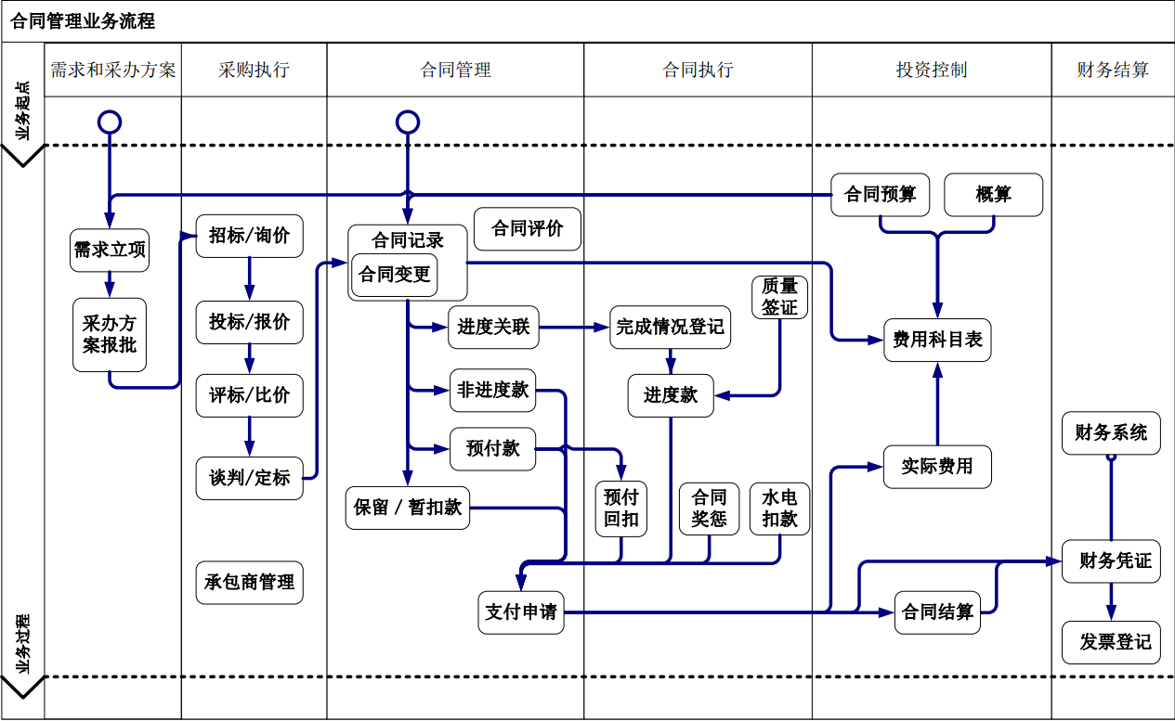

### 2.7.3.合同范本管理

◆业务说明

1.控制组费用管控员根据各类合同的要求，编制合同范本，由公司层面负责组织初评，审核重点是一般通用条款，重点是法律、法规等条款是否满足项目要求，存在哪些法律风险等；

2.公司应定期对不同类型合同的范本进行修改、完善和评审。

◆功能设计

| **序号** | **功能点说明** | **审批流程** | **备注说明** |
| --- | --- | --- | --- |
| 1 | 按合同类别编制合同范本，以附件形式上传。 | 无 |  |

### 2.7.4.合同评审

◆业务说明

1.合同通用条款评审。按合同范本编制的合同文本，可根据情况决定是否需要此项评审；无公司合同范本签订的合同，合同签订人应组织公司层面的评审并形成评审会议纪要；

2.合同专业条款评审。合同签订人组织相关专业人员和商务人员对合同条款中合同工期、进度、费用、质量、交货期、付款条件等商务条款和技术条款是否满足项目总体计划的需要，进行评审；评估合同执行过程中的风险并制定应对措施，必要时形成会议纪要；

3.合同评审会议结束后，合同签订人应填写《合同评审表》并附上会议纪要，提交相关部门签字；

4.对于重大合同由项目经理牵头组织评审；

◆功能说明

| **序号** | **功能点说明** | **审批流程** | **备注说明** |
| --- | --- | --- | --- |
| 1 | 将合同主要信息，《合同评审表》并附上会议纪要交相关部门审核 |  |  |

### 2.7.5.合同签订

◆业务说明

|  |  |
| --- | --- |
| 工程物资合同审批流程 | 业务员发起—审计部审核—相关专业审核—财务审核—工程副经理审核—部门经理批准 |
| 设计合同审批流程 |  |
| 施工合同审批流程 |  |
| 其他合同审批流程 |  |

1.项目合同必须由公司法人授权相关人员签订；

2.合同经相关各方签字盖章生效后，合同签订人须提交一份合同原件由控制组费用管控员保管并建立合同台帐。

3.合同分为设计合同、采购合同、施工合同、其他合同4个大类。

◆功能设计

| **序号** | **功能点说明** | **审批流程** | **备注说明** |
| --- | --- | --- | --- |
| 1 | 设计合同包含：合同基本信息、支付节点、费用分摊  采购合同包含：合同基本信息、支付节点、费用分摊、物料清单  施工合同包含：合同基本信息、支付节点、费用分摊、工程量清单  其他合同包含：合同基本信息、支付节点、费用分摊 | 见流程图 |  |

### 2.7.6.合同执行

#### 2.7.6.1.合同交底

◆业务说明

采购合同、施工分包合同签订后，由合同签订人召集相关部门参加合同交底会，介绍招标情况、合同谈判的重点以及合同执行过程中的潜在风险，并提出相关策略和应对措施。

◆功能设计

无，建议将交底会议纪要当附件上传到合同信息中。

#### 2.7.6.2.合同HSE管理

◆业务说明

合同签订人组织相关人员以及专业负责人，根据国家的标准、规范，技术要求以及采购合同相关约定，对供应商的设计图纸、包装、运输、吊装的HSE进行跟踪管理，并接受当地政府有关部门的检查。

合同签订人根据施工分包合同相关条款的规定，对分包商施工的HSE进行跟踪管理，并接受当地政府有关部门的检查。

◆功能设计

相关功能见《2.10.HSE管理》模块

#### 2.7.6.3.合同质量管理

◆业务说明

合同签订人组织检验主管以及专业负责人，根据技术要求，设备、材料采购合同、相关设计图纸、试验与检验的要求，对供应商从设计到设备、材料交付现场的质量进行跟踪管理。

合同签订人组织质量主管等人员，根据施工分包合同、相关图纸、标准、规范和施工质量控制要求，实施对施工分包商的质量跟踪管理。并接受当地技术监督等部门的检查。

◆功能设计

设备、材料的到货检验见《2.8.3.物资到货检验》，其他质量管理功能见《2.9.质量管理》模块。

#### 2.7.6.4.合同进度管理

◆业务说明

合同签订人根据采购实施计划和设备、材料采购合同的要求，对供应商图纸提交、设备制造开工、启运到现场交付的进度进行跟踪管理。

工程部要求合同签订人根据施工管理计划、施工分包合同，实施对施工分包商进度的跟踪管理。

◆功能设计

| **序号** | **功能点说明** | **审批流程** | **备注说明** |
| --- | --- | --- | --- |
| 1 | 施工合同记录与WBS进行关联 |  |  |

#### 2.7.6.5.合同风险管理

◆业务说明

采购合同、分包合同签订后，由工程项目管理部对合同谈判、合同评审过程中的风险影响因素及其应对措施进行汇总整理后，报项目经理；

在合同执行过程中，合同签订人编制《合同提醒单》，收集合同执行过程中可能存在的风险影响因素，汇总整理后报项目经理审核。

工程部（必要时由项目经理）每半月召开一次合同风险专题会议，组织各相关部门对风险影响因素及其应对措施进行讨论，落实相关责任部门。

◆功能设计

无，建议将《合同提醒单》作为附件上传到合同附件中，或上传到项目文档中。

### 2.7.7.合同变更

◆业务说明

1.合同变更是指超出合同，在工作范围、技术要求、质量、进度、价格等方面，对原合同进行实质性的更改。

2.对于重大变更必须经过变更评审，并报项目经理批准后，方可与原合同的相关方签订补充合同。

◆功能设计

| **序号** | **功能点说明** | **审批流程** | **备注说明** |
| --- | --- | --- | --- |
| 1 | 按照物资、服务、施工3类合同，填报变更的原合同信息，变更金额，变更的明细。 | 待定 | 审批通过后，修改原合同的合同金额。 |
| 2 | 如果需要补签合同的，走合同签订功能，相当于新签合同。 |  |  |

### 2.7.8.支付申请

◆业务说明

支付申请是将合同执行过程中需要给乙方进行月度结算和支付的汇总，支付申请可以由乙方提出，经过监理和业主审批；或者是监理/业主内部走流程。

在信息平台中，支付申请获取进度款、合同奖惩、非进度款、预付款及回扣款进行合同支付申请管理，并与项目体系及 WBS 和费用科目建立分摊和对应。

◆功能设计

| **序号** | **功能点说明** | **审批流程** | **备注说明** |
| --- | --- | --- | --- |
| 1 | 支付申请功能，可以自动带出合同奖罚（签证）信息，方便查询 | 待定 |  |

### 2.7.9.工程计量

◆业务说明

完成情况登记又称为工程计量。 在每次支付承包方工程月进度款前需通过测量来核实实际完成的工程量，以计量值作为支付依据。承包方汇总当期工程计量并上报监理和建设单位确认，完成工程量作为当期的进度款支付依据。

完成情况登记通过工程计量单实现，主要体现计量部位，计量时间，计量与质量检验批对应关系， 实际计量数量、简图和计算公式等内容。在信息平台上，合同承包方需要每月按照工程实际进展情况，上报完成工程量。信息平台自动汇总工程计量单，形成每期工程完成的工程量，包括承包商报量、监理审核报量和业主复核报量。作为工程量统计的数据基础和合同付款的依据。

◆功能设计

| **序号** | **功能点说明** | **审批流程** | **备注说明** |
| --- | --- | --- | --- |
| 1 | 登记工程量明细 | 承包商发起-监理审核-业务审批 |  |

### 2.7.10.进度款申请

◆业务说明

进度款是指在施工过程中，按逐月（或形象进度、或控制面等）完成的工程数量计算的各项费用总和。合同承包单位根据每月完成工程情况，在信息平台上进行进度款的申请，相关监理单位和业主费控工程师进行进度款项的审核和批准流程控制。

◆功能设计

| **序号** | **功能点说明** | **审批流程** | **备注说明** |
| --- | --- | --- | --- |
| 1 | 进度款申请，可关联工程计量，自动获取。 | 待定 |  |

### 2.7.11.合同奖罚

◆业务说明

见HSE奖罚。

◆功能设计

| **序号** | **功能点说明** | **审批流程** | **备注说明** |
| --- | --- | --- | --- |
| 1 | 见《2.10.5.HSE奖罚管理》 |  |  |

### 2.7.12.合同的争议与索赔

◆业务说明

1.在合同执行过程中，签约双方如果发生争议或纠纷，由项目经理负责协商并按规定程序解决纠纷。如果协商无效，则根据合同的约定，进行仲裁或诉讼，涉及仲裁或诉讼的争议，必须报公司领导批准；

2.重大合同索赔事件，由项目经理、工程部负责处理；

3.一般索赔事件，由合同签订人和相关部门负责处理；

4.处理索赔事件应认真收集并仔细分析、审查索赔证据后，批准合理索赔。同时收集和整理反索赔证据，维护公司的权益。

◆功能设计

| **序号** | **功能点说明** | **审批流程** | **备注说明** |
| --- | --- | --- | --- |
| 1 | 索赔结果：登记索赔的最终结果，上传索赔的要求，收发文的记录 | 待定 |  |

### 2.7.13.合同结算

◆业务说明

工程结算是指施工企业按照承包合同和已完工程量向建设单位（业主）办理工程价款清算的经济文件。工程建设周期长，耗用资金量大，为使建筑安装企业在施工中耗用的资金及时得到补偿，需要对工程价款进行中间结算（进度款结算）、年终结算，全部工程竣工验收后应进行竣工结算。

本文所指的合同结算指承包商按照合同规定的内容全部完成所承包的工程，经过验收质量合格，并符合合同要求之后，向业主单位进行的最终工程款结算。

合同执行完毕，承包商、监理及业主等多方，将对工程量清单进行量价的最终确认。需要汇总合同以往所有支付记录，变更记录生成合同结算记录单。多方确认最终的结算量价。对结算过程中产生的差异，做变更单。施工单位编制结算文件（包括日常进度单，所有联系单，竣工图等），项目部、 监理审核、业主确认，审计部审计。

◆功能设计

| **序号** | **功能点说明** | **审批流程** | **备注说明** |
| --- | --- | --- | --- |
| 1 | 登记合同结算信息和结算明细 | 待定 |  |

### 2.7.14.合同评价

◆业务说明

合同评价主要是对承包方履约情况、能力水平的总体评价， 采用定量和定性相结合的方式，综合评估承包商的履约行为、诚信程度、安全质量管理水平。 合同评价一般在合同结束或者每年/每半年评价一次的方式进行。

◆功能设计

| **序号** | **功能点说明** | **审批流程** | **备注说明** |
| --- | --- | --- | --- |
| 1 | 记录合同评价信息 | 待定 |  |

### 2.7.15.合同分析报表

◆业务说明

系统提供多种合同报表供用户查询。

◆功能设计

| **序号** | **功能点说明** | **审批流程** | **备注说明** |
| --- | --- | --- | --- |
| 1 | 合同台账 |  |  |
| 2 | 合同支付报表 |  |  |
| 3 | 合同变更报表 |  |  |
| 4 | 合同进度款汇总表 |  |  |

### 2.7.16.乙供材认价管理

◆业务说明

1、土建、安装、防腐乙供材认价管理按照《招投标管理办法》《采购管理办法》执行，执行主办部门、施工单位、审计部共同参与的三方认价。

2、其中，包死的水电材料费（装修中）只认质量；包死以外的乙供料也执行主办部门、施工单位、审计部三方认价。

◆功能设计

| **序号** | **功能点说明** | **审批流程** | **备注说明** |
| --- | --- | --- | --- |
| 1 | 乙供材料认价：材料认价单需要签字盖章，所以附件形式上传，审批通过后不允许修改。 | 待定 |  |

## 2.8.物资管理

### 2.8.1.现状整理



公司对项目物资管理制定了比较详细的管理办法，对入库检查、不合格项处理、领料、出库、退库、物资保管都有明确的规定。

### 2.8.2.分析建议

严格执行现有管理办法，细化操作步骤。

### 2.8.3.物资到货检验

◆业务说明

1.设备物资到达现场后，仓库主管组织物资卸货，库管员登车查看设备状况：捆绑是否牢固、叠放是否合理、有无破箱等，并按合理顺序组织卸车。仔细检查每个包装有无破损、变形、受潮等情况；检查裸装件有无磕碰、损伤。

2.库管员根据合同签订人提供的供应商、合同号、物料编码、名称、规格型号、到货数量等核对厂家交货清单，填写《来货检验台帐》，进行包装及外观检查，若有缺陷，应立即通知合同签订人处理并做好记录或拍照取证，作为索赔、更换等依据。

3.设备到货外观检查后，对具备到货检验条件的，合同签订人负责填写《设备检验单》，实行开箱检验。由于各种原因不能按期进行开箱检验的箱装件，则应将已到部分存放在暂存区保管；待货或资料到齐具备开箱条件时再进行开箱检验；未经库管员同意，任何人不得擅自开箱及使用箱内物资。

4.对大型系统设备可分批开箱入库。随箱资料（产品说明书、产品合格证、产品清单、图纸等）应由合同签订人整理后，移交采购部，采购部负责对原件存档并根据需要提供复印件给相关人员。

5.施工分包商自行采购的材料，采购检验主管应该检查质量证明文件和检验记录，确认是否合格品，如果发现施工分包商使用不合格材料，立即报告工程部。

6.对检验合格的物资，库管员应及时入库保管。对重要设备物资及特殊设备的保管，采购专业人员要提出详细的保管要求，作为入库的依据。

7.工程项目实施中，直接交给施工分包商的设备/材料，由采购检验主管按交货清单点交，并由施工分包商、检验主管、库管员三方签字，以此作收货依据，办理入库登记。

8.对于尚未进行检验的设备/材料，应放在专设的待检区，并做出标识，对于检验不合格的设备/材料必须存放在指定有明显标识的区域，待检验合格后办理入库移交手续。

9.缺陷设备按设备物资不合格品控制部分规定进行处理。

◆功能设计

| **序号** | **功能点说明** | **审批流程** | **备注说明** |
| --- | --- | --- | --- |
| 1 | 到货检查：等级到货物资检查情况 | 无 |  |

### 2.8.4.物资入库

◆业务说明

对检验合格的物资，库管员应及时入库保管。对重要设备物资及特殊设备的保管，采购专业人员要提出详细的保管要求，作为入库的依据。

◆功能设计

| **序号** | **功能点说明** | **审批流程** | **备注说明** |
| --- | --- | --- | --- |
| 1 | 检验合格的物资，由库管员填写入库清单，包含仓库名称，发票信息，物资明细等。 | 无 |  |

### 2.8.5.不合格项处理

◆业务说明

1.合同签订人负责合同中不合格品的归口管理。

2.常规检验员发现不合格品后发出《不合格品处理单》，库管员负责不合格品的标识、隔离。

3.合同签订人负责组织不合格品的评审， 评审人员包括专业负责人、质量主管、施工分包商等，必要时应请监理和供方代表参加，特殊重要设备由项目经理组织评审。评审内容包括：不合格部位、性质、严重程度，处置方案建议等，依据评审结论采取让步放行或退换货措施。

4.退换货物资的再确认由合同签订人、库管员、常规检验员共同执行。

5.在安装、调试过程中发现采购不合格品，由分包方负责标识、隔离，填写《不合格品处理单》，提交项目负责人（或施工员），由质量主管、专业负责人监理共同确认并通知合同签订人处理。

6.工程交付后处于质保期内出现的不合格品，使用单位填写《不合格品处理单》交相关专业负责人处理。

◆功能设计

| **序号** | **功能点说明** | **审批流程** | **备注说明** |
| --- | --- | --- | --- |
| 1 | 入库前检验不合格的物资，可以通过到货检验功能自动生成《不合格品处理单》（或者手动填写）。 | 无 |  |
| 2 | 已入库的物资，在施工过程中发现不合格，填写《不合格品处理单》，先进行退库操作，再进行退换货处理。 | 无 |  |
| 3 | 让步接收：不合格物资可以让步接收，供应商将补偿费用以现金形式交给财务，同时将让步接收消息录入系统并与合同进行关联。 |  |  |

### 2.8.6.领料申请

◆业务说明

领料人员填写《领料申请单》，由专业组长审批后进行领料。库管员严格按《领料申请单》限额发放。

◆功能设计

| **序号** | **功能点说明** | **审批流程** | **备注说明** |
| --- | --- | --- | --- |
| 1 | 领料人填写《领料申请单》，专业组长审批 | 待定 |  |

### 2.8.7.物资出库

◆业务说明

1.领料人员原则上需持《领料申请单》进行领料，但根据工程实际，领料人员可以先凭项目负责人或现场施工员签署的物资调拨单领料，调拨单签署人必须在3日内补办手续。

2.施工单位指派专职材料人员协调材料领用事宜。领用材料必须通过施工员或项目负责人，严禁私自取用。

3.库管员严格按《领料申请单》限额发放，“领料申请单”应填写清晰、完整，施工分包商凭“领料申请单”办理出库手续；“领料申请单”不得涂改，如果所列内容有误，必须和有关部门联系更正。

4.库管员做好出库记录，建立《设备、材料出入库台帐表》。任何设备材料在出库时，尽可能通过信息化系统联网，以便及时掌握出库情况，及时销账。

5.库管员在发货完毕后，原则上应当日销账，当凭证较多或物资未入账时应做好记录、签名，尽快销账。

6.仓库物资原则上不外借，特殊情况经工程管理部经理审批，项目经理审核后办理手续方可外借。 随机备品备件一般不得发放给安装单位（安装裕量除外），专用工具由施工分包商借用，备件应直接移交并记录。

◆功能设计

| **序号** | **功能点说明** | **审批流程** | **备注说明** |
| --- | --- | --- | --- |
| 1 | 库管员根据《领料申请单》内容，填报出库信息。 | 无 |  |

### 2.8.8.物资调拨

◆业务说明

项目上存在项目间物资调拨的需求，可以将一个项目的物资调拨入另一个项目。

◆功能设计

| **序号** | **功能点说明** | **审批流程** | **备注说明** |
| --- | --- | --- | --- |
| 1 | 将A项目库存物资调入B项目仓库 | 无 |  |

### 2.8.9.退库

◆业务说明

领料出库后，未使用完或其他原因需要退回仓库的操作。

◆功能设计

| **序号** | **功能点说明** | **审批流程** | **备注说明** |
| --- | --- | --- | --- |
| 1 | 选择退库的物资明细，退回仓库。 | 无 |  |

### 2.8.10.物资盘点

◆业务说明

1.仓库类别分为：第1类仓库：露天堆放场；第2类仓库：棚库或就地建棚；第3类仓库：封闭库；第4类仓库：保温库；第5类仓库：危险品库。不同类别的物资按不同类别的仓库分类入库保管，并按相应保养说明做好保养措施。

2.设备维护保管期限分为三类：

第一类设备：累计存放3个月以内可以安装的，属临时保管性质；

第二类设备：累计存放3个月以上、1年以内可以安装的，属短期维护保管性质；

第三类设备：累计存放1年以上的，属长期维护保管性质。

3.合同签订人应及时收集、整理设备物资资料，并按采购合同分类归档，定期交采购组。应归档的资料包括：检验记录（包装/外观检验，开箱检验含发货清单）、随机技术资料、图纸、合格证（出厂检验证书试验报告）、备品备件清单。

4.库管员应定期进行库房盘点，保证帐、物、资金对口，并根据工程实际情况确定报表周期（月报、季报、年报），以利于公司财务核算。

5.库管员应对已到货设备进行动态跟踪检查，及时纠正施工分包商仓储不当、堆放不当、安装保护不当的行为；检查的频率不少于两天一次，并在工作周志中记录。

6.库管员作好现场物资管理工作日志，记录每日工作、发现的问题及处理结果，周末整理成周志反馈到综合组。采购组、综合组不定期对现场物资入、出库工作及相关台帐进行检查。

◆功能设计

| **序号** | **功能点说明** | **审批流程** | **备注说明** |
| --- | --- | --- | --- |
| 1 | 物资盘点：登记盘点信息。 | 无 |  |

## 2.9.质量管理

### 2.9.1.现状整理

公司在管理纲要中对项目质量管理提出了相应的规范和要求，工程部控制组管理职能在项目建设的各个环节都有参与，但一些管理成果没有体现出来。

目前业主方的项目质量管控手段以现场检查为主，尚未建立将质量管控融入日常工程建设工作的机制。

### 2.9.2.分析建议

公司的质量控制仍以检查和抽查为主，缺少对项目部、监理方、总包方/施工方在质量控制方面的工作职责规定，以及日常质量管理的工作机制与信息记录要求的现状，建议对典型项目的施工质量控制点进行梳理，形成标准质量控制清单，明确各项目参与方在工程实施过程中的质量控制职责，以及质量见证过程中需记录的数据和图档信息要求。

对于项目典型质量问题经验教训方面的数据积累尚未开展，不利于项目知识经验的积累和持续改进优化的现状，建议在平台运行稳定后，开始策划项目知识经验库的建立。

### 2.9.3.质量计划管理

◆业务说明

质量计划必须符合相关规定，同时结合本工程的特点，一般包括：

1.质量控制点：在每月的施工过程中，根据工程进展及重要程度的变动，确定本月强化控制点，以确保工程质量；

2.质量应达标准：针对重要质量控制点，各专业负责人应说明质量控制点达标要求；

3.质量控制责任人：针对每项质量控制活动，确定对应的责任人及相关工作权限；

4.质量检查方式：针对每项质量控制点，确定检查手段，如采取检查资料、实地目测或取样实验等；详细内容见《质量检验计划表》。

5.质量检查时间：针对质量计划，确定每月动态跟踪和定期检查的时间。

◆功能设计

| **序号** | **功能点说明** | **审批流程** | **备注说明** |
| --- | --- | --- | --- |
| 1 | 质量管理目标审批通过后，项目管理部质量工程师在PMS中上传质量管理目标及《质量检验计划表》。 | 无 |  |

### 2.9.4.质量控制管理

◆业务说明

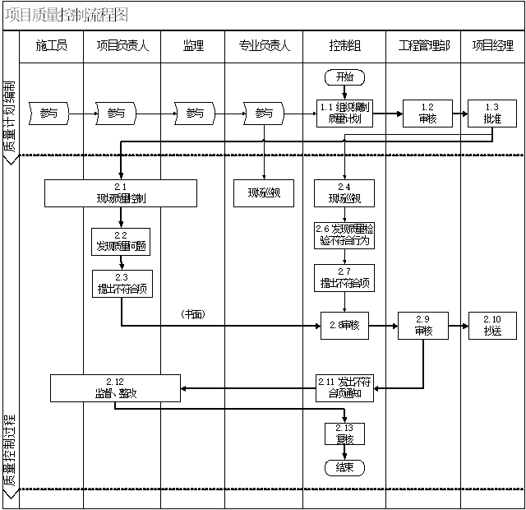

1.监督和控制在项目实施过程中始终贯彻应用质量体系文件以适应项目的质量要求，定期检查质量体系文件执行情况；

2.培训项目的参与者正确运用项目质量体系文件，并将质量责任落实到人；

3.通过设计校核、审核、设备材料采购和安装的检验，以达到符合项目的质量要求；

4.质量主管通过质量管理员及监理对施工活动过程进行现场监督、巡察，以达到施工质量的过程控制；

5.对不合格品的处理。对施工过程中的不符合项，相关人员应发出《不符合项通知单》，通过完整记录和保存对不合格品的评审和处置过程，保证对不合格品的可追溯性；

6.对质量事故的处理。通过成立质量事故调查小组，编写事故调查报告，分析事故原因等多项措施，吸取教训、积累经验，以到达减少、杜绝质量事故的发生；

7.对质量信息的反馈和处理。利用质量信息反馈卡，收集、整理、分类各种内外质量信息，经过专业人员的审定、核实，建立项目质量信息记录档案，作为制定质量奖惩方案的依据之一。

8.对质量控制要做到闭环管理，通过PDCA管理，把项目质量管理工作有机地联系起来，彼此协同，互相促进。

◆功能设计

| **序号** | **功能点说明** | **审批流程** | **备注说明** |
| --- | --- | --- | --- |
| 1 | 不合格项通知：登记不合格项信息 | 无 |  |
| 2 | 不合格项整改反馈 | 待定 |  |

### 2.9.5.质量事故管理

◆业务说明

1.发生质量事故后，由有关专业人员组成调查组，对事故的发生原因进行调查。

2.通过质量事故调查，必须坚持“四不放过”原则，即事故原因未查清不放过；事故责任人受不到教育不放过；事故隐患不整改不放过；事故责任人不处理不放过。必须弄清几点：

（1）查明事故发生的原因、过程和经济损失情况；

（2）确定质量事故的责任人；

（3）提出对质量事故的处理意见和纠正措施意见；

（4）提出对事故责任人的处罚建议。

3.质量事故调查完后，质量主管负责编写质量事故调查报告，详见《工程质量事故报告表》。

4.质量事故的处理，按规定对相关责任人处以罚款，分包商应按处理方案，指定专人负责对事故进行处理，处理完毕后填写《质量事故处理记录表》，报工程管理部备案。

5.与事故有关的全部资料（包括事故调查报告、事故处理方案、对责任人的处罚决定等）应由控制组质量主管妥善保存归档，同时提交备份件至文档管理员处。

6.对事故控制要做到闭环管理，通过PDCA管理，进一步提高品质水平和治理水平。

◆功能设计

| **序号** | **功能点说明** | **审批流程** | **备注说明** |
| --- | --- | --- | --- |
| 1 | 工程质量事故报告：将《工程质量事故报告表》上传。 | 无 |  |
| 2 | 质量事故处理记录：将《质量事故处理记录表》上传。 | 无 |  |
| 3 | 资料归档：见项目文档管理功能。 |  |  |

### 2.9.6.项目设计质量管理

◆业务说明

1.设计策划

设计策划是实现设计质量控制的重要手段，每个项目都应按项目不同的阶段由设计组主持进行设计和开发策划，策划的结果应形成文件，编制设计计划。设计计划一经确定，需严格执行。设计组长应定期检查计划的实施情况；设计计划的更改应由各专业负责人提出，设计组长审核后报项目总工批准。

2.设计评审

设计组长按照计划规定的时间，召集相关人员对设计的阶段成果进行系统、综合评审，以评价设计结果满足需求的能力，识别存在的问题，并提出解决办法。评审时机必须在以下阶段进行：

总体方案构思完成后；

涉及多个设计专业等重大技术问题确定前；

设计过程结束前。

3.设计验证

为证实设计输出符合设计输入要求，在设计中采用新技术、新工艺、新材料、新设备、新构件或设计重大安全问题时，除对输出文件和发放前的设计成品进行校审和评审外，还应进行设计验证。

4.设计确认

（1）设计确认在设计评审后进行，以确保设计和开发输出文件符合规定的要求。确认活动由专业负责人或政府主管部门分阶段实施，确认活动包括：

1）文件设计阶段通常为评估、评标、审查、审批会议；

2）施工图设计图纸会审或按政府主管部门规定的施工图审查；

3）环境影响评价报告书/安全预评价报告书评审会议。

（2）具体的设计确认活动要求如下：

1）在可行性研究、初步设计等文件设计阶段，项目经理、项目负责人和各专业主要人员参加，进行设计中确认。

2）施工图或施工图预算会审、审查，由项目负责人和相关专业设计人员参加；

3）审查、审批或会审的记录以审批文件或会议纪要为准。当这些记录与会议情况不一致时应予以解决；审批文件、纪要和不一致的解决记录应归档、保存。

5.设计更改的控制

设计的更改主要是指对已经评审、验证或确认的设计结果（包括阶段）的更改。更改对产品是否满足项目要求有直接影响，必须予以控制。

设计更改控制的原则：

（1）设计更改和修改在实施前应得到批准；

（2）设计更改在实施前应进行评审，必要时进行验证和确认；

（3）更改应对设计的相关部分、相关专业以及整体功能、性能和结构等方面的影响进行评价，并规定相应的措施；

（4）更改和修改都应形成文件，并具有可追溯性；

（5）更改的记录应归档保存。

◆功能设计

项目设计质量管理的功能可以总结为“合同评审记录”、“设计评审记录”、“设计变更通知单”3项，这三项控制都是过程中控制，在相应的功能内通过审核环节体现。

| **序号** | **功能点说明** | **审批流程** | **备注说明** |
| --- | --- | --- | --- |
| 1 | “合同评审记录”见《2.7.4.合同评审》 |  |  |
| 2 | “设计评审记录”见《2.5.4.设计交底管理》。 |  |  |
| 3 | “设计变更通知单”见《2.5.6.设计变更》 |  |  |

### 2.9.7.项目采购质量管理

◆业务说明

1.质量控制点：采购质量控制点是指对采购工作和采购产品的质量有重大影响的工作。在这些控制点上，应对已完成的工作进行检查、审核和确认，并由规定的责任者签署。

2.采购质量管理的主要控制点包括：

（1）询价（采购）文件的准备与发出；

（2）询价厂商选择；

（3）评标完成；

（4）审查采购合同及采购合同签订；

（5）总体检验计划制定；

（6）（第三方）检验合同签订；

（7）审查制造厂施工图及其技术文件；

（8）制造厂（详细）检验计划制定；

（9）人员驻厂监造；

（10）原材料及外协件、外购件验收；

（11）预检验会议（重大设备）；

（12）中间检查；

（13）不合格品处理；

（14）产品检验合格；

（15）（油漆包装检查合格）装运前检查；

（16）（检查出厂文件）产品质量证书；

（17）现场开箱检验。

3.质量记录主要包括：

（1）采购产品检验和试验记录；

（2）采购产品来不及验证而放行的记录；

（3）可追溯性采购产品标识记录；

（4）顾客提供产品质量记录；

（5）合格采购供方评审记录；

（6）不合格采购品评审和处理记录；

（7）采购供方检验、测量和试验设备控制记录。

◆功能设计

| **序号** | **功能点说明** | **审批流程** | **备注说明** |
| --- | --- | --- | --- |
| 1 | “不合格项处理”见《2.8.5.不合格项处理》 |  |  |

### 2.9.8.项目施工质量管理

◆业务说明

施工质量的控制过程分为：事前控制、过程控制、事后控制。事前控制主要指工程在施工前，对影响施工质量的因素进行事先的控制，如：原材料的品质检查、图纸会审、施工前的技术交底等；过程控制主要是指对施工过程中影响施工质量的因素进行控制，主要指施工过程中的认证检查；事后控制主要指对施工认证检查结果的质量评定。

1.事前控制

（1）图纸会审。主要核对有关部分设计的吻合性和一致性，使问题暴露在施工之前，加以解决；

（2）施工交底。在技术交底中对一些常出现的质量通病提前做好预防措施，要求工作人员严格按照操作规程施工，同时应对施工中的原材料进行合格检查，严禁不合格材料在工程中使用，给工程造成质量隐患；按规定编制施工方案、措施、工艺；

（3）对原材料的检查和管理。所有国内外供应的材料和设备必须有合格证，并要求按规定检验，必要时进行抽查复检；入场材料应分类存放，注明标示，不得混淆；砼砂浆级配均应统一试配，合格后经总工程师批准方可使用；

（4）持证上岗。特殊工种如焊工的素质和技术水平，要通过严格的考试，取得合格证后，持证上岗。

2.过程控制

（1）工序认证检查。对规定的控制点，必须按质量控制计划的要求，采取现场实测、实量或会审和联合检查等形式进行检查确认。符合质量要求的，给与认证，再进入下一道作业程序；

（2）质量工作会议。施工质量过程控制可以采用质量工作会议的形式。每周组织相关单位的质量控制人员参加质量工作例会，对发生的质量问题进行分析，查找原因，提出处理意见，防止质量问题的继续发生；每月组织一次质量控制人员学习检查活动，总结质量工作和质量目标完成情况；

（3）使用质量函件。施工过程中的质量问题必须以质量函件的形式通知对方。函件的内容要求简明，说明在何时、何地发生何事的情况，要求注意、制止或解决。质量函件也是重要的索赔依据。

3.事后控制

根据质量控制点检查结果，统计质量一次合格率，评价本期的工程质量；做好质量记录；按合同规定进行竣工试验。

◆功能设计

| **序号** | **功能点说明** | **审批流程** | **备注说明** |
| --- | --- | --- | --- |
| 1 | 图纸会审：见《2.5.7.图纸会审》 |  |  |
| 2 | 施工交底：见《2.5.4.设计交底管理》 |  |  |
| 3 | 对原材料的检查和管理：见《2.8.3.物质到货检查》 |  |  |
| 4 | 持证上岗：登记人员合格证信息 | 无 |  |
| 5 | 工序认证检查：登记检查信息 | 无 |  |
| 6 | 质量工作会议：见《2.9.10.项目质量会议管理》 |  |  |

### 2.9.9.项目开车质量管理

◆业务说明

组织生产管理单位、施工单位、供货厂商技术人员，从开车角度检查施工安装质量，在开车、操作、停车、安全、紧急事故处理等方面要保证符合设计的要求；组织和指导开车前的安全检查，包括：消防设施、三废处理设施，报警器等。

◆功能设计

| **序号** | **功能点说明** | **审批流程** | **备注说明** |
| --- | --- | --- | --- |
| 1 | 开车质量计划：上传开车质量计划报告 |  |  |
| 2 | 开车质量报告：上传《预试车质量报告》 |  |  |

### 2.9.10.项目质量会议管理

◆业务说明

1.项目质量例会

（1）每周由控制组长主持召开项目质量例会，质量主管对本周存在的质量问题进行通报，对下周质量管理提出要求，并要求监理、施工分包商提出下周质量计划和管理措施；

（2）每月由项目经理主持召开的项目综合会议中，控制组长应就当月质量管理情况进行通报，综合会上质量主管汇报本月质量计划执行情况、下月质量管理工作的计划和管理重点、本月在质量管理过程中遇到的困难及对下一步质量管理工作的建议等。

2.项目质量专题会

（1）当施工现场存在重大质量隐患，或突发事件、事故以及需要各级质量管理机构进行协商制定解决方案时，项目总工程师可以临时组织召开质量专题会议；

（2）专题会议参与单位应根据议题所涉及的部门和单位进行确定；

（3）专题会的会议内容由实际情况确定。

3.各专业、各项目例会

各专业组、各子项目应定期召开质量例会或专题会。

◆功能设计

| **序号** | **功能点说明** | **审批流程** | **备注说明** |
| --- | --- | --- | --- |
| 1 | 项目质量例会：记录周例会和月例会信息 | 无 |  |
| 2 | 项目质量专题会：记录专题会信息 | 无 |  |
| 3 | 各专业、各项目例会：记录专业例会信息 | 无 |  |

## 2.10.HSE管理

### 2.10.1.现状整理

公司对项目安全管理十分重视，出台了各类安全管理规定和要求，但是考虑到不同的职能部门对安全管理的侧重点不同，尚未形成贯穿项目设计、施工、生产准备全过程，协同业主方、监理方、施工方所有参加人员的一体化项目安全管理体系。

### 2.10.2.分析建议

建议增加HSE管理人员，将HSE管控的过程和结果录入及时录入系统。

### 2.10.4.HSE控制管理

◆业务说明

1.重大HSE因素控制

指有关国家、地方及行业的HSE法律、法规和标准要求的因素；项目实施中以下因素应作为重要HSE控制因素：可能引起火灾和爆炸的因素、可能导致冲击与撞击的因素、可能导致人员中毒、窒息与触电的因素、可能导致设备的腐蚀的因素、可能产生有害物料的泄漏的因素等。

2.职业健康、安全因素控制

（1）设计阶段主要的职业健康、安全设计工作主要包括：机械安全防护措施设计、防火、防爆措施设计、电气安全措施设计、防尘、防毒措施设计、噪音防止措施设计。

（2）采购阶段的职业健康、安全工作主要包括：审查设备、材料是否满足有关职业健康、安全的法律、法规和标准规范的要求，如果发现有严重违反法律、法规和标准规范时，应下达停止制造或停止使用的通知书；采购超重超限设备并执行运输任务时，应编制或审查超重超限设备的运输方案。

（3）施工阶段的职业健康、安全工作主要包括：职业健康安全措施、职业健康安全教育、职业健康安全检查、安全会议、安全标示、职业健康安全处罚等。对于项目执行过程中的职业健康、安全检查，要结合各个项目的特点分别填写《季节性安全生产检查表》、《个人防护日常安全检查表》等。现场管理、施工人员必须佩带安全帽，登高施工还必须佩带安全带、设置警戒标牌并有专职现场安全管理人员进行巡查监督。

（4）在采购、施工招标阶段，应对参与项目人员的资质、安全培训等提出明确要求，对参与项目建设的单位进行安全评价及三标体系的资质审查。

3.环境因素控制

（1）HSE主管要定期或不定期的监督检查施工分包商环境工作实施情况，并对施工现场进行例行的检查，填写《HSE检查记录表》，并作好环境日记。

（2）HSE主管对施工现场发现的环境隐患，填写《隐患整改通知单》要提出意见，严重时要发出《HSE停工令》，责令停工整改，直到消除。整改完成后，施工分包商方可提出《复工申请表》，经复查各项整改达到要求后，方可重新开工。

（3）HSE主管可根据合同及环境管理的有关规定，对施工分包商的任何责任人员(从施工分包商的项目经理、HSE经理、施工经理等高级管理人员直至一般的劳务作业人员)下达《处罚通知单》，对造成严重后果的，追究相关人员的责任。

◆功能设计

| **序号** | **功能点说明** | **审批流程** | **备注说明** |
| --- | --- | --- | --- |
| 1 | 监督检查：包含《个人防护日常安全检查表》，《HSE检查记录表》 | 无 |  |
| 2 | 隐患整改通知单:登记《隐患整改通知单》 | 待定 |  |
| 5 | HSE奖罚通知单:填报奖罚通知，发送给相关人员 | 待定 |  |

### 2.10.5.HSE奖罚管理

◆业务说明

对在HSE管理工作中成绩突出的单位和个人予以奖励，对违反有关HSE法律、法规、标准、规范及规定的单位和个人予以处罚，对事故有关责任人予以责任追究，以达到“鼓励先进，持续改进”的目的。

◆功能设计

| **序号** | **功能点说明** | **审批流程** | **备注说明** |
| --- | --- | --- | --- |
| 1 | HSE奖励：登记奖励信息，可将相关检查评分表作为附件上传。 | 待定 | 付款申请时显示奖罚信息 |
| 2 | HSE惩罚：登记惩罚信息，可将相关检查评分表作为附件上传。 | 待定 | 付款申请时显示奖罚信息 |

### 2.10.7.HSE会议管理

◆业务说明

1.项目HSE例会

（1）每周由控制组HSE主管主持召开项目HSE例会，对本周存在的HSE问题进行通报，对下周HSE管理提出要求，并要求监理、施工分包商提出下周HSE计划和管理措施；

（2）每月由项目经理主持召开项目综合会议，控制组长通报当月HSE管理情况，综合会上HSE主管汇报本月HSE计划执行情况、下月HSE管理工作的计划和管理重点、本月在HSE管理过程中遇到的困难及对下一步HSE管理工作的建议等。

2.项目HSE专题例会

（1）当施工现场存在重大HSE隐患，或突发事件、事故以及需要各级HSE管理机构进行协商制定解决方案时，工程管理部可以临时组织召开HSE专题会议；

（2）专题会议参与单位应根据议题所涉及的部门和单位进行确定；

（3）专题会的会议内容由实际情况确定，一般不能超过三个议题。

3.各专业、各项目例会

各专业组、各子项目应定期召开HSE例会或专题会。

4.HSE培训会

（1）对所有进入施工现场的人员，集中进行HSE培训，培训方式可以包括：专人讲课、播放录像等；

◆功能设计

| **序号** | **功能点说明** | **审批流程** | **备注说明** |
| --- | --- | --- | --- |
| 1 | HSE会议管理：记录各种会议信息。 | 无 |  |

### 2.10.8.承包商人员信息管理

◆业务说明

承包商进场后，需要将人员信息录入系统。

◆功能设计

| **序号** | **功能点说明** | **审批流程** | **备注说明** |
| --- | --- | --- | --- |
| 1 | 建议由承包商自己上报人员信息，公司安全管理部审核。 | 承包商填报-安全管理员审批 |  |

### 2.10.9.承包商人员入场培训记录管理

◆业务说明

承包商人员入场前需要进行安全培训和考试。安全管理员记录培训信息和考试结果。

◆功能设计

| **序号** | **功能点说明** | **审批流程** | **备注说明** |
| --- | --- | --- | --- |
| 1 | 记录承包商人员培训信息和考试结果。 | 无 |  |

### 2.10.10.承包商人员特殊工种证件登记

◆业务说明

记录承包商人员的特殊工种证件信息。

◆功能设计

| **序号** | **功能点说明** | **审批流程** | **备注说明** |
| --- | --- | --- | --- |
| 1 | 登记承包商人员的特殊工种证件信息。 | 承包商填报-安全管理员审批 |  |

### 2.10.11.承包商资质登记

◆业务说明

登记承包商资质信息。

◆功能设计

| **序号** | **功能点说明** | **审批流程** | **备注说明** |
| --- | --- | --- | --- |
| 1 | 登记承包商资质信息。 | 承包商填报-安全管理员审批 |  |

### 2.10.12.特种设备符合性确认

◆业务说明

特种设备在安装、使用、拆卸等作业前需要进行符合性确认工作，由施工单位上传相关资料，安全组审核。

◆功能设计

| **序号** | **功能点说明** | **审批流程** | **备注说明** |
| --- | --- | --- | --- |
| 1 | 施工单位上传相关资料，安全组审核。 | 承包商填报-安全管理员审批 |  |

### 2.10.13.安全保证金记录

◆业务说明

承包商进场时需要交纳一定比例的安全保证金，交给财务，系统记录缴纳信息。。

◆功能设计

| **序号** | **功能点说明** | **审批流程** | **备注说明** |
| --- | --- | --- | --- |
| 1 | 记录安全保证金信息。 | 承包商填报-安全管理员审批 |  |

## 2.11.后评价管理

### 2.11.1.现状整理

目前公司没有对项目后评价的管制制度和管理办法。

### 2.11.2.分析建议

建议将项目后评价分为项目部自评和公司评价2个层面。

### 2.11.3.项目部自评

◆业务说明

项目结束后，由项目部组织对项目进行后评，整理为自评资料，上传系统。

◆功能设计

| **序号** | **功能点说明** | **审批流程** | **备注说明** |
| --- | --- | --- | --- |
| 1 | 项目部自评：上传自评文档 | 无 |  |

### 2.11.4.公司评价

◆业务说明

项目自评完成后，公司组织对项目进行评价，整理资料，上传系统。

◆功能设计

| **序号** | **功能点说明** | **审批流程** | **备注说明** |
| --- | --- | --- | --- |
| 1 | 公司评价：上传公司评价文档 | 无 |  |

## 2.12.文档管理

### 2.12.1.现状整理

目前永荣公司有详细的项目资料管理办法。其中对文档分类，各部门职责及文件资料编码都有用明确规定。

### 2.12.2.分析建议

建议定义一套标准的项目文档目录模板，所有的项目都引用此模板，归类上传相关资料。

根据项目部管理的要求，项目管理文件分为如下十一类：合同管理文件、项目综合管理文件、设计管理文件、采购管理文件、施工管理文件、质量管理文件、HSE管理文件、开车管理文件、项目进度管理文件、项目费用管理文件等。

项目部的项目管理文件采取五级编码，第一级编码统一规定为项目的代码。项目管理文件的编码结构如下:

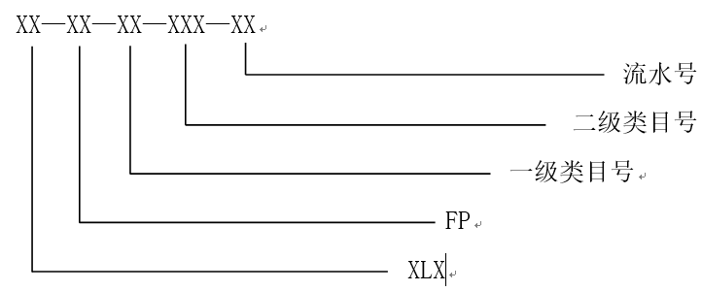

其中一级类目号分别为：

合同管理：HT

综合管理：ZH

设计管理：SJ

工艺技术：JS

设备：SB

自动控制：ZK

电气：DQ

土建：TJ

采购管理：CG

施工管理：SG

质量管理：ZL

HSE管理：HSE

开车管理：KC

进度管理：JD

费用管理：FY

### 2.12.3.项目文档的管理

◆业务说明

首先定义本项目的文档分类目录，然后对应上传项目资料。

◆功能设计

| **序号** | **功能点说明** | **审批流程** | **备注说明** |
| --- | --- | --- | --- |
| 1 | 资料分类：定义本项目的资料分类目录 | 无 |  |
| 2 | 项目文档：左右结构，做成一个为预先定义的分类目录，右侧上传相关资料。 | 无 |  |

### 2.12.4.工程质量文档管理

◆业务说明

公司规定了工程质量文档管理的详细内容，主要包含工程施工技术资料、工程质量保证资料、工程检验评定资料、竣工结算资料、竣工图、规定的其他应交资料。

工程质量文档的管理要求与项目文档类似，可以在项目文档分类中按要求定义相关的目录，然后上传对应资料即可。

◆功能设计

| **序号** | **功能点说明** | **审批流程** | **备注说明** |
| --- | --- | --- | --- |
| 1 | 见《2.12.3.项目文档管理》 | 无 |  |

### 2.12.5.知识库管理

◆业务说明

知识库管理是企业级的应用，知识库收集和分类存放项目管理的规范、规定、法律法规、政府发文以及各类标准表单，供用户查询和引用。知识库适用于业主、监理、施工单位等所有信息平台用户。

知识库的功能包括知识库的分类、维护（增加、修改、删除）、展示、查询。信息平台设置关键字索引查询功能，支持编号、名称查询。规程规范包含国家标准、地方标准、行业标准（石化、交通、建设、冶金）等，质量标准包括设计单位、业主和其他部门的质量管理标准，标准表单包含质量管理工作所需的标准表单、格式。质量知识库应指定专人维护，其他用户只能查询、下载，不得修改删除。

知识库分类应体现出层次，例如：规程规范可分为国家通用标准，下设地方标准，查询时可以根据分类层次来查询需要的资料。

◆功能设计

| **序号** | **功能点说明** | **审批流程** | **备注说明** |
| --- | --- | --- | --- |
| 1 | 知识库分类：定义知识库分类目录 | 无 |  |
| 2 | 知识库资料管理：在知识库分类的目录中上传相关资料。 | 无 |  |

## 2.13.人工时定额管理

### 2.13.1.现状整理

永荣公司要求按照不同类型的人工时（设计、施工、管理、监理）进行管理，在平台中增加人工时定额计划，反馈和统计功能。

### 2.13.2.分析建议

项目启动后，由设计部、采购部、工程管理部和其他管理部室按月份上报本项目的计划工时数，在项目执行过程中按月份反馈实际工时数，然后在系统中生成相应的查询报表。

### 2.13.3.人工时类型定义

◆业务说明

定义人工时类型：Ｅ-设计、P-采购、C-施工、M-管理、S-监理

◆功能设计

| **序号** | **功能点说明** | **审批流程** | **备注说明** |
| --- | --- | --- | --- |
| 1 | 自定义人工时类型，定义简称和说明。 | 无 |  |

### 2.13.4.人工时计划

◆业务说明

设计部、采购部、工程管理部和其他管理部室按月份上报项目的计划工时数。

◆功能设计

| **序号** | **功能点说明** | **审批流程** | **备注说明** |
| --- | --- | --- | --- |
| 1 | 各部门按年月上报本部门的人工时计划，可以包含EPCMS等类型。 | 待定 |  |

### 2.13.5.人工时填报

◆业务说明

设计部、采购部、工程管理部和其他管理部室按月份上报项目的实际工时数。

◆功能设计

| **序号** | **功能点说明** | **审批流程** | **备注说明** |
| --- | --- | --- | --- |
| 1 | 各部门按年月上报本部门的实际工时数 | 待定 |  |

### 2.13.6.人工时统计

◆业务说明

按项目汇总显示每月的计划工时数和实际工时数，采用柱状图、饼图，结合明细表的形式展示报表

◆功能设计

| **序号** | **功能点说明** | **审批流程** | **备注说明** |
| --- | --- | --- | --- |
| 1 | 人工时统计报表 | 无 |  |

## 2.14.造价库数据管理

### 2.14.1.现状整理

造价库数据管理的需求是公司审计部提出的，审计部希望通过项目的工程造价历史数据的汇总和查询能对后续项目提供参考和对比分析。

### 2.14.2.分析建议

由于审计部对造价库数据管理还处于摸索阶段，本身需求就比较模糊，要实现的功能也没有清晰的描述。所以参考其他项目的功能，提出下列功能设计。

### 2.14.3.历史物料价格库

◆业务说明

显示项目采购过的物料信息.

◆功能设计

| **序号** | **功能点说明** | **审批流程** | **备注说明** |
| --- | --- | --- | --- |
| 1 | 显示历史上采购过的物料信息，包含材料编号、名称、价格、供应商等信息 | 无 |  |

### 2.14.4.历史工程量价格库

◆业务说明

汇总显示项目施工合同中的工程量清单。

◆功能设计

| **序号** | **功能点说明** | **审批流程** | **备注说明** |
| --- | --- | --- | --- |
| 1 | 显示工程量编码、工程量名称、费用类别、单价、计量单位、供应商、项目名称、合同名称等 | 无 |  |

### 2.14.5.历史概算查询

◆业务说明

查询项目的概算信息

◆功能设计

| **序号** | **功能点说明** | **审批流程** | **备注说明** |
| --- | --- | --- | --- |
| 1 | 选择项目，查询该项目的概算信息 | 无 |  |

## 2.15.综合管理

### 2.15.1.现状整理

目前永荣公司对项目的综合管理没有明确的规定，需求比较简单。

### 2.15.2.分析建议

建议将项目中常用的管理业务做到系统中。

### 2.15.3.项目公告

◆业务说明

管理需要通知全体人员的信息。

◆功能设计

| **序号** | **功能点说明** | **审批流程** | **备注说明** |
| --- | --- | --- | --- |
| 1 | 项目公告，在系统主页显示，所有人员查看。 | 待定 |  |

### 2.15.4.项目周报月报

◆业务说明

记录项目周报月报信息

◆功能设计

| **序号** | **功能点说明** | **审批流程** | **备注说明** |
| --- | --- | --- | --- |
| 1 | 上传周报月报附件 | 待定 |  |

### 2.15.5.项目通讯录

◆业务说明

将项目相关人员的通讯录信息录入系统，方便查询。

◆功能设计

| **序号** | **功能点说明** | **审批流程** | **备注说明** |
| --- | --- | --- | --- |
| 1 | 记录项目人员的公司、姓名、部门、职务、联系方式等信息 | 无 |  |

### 2.15.6.工程大事记

◆业务说明

记录项目的大事件信息

◆功能设计

| **序号** | **功能点说明** | **审批流程** | **备注说明** |
| --- | --- | --- | --- |
| 1 | 记录项目的大事件信息，方便领导查询 | 待定 |  |

## 2.16.手机APP

### 2.16.1.现状整理

永荣公司在用的办公系统，没有手机端支持，必须安装客户端或用电脑登录才可以进行操作，已经跟不上当前移动办公的需求。而移动办公，最主要的需求是各种业务的审批流程，要及时推送的个人终端，不影响审批流转，提高工作效率。

### 2.16.2.分析建议

工程项目管理系统提供移动端APP框架，可根据客户业务进行配置。系统还可以提供微信接口，自动推送系统审批消息到个人微信号。

### 2.16.3.流程审批

◆业务说明

安装手机客户端，登录系统后，所有的审批业务都会提示，在客户端可以直接进行审批操作。如需要，可以添加微信接口支持，有待审流程时，推送微信提醒。

◆功能设计

| **序号** | **功能点说明** | **审批流程** | **备注说明** |
| --- | --- | --- | --- |
| 1 | 所有的审批业务都可以实现 |  |  |

### 2.16.4.简单功能录入

◆业务说明

由于手机操作习惯和屏幕尺寸限制，不适合进行复杂的数据填报。建议一些简单功能可以开放给手机客户端使用。

◆功能设计

暂无需求。

## 2.17.施工管理

### 2.17.1.现状整理

公司对项目施工管理制定了详细的管理制度，本次工程项目管理软件合同不包含施工管理模块，但其中的一些管理需求可以归入其他管理模块，例如“现场签证管理”属于费用管理的一个环节，类似的功能都要在本次项目中实现。

### 2.17.2.分析建议

虽然本次工程项目管理软件合同不包含施工管理模块，但是施工管理的大部分业务都属于质量管理、HSE管理、费用管理这三个业务范围，所以在系统中增加“施工管理”模块，实现相关的管理功能。

### 2.17.3.项目开工管理

◆业务说明

工程管理部负责现场施工开工前的准备工作，项目部其它部门配合工作；项目经理主持项目开工会，监理、施工分包商参加；公司高层领导出席并宣布开工。

◆功能设计

| **序号** | **功能点说明** | **审批流程** | **备注说明** |
| --- | --- | --- | --- |
| 1 | 将《单项/单位工程开工报审表》和《项目开工会会议纪要》上传系统。 | 无 |  |

### 2.17.2.施工技术管理

◆业务说明

施工技术管理包含施工前的技术交底，组织设计可施工性分析，协调处理施工现场的技术问题；审查施工分包商提交的施工技术措施、施工组织设计等工作。

◆功能设计

| **序号** | **功能点说明** | **审批流程** | **备注说明** |
| --- | --- | --- | --- |
| 1 | 施工组织设计，将《施工组织设计方案》上传系统审批 | 待定 |  |
| 2 | 施工方案管理，将专项施工方案上传系统审批。 | 待定 |  |

### 2.17.4.现场作业许可证管理

◆业务说明

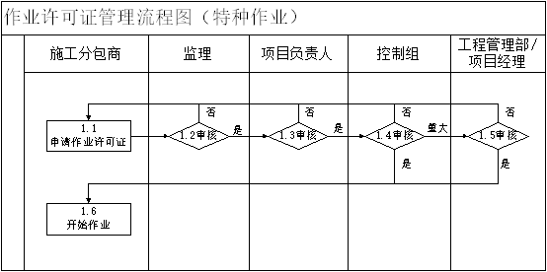

1．必须办理作业许可证的施工作业包括（但不限于）：挖掘（动土）、爆破、用电、动火、吊装、高空作业、入塔、入罐、无损检测等。

2、施工分包商在施工作业之前，向监理提交《作业许可证申请单》，监理审核后提交控制组审核，重大特殊作业许可证由项目经理审批。

3、控制组长在接到监理审批过的施工分包商作业许可证申请之后，应立即派出相关人员进行调查和核实。

4、经相关人员核查之后，若发现存在安全隐患，应向申请单位提出安全防护措施并备案，待安全防护措施落实后发放许可证。

◆功能设计

| **序号** | **功能点说明** | **审批流程** | **备注说明** |
| --- | --- | --- | --- |
| 1 | 许可申请：填写《作业许可证申请单》网上审核 | 分包商申请-监理审核-控制组审批 |  |
| 2 | 安全作业票：登记安全作业票信息。 | 无 |  |

### 2.17.5.施工临时用地用电用水管理

◆业务说明

控制组负责施工现场临时用地、用水和用电的组织管理并具体实施。

◆功能设计

| **序号** | **功能点说明** | **审批流程** | **备注说明** |
| --- | --- | --- | --- |
| 1 | 上传项目临建设施用地/用电/用水审批表附件 | 无 |  |

### 2.17.6.单体试车管理

◆业务说明

在中间交接前要对设备进行单体试车，编制单体试车方案，记录试车情况。

◆功能设计

| **序号** | **功能点说明** | **审批流程** | **备注说明** |
| --- | --- | --- | --- |
| 1 | 记录单体试车情况，上传试车报告。 | 待定 |  |

### 2.17.7.施工交接管理

◆业务说明

指某项单元或某个系统已施工完毕并达到设计要求，施工分包商把该单元或系统的管理权由工程管理部组织协调移交相关部门；

◆功能设计

| **序号** | **功能点说明** | **审批流程** | **备注说明** |
| --- | --- | --- | --- |
| 1 | 施工工序交接：上传《内部施工工序交接证书》  或《施工工序交接证书》 | 无 |  |
| 2 | 工程中间交接：上传《工程中间交接证书》 | 无 |  |

### 2.17.8.启动前安全检查

◆业务说明

编制检查方案，然后按方案中的检查项逐项检查，逐项签字确认。形成检查报表，检查审批。

◆功能设计

| **序号** | **功能点说明** | **审批流程** | **备注说明** |
| --- | --- | --- | --- |
| 1 | 记录联动试车情况，上传试车报告。 | 待定 |  |

### 2.17.9.联动试车管理

◆业务说明

在中间交接后进行联动试车，编制联动试车方案。

◆功能设计

| **序号** | **功能点说明** | **审批流程** | **备注说明** |
| --- | --- | --- | --- |
| 1 | 记录联动试车情况，上传试车报告。 | 待定 |  |

### 2.17.10.属地移交管理

◆业务说明

中间交接后进行属地移交流程。

◆功能设计

| **序号** | **功能点说明** | **审批流程** | **备注说明** |
| --- | --- | --- | --- |
| 1 | 上传属地移交报告。 | 待定 |  |

### 2.17.11.现场签证管理

◆业务说明

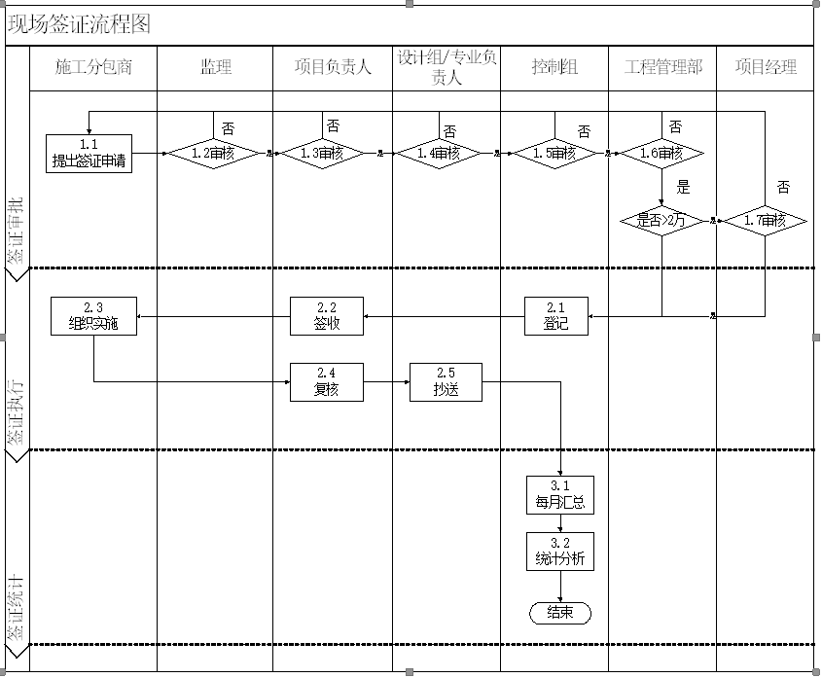

1、现场签证是指在现场施工过程中由于管理协调所发生的临时费用。这些费用不在合同范围内，不需要对图纸进行修改，施工分包商要求对工作内容和费用进行及时确认。

2、现场签证前必须填写《签证联络单》，施工分包商根据《签证联络单》及时开展工作。施工分包商必须在7天之内办理现场签证手续，并附签证费用明细，提交控制组审核；

3、现场签证由施工分包商根据施工现场的实际情况提出，原则上签证预算不超过2万元。内容包括但不限于：

1）临时性的工程；

2）已签订的合同中对工程施工的界限和内容不明确的工程；

3）设计变更以外的工程内容；

4）项目部确定的必须通过签证才予以确认的工程；

5）工程施工合同中约定必须签认的工程；

6）法律、法规及现行有效标准规定必须签证的工程。

4、现场签证必须每月进行汇总分析，并反映在项目月报中。

◆功能设计

| **序号** | **功能点说明** | **审批流程** | **备注说明** |
| --- | --- | --- | --- |
| 1 | 《工程联络单》的编号及对应合同编号。 | 待定 |  |
| 2 | 承包单位在PMS中填写《现场签证单》，并在签证单上录入审批通过的 |  |  |

## 2.18.竣工验收管理

### 2.18.1.现状整理

公司对于项目竣工验收有详细的管理制度。

### 2.18.2.分析建议

本次工程项目管理软件合同不包含竣工验收管理功能，建议放到下期开发。

### 2.18.3.项目竣工与验收

◆业务说明

1.项目经理组织成立项目部竣工验收小组，参与工程竣工验收工作；

2.单位工程建设全部完成，并符合规定的建设项目竣工验收标准后，施工分包商向项目部竣工验收小组提交全部竣工资料并申请验收；

3.监理单位组织竣工预验收，对分包商遗留的工程和工作量、不符合质量规范，要求需返工处理的部分做记录，责令其限定时间内完成整改；

4.预验收通过后一周左右时间，监理单位发放的正式验收通知，工程管理部组织项目部各专业组、监理单位、施工分包商开展竣工验收，共同进行承包工程的最终全面审核，由项目经理主持竣工验收会，并在竣工验收会上就工程是否予以接受形成初步讨论意见；

5.整体工程竣工验收时，对已经办理中间移交的单位工程，原则上不再重复进行验收。

◆功能设计

### 2.18.4.项目移交管理

◆业务说明

1.项目移交的条件。

项目移交指项目由生产使用单位最终接收，即联动试车合格、投料试车合格后生产使用单位与项目部签署工程移交证明文件。必须具备以下条件：

1、全部工程已完成；

2、所有工程文件已经交接清楚；

3、全部工程量已审查完毕，合理费用已结算；

4、剩余材料、专用工具、借用工具已移交完毕；

5、临时设施已处理完毕；

6、装置投料试车已经合格；

7、项目部规定的其他条件已具备。

2.项目移交工作流程

1、项目(或装置)经投料试车考核合格后，工程管理部组织向生产使用单位进行项目移交；

2、如果在投料试车期间未达到预定目标，项目部相关专业人员须与开车管理部共同研究、分析，确定处理办法；

3、项目部负责组织实施，并再次进行未达到指标部分的考核，直到达标为止。

3.最终验收

1、装置投料试车已经合格后，由工程管理部经理以书面形式向生产使用单位发送装置投料试车合格通知并提出最终验收要求；

2、工程管理部准备工程完工证明、工程文件交接完毕证明、物资移交完毕证明、工程量审查证明以及其他证明文件；

3、监理单位对提交的证明文件进行审查；

4、生产使用单位进行审查确认；

5、召开由生产使用单位、项目部、监理三方参加的工程移交会议；

6、根据会议结论，向生产使用单位交付整个项目；

7、生产使用单位确认，全面接收整个项目并签署工程验收证明文件。

◆功能设计

### 2.18.5.项目完工报告管理

◆业务说明

工程管理部负责组织编制项目完工报告，项目部成员编写各专业总结并提供有关资料和数据，项目经理审核项目完工报告并向公司提交。

项目完工报告应在项目通过考核验收之后两个月内编制完成，项目完工报告未提交，项目部不能解散，项目不能算已经完工；

项目完工报告是公司内部文件，报公司领导审查批准后按项目文件管理规定归档入库；

◆功能设计

# 3.诊断中心&指挥中心

◆业务说明

对应永荣工程项目建设过程中的项目进度、费用控制、合同执行、质量管理、HSE管理、沟通协调、文档管理等业务过程和审批流程进行明确和固化，但仍然采用的是传统的项目管理工作方式，面对项目管理大数据，管理人员整合、分析数据的工作量巨大，大数据还未能直接驱动项目管理的核心——趋势预判和偏差管理。诊断中心正是要对大数据进行整合分析、研判趋势，能够智能化地综合各方面数据提供整个工程的“健康状态”，从而尽早智能地警示偏差所在，警示偏差发展趋势，便于管理人员采取措施阻止偏差扩大。智能项目管理平台将提供一套偏差适时监控方法及预警模型。为满足项目管理需要，通过系统下达各管控指标，来自动诊断项目管理风险；系统通过下达管理指标从数据中心抽取并计算对应数据，对比原计划（或管控指标），找出偏差，自动风险提示和预警，形成项目管理诊断中心。

对于诊断中心提示的风险预警，借助系统展示数据详情进行分析预测并形成决策，制定并下达纠偏措施，责任到人，并对措施执行进行跟踪，及时纠正预警信息解除系统预警，保障项目目标完成。各个专业工程师在各自的工作平台对相应的诊断、决策和指挥信息，下达相应的管理指令，可以快速准确了解有关质量、进度、HSE、费用、文件流转等信息，并穿透查询明细信息，利用信息化工作表单完成并反馈工作成果到指挥系统中，形成闭环，且便于领导层进行绩效检查和评价。

具体实现方式：

1.开发团队牵头联合项目部各业务部门建立一套适应永荣工程项目的偏差实时监控方法及预警模型；

2.根据各个专业工程师的岗位职责和岗位职责，研究各管控指标下达（进度、费控、质量、HSE）；各个专业工程师岗位可通过智能项目管理平台自由下达（进度、费控、质量、HSE）管控指标，即为各项工作的受控划定警戒线，建立项目管理风险评估机制，为风险诊断提供指标依据。

3.将当前更新后的真实数据与管控指标进行对比，到达预警线数据系统自动提示预警。 并形成偏差趋势分析，预测偏差的发展趋势，为项目部采取预防性措施提供依据。

4.各种预警表单详情展示，可以了解预警内容，分析成因，判断及讨论处理方案；各个专业工程师针对（进度、费控、HSE、质量）不同预警，对应不同工作表单处理；

5.各个专业工程师，对工作表单纠偏执行进行跟踪，跟踪措施执行情况，保证快速解除系统预警；

6.根据项目部的管理工作周期，自动生成偏差情况报表，报表能定期自动生成、可按自定义的发送规则定期以邮件或微信方式自动发送给相关人员。（微信发送需要相应的接口和企业微信号）

◆功能设计

| **序号** | **功能点说明** | **审批流程** | **备注说明** |
| --- | --- | --- | --- |
| 1 | 进度：根据进度计划编制和进度执行更新反馈情况，通过提前设置的各种偏差指标诊断当前执行和目标计划的偏差，提供分析偏差发展趋势图表，供计划工程师进行决策分析，并进行偏差的可纠正性判断，进而指挥标段工程师和承包商制定纠偏措施阻止偏差扩大并跟踪措施执行情况； |  |  |
| 2 | 费用：设计费用控制基准参数；项目总体收支报表、分包合同支付情况及可用机动资金盈余，项目管理成本费用统计报表；通过系统下达诊断指标，从合同费控管理数据中抽取并计算对应数据，来诊断费控偏差，自动进行风险提示和预警，然后借助系统展示数据详情进行预测（偏差变化趋势）及决策分析，指令下达制定纠偏措施，责任到人，并对措施执行进行跟踪，及时纠正预警信息解除费控管理系统风险预警，保障目标完成。 |  |  |
| 3 | 质量：通过系统下达诊断指标，从质量管理数据中抽取并计算对应数据，来诊断质量风险；找出偏差，自动进行风险提示和预警，然后借助系统展示数据详情进行预测（偏差变化趋势）及决策分析，指令下达制定纠偏措施，责任到人，并对措施执行进行跟踪，及时纠正预警信息解除质量管理系统预警，保障目标完成。 |  |  |
| 4 | HSE：通过系统下达诊断指标，从HSE管理数据中抽取并计算对应数据，来诊断HSE风险；找出偏差自动进行风险提示、预警，然后借助系统展示数据详情进行预测（偏差变化趋势）及决策分析，指令下达制定纠偏措施，责任到人，并对措施执行进行跟踪，及时纠正预警信息解除HSE管理系统预警，保障目标完成。 |  |  |

# 4.系统集成设计

## 4.1.架构原则及系统定位

工程项目管理软件是整合多个系统的一体化平台，主要与NC系统进行集成，实现工程项目全过程的信息集成及数据共享。主要系统的功能定位说明如下：

◆PMS系统定位为工程项目管理现场业务管理系统，与工程项目现场相关的进度管理、质量管理、安全管理、费用管理等业务，在此系统管理；同时，为了贯穿项目过程业务信息，项目前期、工程设计相应的业务，也在PMS系统中进行业务管理结果信息的录入与管理。

◆NC系统是永荣公司企业级应用，覆盖了永荣生产过程的大量业务功能。

## 4.2.集成场景设计

### 4.2.1.项目预算管理

|  |  |  |  |  |  |
| --- | --- | --- | --- | --- | --- |
| **集成场景** | **集成场景说明** | **源系统** | **目标系统** | **频率** | **集成信息** |
| 项目年度预算上报 | 由项目部组织上报年度计划（项目费用和管理费用），项目经理审批，确认年度计划信息。 | PMS | NC | 1年 | 项目名称，每月金额。详细调研确定。 |
| 项目月度计划上报 | 由项目部上报下月资金计划 | PMS | NC | 1月 | 项目名称，下月金额，详细调研确定。 |
| 项目月度计划上报 | 采购中心上报 | NC | PMS | 1月 | 项目名称，下月金额，详细调研确定。 |
| 项目付款申请 | 各部门提各自的付款申请，走不同的审批流程。 | PMS | NC | 及时 | 详细调研确定。 |
| 项目实际付款信息 | 从NC系统读取实际付款信息。 | NC | PMS | 及时 | 详细调研确定。 |
| 年度预算变更 | 增减项目、项目金额调整，批准后推送 | PMS | NC | 及时 | 详细调研确定。 |
| 月度预算变更 | 增减项目、项目金额调整，批准后推送 | PMS | NC | 及时 | 详细调研确定。 |

### 4.3.2.NC财务接口

|  |  |  |  |  |  |
| --- | --- | --- | --- | --- | --- |
| **集成场景** | **集成场景说明** | **源系统** | **目标系统** | **频率** | **集成信息** |
| 合同付款申请 | 业务部门录入付款申请单，导入NC系统（原系统已经实现）申请单-生成付款结算单-生成付款凭证 | PMS | NC | 及时 |  |
| 付款结算单 | 把已付金额（付款结算单）回写PMS系统 | NC | PMS | 及时 |  |
| 发票结算（物资入库） | 业务部门录入采购发票（附采购入库单）-送交财务-材料结算功能（入库信息，发票信息）--勾选后自动核实—点结算（把发票价格回写入库价格）—导入NC系统-生成凭证 | PMS | NC | 及时 |  |
| 发票结算（工程服务类） | 业务部门录入采购发票-送交财务-导入NC-生成凭证 | PMS | NC | 及时 |  |
| 领料 | 月末汇总审核：将领料单导入NC系统—生成凭证 | PMS | NC | 及时 |  |
| 暂估入库单 | 每月底暂估一次，已入库没有发票的，生成暂估单。点击“结账” | PMS | NC | 每月 |  |
| 回冲单 | 每月初回冲。 | PMS | NC | 每月 |  |
| 其他出库单 | 可调整没数量有金额的物资；可做调拨功能 | PMS | NC | 及时 |  |

# 5.项目整体业务流程汇总

## 5.1.项目整体流程图



## 5.2.项目流程说明

项目管理业务在软件中实现是一个系统工程，需要大量基础数据和期初数据的支撑，需要建立矩阵式权限体系，需要创建项目管理参与人员账号等数据。将基础数据都设置完毕后，再按照一定的业务逻辑顺序使用软件系统，下面按照永荣公司大项目的业务流程，对照具体软件功能来展示一个项目的整个管理流程。

|  |  |  |  |  |
| --- | --- | --- | --- | --- |
| 项目阶段 | 业务名称 | 业务说明 | 对应功能 | 业务流程 |
| 项目策划 |  |  |  |  |
|  | 前期评审 | 技术中心进行技术调研，带领专业人员一起进行技术可行性分析，最终编制《项目建议书》。公司领导层对《项目建议书》进行评审，评审的内容主要包括：技术、经济可行性，市场前景分析等。如果同意立项，则进入项目可行性研究阶段。 | 项目前期评审 | 技术中心编制—公司领导评审 |
|  | 可行性研究 | 技术中心聘请相关设计院编制《项目可行性研究报告》，公司领导层分析《项目可行性研究报告》的结论，讨论是否实施项目 | 可行性研究 | 技术中心负责—公司领导评审 |
|  | 立项申请 | 技术中心编制《项目立项报告》，公司评审，如果决定实施项目，任命项目经理，组建项目部，由项目经理负责项目的具体实施 | 项目立项申请 | 技术中心编制—公司评审—通过则任命项目经理 |
|  | 系统中建立项目 | 立项申请批准后，在软件系统中新建项目，维护项目信息 | 项目维护 | 系统管理员在软件中新建项目 |
|  | 项目管理规划 | 在项目经理主持下，对项目管理模式、项目总体工期、投资概算进行策划，其中主要包括：  1.项目管理模式的选择。目前业主采用的项目管理模式主要包括EPC模式、平行发包模式和委托建设模式；  2.确定项目部组织机构及人力资源配置计划；  3.确定项目里程碑、总工期及投资概算；  4.确定采购及施工分包商招标方式。 | 项目管理规划 | 项目经理发起—工程部策划，上传规划报告—项目经理审批 |
|  | 合规性评价 | 在项目可研报告完成后，就可以进行合规性评价工作。把政府备案、安全环评、土地使用许可、政府批复、项目验收、竣工移交等合规性手续进行管理 | 合规性评价管理 | 控制组专人对手续办理情况进行登记 |
|  | 组织架构 | 创建项目部门、岗位、人员，部门人员，岗位人员信息 | 企业部门、岗位维护、人员信息、岗位人员、部门人员 | 系统管理员根据项目管理规划中的组织机构规划，建立项目的部门、岗位等信息 |
|  | 招标策划 | 对设备/材料进行分交及组包、对施工内容进行标段划分、编制招标方式 | 项目管理规划 |  |
|  | 一级计划 | 即里程碑计划，录入系统 | 项目管理规划 | 进度管理员根据项目管理规划中的里程碑计划，录入系统 |
|  | 质量策划 | 编制项目的质量管理策划方案 | 项目管理规划 | 质量管理组汇总编制，上传入项目管理规划中 |
|  | HSE策划 | 编制项目的HSE管理策划方案 | 项目管理规划 | HSE组汇总编制，上传入项目管理规划中 |
|  | 设计策划 | 编制项目的设计管理策划方案 | 项目管理规划 | 设计组汇总编制，上传入项目管理规划中 |
|  | 设计院招标 | 设计院招标 | 工程服务采购 | 项目经理发起-工程部负责 |
|  | 初步设计 | 设计院完成初步设计，将初步设计资料进行存档管理 | 设计文档管理 | 设计组负责监控设计院设计工作 |
|  | 详细设计 | 设计院完成详细设计，将详细设计资料进行存档管理 | 设计文档管理 | 设计组负责监控设计院设计工作 |
|  | 施工图会审 | 项目开工前，由设计组向施工分包商（包括土建、装饰、安装施工等）和监理单位发放施工图纸，组织施工图纸终板会审和技术交底，在动工前必须将施工方案及施工组织设计报项目经理批准后方可开工 | 图纸会审 | 设计组发起—承包商、监理参与—项目经理审核 |
|  | WBS建立 | 根据初步设计，项目经理组织编制项目WBS | WBS编制 | 项目经理组织—各专业参与编制—项目经理审核 |
|  | 总控计划编制 | 编制项目总控计划 | 计划编制 | 项目经理组织—各专业参与编制—项目经理审核—进度管理员录入系统 |
|  | 二级计划编制 | 在总控计划基础上下发编辑二级计划 | 计划编制 | 项目经理下发—专业组编制—项目经理审批 |
|  | CBS建立 | 初步设计后，设计院给出项目概算表，由费控管理员录入系统 | CBS管理 | 费控管理员录入系统 |
|  | 材料表 | 按设计院分专业给出的设备和材料表，导入系统中，作为物料采购的基础数据 | 材料表 | 专业组录入—专业组长审批 |
|  | 项目年度资金计划 | 在进度计划中每个作业上挂接资源信息，包括物料、设备、机械、人工资源数量和单价，系统自动汇总 | 计划编制 | 费控管理员录入—项目经理审批 |
|  | 工程物资采购招标 | 按计划提报物料采购需求，采购部按需求时间安排采购 | 物资采购 | 专业组申请—采购部采购 |
|  | 施工分包采购招标 | 按标段进行施工分包采购流程 |  | 专业组申请—技术中心采购 |
|  | 工程服务采购招标 | 项目咨询、监理、勘查等服务采购 |  | 专业组申请—技术中心采购 |
| 建设实施 |  |  |  |  |
|  | 项目开工管理 | 工程管理部负责开工前的准备；项目经理主持项目开工会，监理、施工分包商参加；公司高层领导出席并宣布开工 | 项目开工管理 | 工程部发起—项目经理审核—公司领导审批 |
|  | 技术交底 | 施工技术管理包含施工前的技术交底，组织设计可施工性分析，协调处理施工现场的技术问题；审查施工分包商提交的施工技术措施、施工组织设计等工作 | 施工技术管理 | 工程部发起—项目经理审批 |
|  | 技术方案管理 | 审查分包商提交的施工技术措施、施工组织设计等工作 | 施工技术管理 | 工程部发起—项目经理审批 |
|  | 承包商管理 | 承包商进场前登记资质信息 | 承包商资质登记 | HSE部 |
|  | 人员培训 | 承包商人员培训记录 | 承包商人员 | HSE部 |
|  | 特殊工种 | 承包商人员特殊工种证书登记 | 特殊工种证件登记 | HSE部 |
|  | 特种设备管理 | 特种设备在安装、使用、拆卸等作业前需要进行符合性确认工作，由施工单位上传相关资料，安全组审核 | 特种设备符合性确认 | HSE部 |
|  | 进度反馈 | 每周进行设计、采购、施工的进度反馈 | 进度反馈 | 设计：设计组发起—设计组经理审核  采购：专业组发起—专业组长审核  施工：承包商发起—监理审核—进度管理员审核 |
|  | 进度检测分析 | 对反馈的进度进行检测和分析 | 进度分析 | 工程部 |
|  | 进度更新 | 对计划进行调整更新 | 计划编制 | 工程部申请—项目经理审批 |
|  | 质量检验计划 | 制定符合项目特点的质量控制点、达标标准、责任人、检查方式、检查时间 | 质量计划管理 | 质量组提报—工程部审核—项目经理审批 |
|  | 质量控制 | 在实施过程中按检验计划检查，对不合格项进行闭环管理 | 质量控制管理 | 质量部 |
|  | 质量事故管理 | 对质量事故进行管理 | 质量事故管理 | 质量部 |
|  | HSE计划 | 控制组汇总个部门的HSE计划，监督分包商编制HSE计划 | HSE计划管理 | HSE部提报—工程部审核—项目经理审批 |
|  | HSE控制 | 按HSE计划，在实施过程中检查，对隐患进行整改 | HSE控制管理 | HSE部 |
|  | 奖罚管理 | 对供应商、承包商的工作情况进行奖励和惩罚，包含HSE、质量、施工等内容。 | HSE奖罚  质量奖罚 | 工程部 |
|  | 合同管理 | 登记项目合同信息，付款计划等信息 | 合同管理 | 费控组填报—项目经理审批 |
|  | 合同费用分摊 | 将合同费用分摊到CBS和WBS上，作为费用控制的关键数据 | 合同管理 | 费控组操作 |
|  | 合同变更 | 记录变更信息 | 合同变更 | 费控组提报—项目经理审批 |
|  | 设备监造及催交 | 记录监造信息 | 设备监造及催交 | 专业组填报 |
|  | 运输管理 | 记录运输信息 | 采购检验及运输 | 专业组填报 |
|  | 到货检验 | 物资设备到货检验 | 物资到货检验 | 采购部、质量部、专业组 |
|  | 物资入库 | 合格物资入库 | 物资入库 | 库管员登记 |
|  | 领料申请 | 领料人填《领料申请单》，专业组长审批 | 领料申请 | 专业组领料人申请—专业组长审批 |
|  | 物资出库 | 凭领料申请，领料出库 | 物资出库 | 库管员登记 |
|  | 物资保管 | 对库存物资进行盘点等操作 | 物资保管 | 库管员登记 |
|  | 设计变更 | 填《设计变更申请表》，项目组审批 | 设计变更 | 设计院\专业组\分包商\开车部\项目经理申请—设计组审核—控制组评估—项目总工审核—项目经理审批 |
|  | 现场签证 | 施工过程中的签证管理 | 工程联络单  现场签证单 | 分包商申请—监理审核—设计组/专业组负责人审核—控制组审核—工程部审核—项目经理审批 |
|  | 进度款申请 | 合同承包单位根据每月完成工程情况，在信息平台上进行进度款的申请 | 进度款申请 | 分包商申请—监理审核—工程部审核—项目经理审批 |
|  |  |  |  |  |
| 试运行 |  |  |  |  |
|  | 单体试车 | 在中间交接前要对设备进行单体试车，编制单体试车方案，记录试车情况 | 单体试车管理 |  |
|  | 施工交接 | 某项单元或某个系统已施工完毕并达到设计要求，施工分包商把该单元或系统的管理权由工程管理部组织协调移交相关部门 | 施工交接管理 |  |
|  | 启动前安全检查 | 编制检查方案，然后按方案中的检查项逐项检查，逐项签字确认。形成检查报表，检查审批 | 启动前安全检查 |  |
|  | 联动试车 | 在中间交接后进行联动试车，编制联动试车方案 | 联动试车管理 |  |
|  | 属地移交 | 中间交接后进行属地移交流程 | 属地移交管理 |  |
|  |  |  |  |  |
| 竣工验收 |  |  |  |  |
|  | 单位工程验收 | 单位工程建设全部完成，并符合规定的建设项目竣工验收标准后，施工分包商向项目部竣工验收小组提交全部竣工资料并申请验收 |  |  |
|  | 项目移交 | 项目(或装置)经投料试车考核合格后，工程管理部组织向生产使用单位进行项目移交；如果在投料试车期间未达到预定目标，项目部相关专业人员须与开车管理部共同研究、分析，确定处理办法；项目部负责组织实施，并再次进行未达到指标部分的考核，直到达标为止。 |  |  |
|  | 竣工验收 | 预验收通过后一周左右时间，监理单位发放的正式验收通知，工程管理部组织项目部各专业组、监理单位、施工分包商开展竣工验收，共同进行承包工程的最终全面审核，由项目经理主持竣工验收会，并在竣工验收会上就工程是否予以接受形成初步讨论意见 |  |  |
|  | 后评价管理 | 项目结束后，由项目部组织对项目进行后评，整理为自评资料，上传系统。  然后公司层面对项目进行后评价。 |  |  |
|  |  |  |  |  |